คู่มือแพทย์และผู้ดูแล Isara Anywhere
เวอร์ชัน 1.7.32 | 23 พฤษภาคม 2569 | https://izara-doctor-portal-dev-testing-724889190329.asia-southeast1.run.app
แบบอักษร TH Sarabun New 16 pt — มาตรฐานรายงานภาษาไทย | กลุ่มทดสอบ: A, C, D, E, F, G, H, I, SSO, Workflows (Doctor/Admin)

บทนำ
คู่มือฉบับนี้จัดทำตาม**มาตรฐานการรายงานภาษาไทย** สำหรับพอร์ทัลแพทย์และผู้ดูแลระบบ (URL เดียวกัน แยกสิทธิ์ JWT):
| ประเภทเอกสาร | แบบอักษร | ขนาด |
|---|---|---|
| รายงาน / คู่มือ Word | **TH Sarabun New** | เนื้อหา **16 pt**, ระยะบรรทัด **1.15** |
| สไลด์นำเสนอ | **FC Iconic** | หัวข้อ **32 pt**, เนื้อหา **18 pt** |
แพทย์ = **HOST** ของการประชุม (Lobby, Admit, บันทึก, สรุป AI) — ผู้ดูแล = จัดสรร Pool และอนุมัติบัญชี
**ขอบเขตกระบวนการ (อ้างอิง Processes/):**
- ภาพรวมพอร์ทัล (`Processes/Pages/Doctor-Portal/00_Doctor_Portal_Overview.md`)
- GATE0: ผู้ป่วยจอง → Pool → แอดมินจัดสรร → แพทย์ยืนยัน → Health Meeting
- วิดีโอคอล, Guest link, บันทึก, EMR (`Processes/VIDEO_MEETING_JITSI_GEMINI.md`)

A0. การเข้าสู่ระบบ
วัตถุประสงค์ของหมวด
แพทย์และผู้ดูแลใช้พอร์ทัลเดียวกัน แยกสิทธิ์ด้วย JWT role
ลำดับกระบวนการ
• เปิด URL พอร์ทัลแพทย์ (Cloud dev-testing หรือ localhost:8080)
• แพทย์ใหม่: สมัคร → รอ Admin อนุมัติ → ล็อกอินได้
• Admin: ล็อกอินด้วยบัญชี admin — เห็นเมนู Pool และอนุมัติ
• Google SSO: ใช้อีเมลที่ลงทะเบียนแล้ว
• ตรวจ redirect ไป `/doctor/:id/dashboard`
ข้อควรระวัง
• แพทย์ที่ยัง pending จะไม่เห็นเมนูคลินิกเต็มรูปแบบ
อ้างอิง: Processes/Pages/Doctor-Portal/01_Login_Page.md
1. หน้าเข้าสู่ระบบแพทย์/ผู้ดูแล
วัตถุประสงค์ของขั้นตอน
บัญชีแพทย์ต้องได้รับอนุมัติก่อน
ขั้นตอนการใช้งาน (ละเอียด)
1. เปิด URL พอร์ทัลแพทย์
ปฏิบัติ: ดำเนินการบนหน้าจอจนจบขั้นนี้
ตรวจสอบ: ฟอร์มล็อกอิน Doctor Portal — ไม่มีข้อผิดพลาด HTTP 4xx/5xx
บทบาท: แพทย์/ผู้ดูแล
2. กรอกบัญชีที่ผู้ดูแลสร้างให้
ปฏิบัติ: ดำเนินการบนหน้าจอจนจบขั้นนี้
ตรวจสอบ: ฟอร์มล็อกอิน Doctor Portal — ไม่มีข้อผิดพลาด HTTP 4xx/5xx
บทบาท: แพทย์/ผู้ดูแล
คำอธิบายเพิ่มเติม
ขั้นตอน «หน้าเข้าสู่ระบบแพทย์/ผู้ดูแล» สอดคล้อง Processes/Pages และกลุ่มทดสอบ A0. การเข้าสู่ระบบ. เอกสารจัดทำด้วย TH Sarabun New 16 pt (มาตรฐานรายงานภาษาไทย).
ผลลัพธ์ที่คาดหวัง
ฟอร์มล็อกอิน Doctor Portal
บริบทกระบวนการ
กลุ่ม A0. การเข้าสู่ระบบ — ยืนยันด้วย UI test บน Cloud; ภาพ: docs/screenshots/workflows/auth-login/WF08-doctor-login-page.png
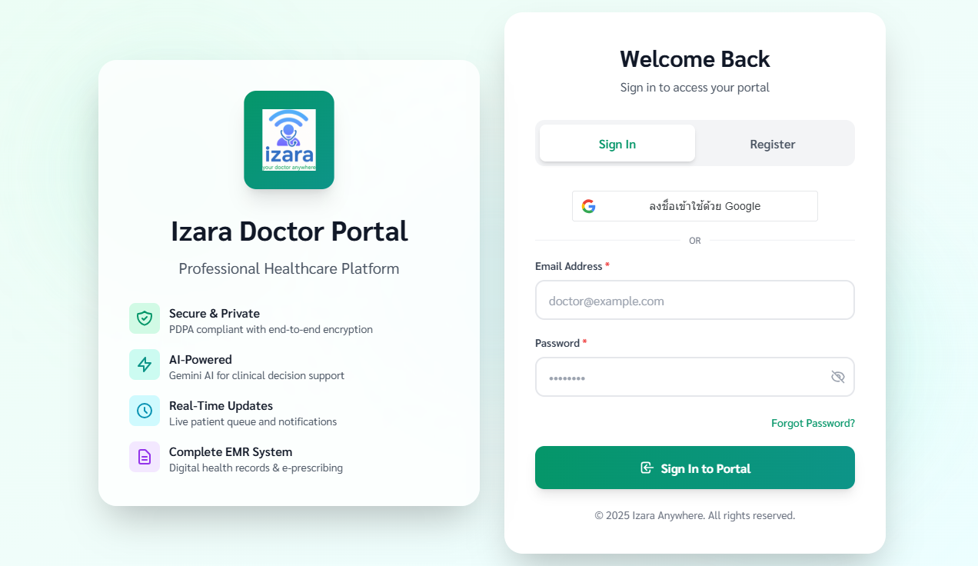
2. ลงชื่อเข้าใช้ด้วย Google (แพทย์)
วัตถุประสงค์ของขั้นตอน
สะดวกสำหรับแพทย์ที่ใช้ Gmail
ขั้นตอนการใช้งาน (ละเอียด)
1. ใช้ Google หลังมีบัญชีในระบบ
ปฏิบัติ: ดำเนินการบนหน้าจอจนจบขั้นนี้
ตรวจสอบ: ปุ่ม Google บนหน้าแพทย์ — ไม่มีข้อผิดพลาด HTTP 4xx/5xx
บทบาท: แพทย์/ผู้ดูแล
คำอธิบายเพิ่มเติม
ขั้นตอน «ลงชื่อเข้าใช้ด้วย Google (แพทย์)» สอดคล้อง Processes/Pages และกลุ่มทดสอบ A0. การเข้าสู่ระบบ. เอกสารจัดทำด้วย TH Sarabun New 16 pt (มาตรฐานรายงานภาษาไทย).
ผลลัพธ์ที่คาดหวัง
ปุ่ม Google บนหน้าแพทย์
บริบทกระบวนการ
กลุ่ม A0. การเข้าสู่ระบบ — ยืนยันด้วย UI test บน Cloud; ภาพ: docs/screenshots/sso/doctor-login-with-google.png
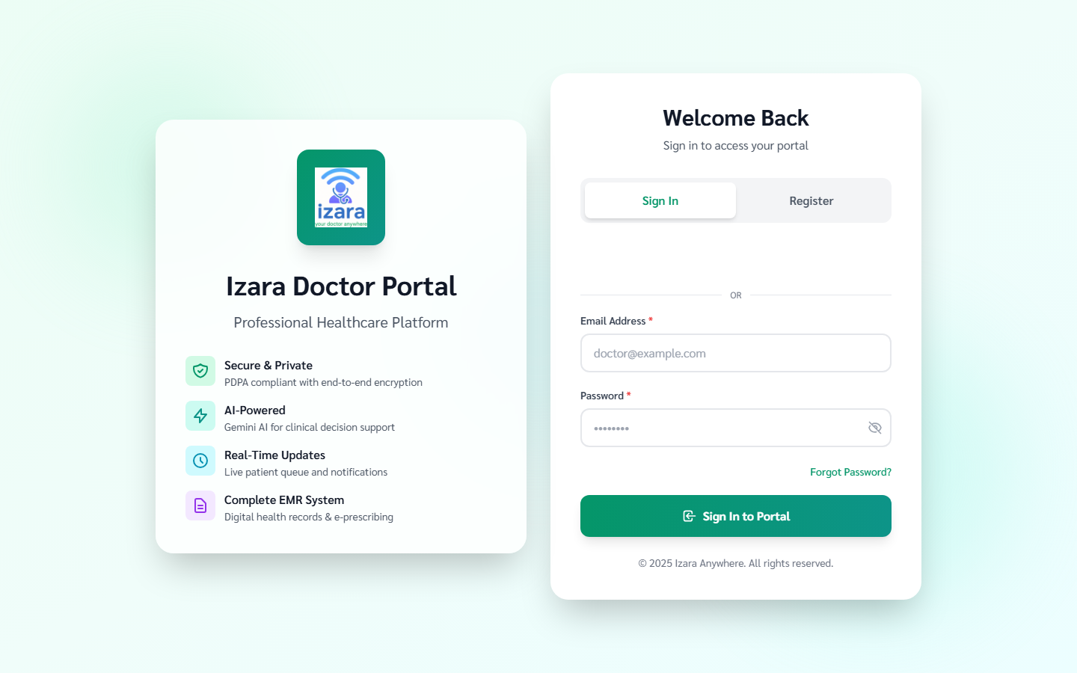
3. แพทย์รออนุมัติจากผู้ดูแล
วัตถุประสงค์ของขั้นตอน
แอดมินต้องกดอนุมัติในเมนูจัดการแพทย์
ขั้นตอนการใช้งาน (ละเอียด)
1. สมัครแพทย์ใหม่
ปฏิบัติ: ดำเนินการบนหน้าจอจนจบขั้นนี้
ตรวจสอบ: ข้อความรอการอนุมัติ — ไม่มีข้อผิดพลาด HTTP 4xx/5xx
บทบาท: แพทย์/ผู้ดูแล
2. ล็อกอินก่อนอนุมัติ
ปฏิบัติ: ดำเนินการบนหน้าจอจนจบขั้นนี้
ตรวจสอบ: ข้อความรอการอนุมัติ — ไม่มีข้อผิดพลาด HTTP 4xx/5xx
บทบาท: แพทย์/ผู้ดูแล
คำอธิบายเพิ่มเติม
ขั้นตอน «แพทย์รออนุมัติจากผู้ดูแล» สอดคล้อง Processes/Pages และกลุ่มทดสอบ A0. การเข้าสู่ระบบ. เอกสารจัดทำด้วย TH Sarabun New 16 pt (มาตรฐานรายงานภาษาไทย).
ผลลัพธ์ที่คาดหวัง
ข้อความรอการอนุมัติ
บริบทกระบวนการ
กลุ่ม A0. การเข้าสู่ระบบ — ยืนยันด้วย UI test บน Cloud; ภาพ: docs/screenshots/sso/sso-doctor-pending-approval.png
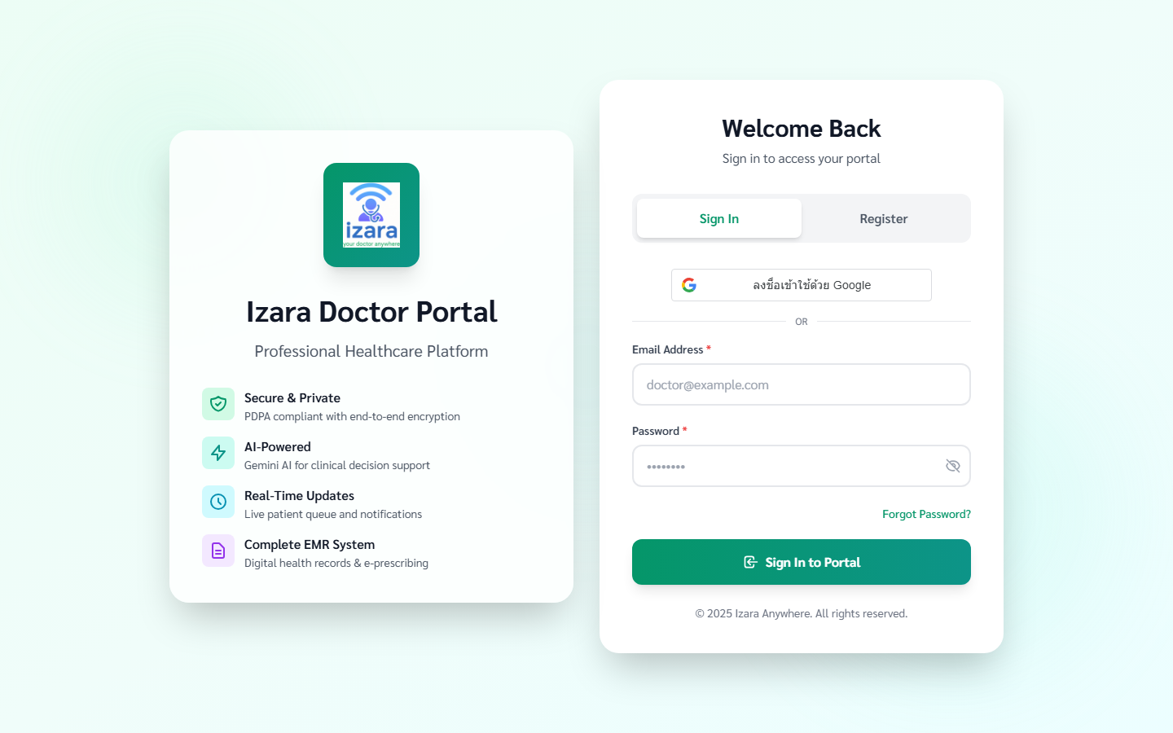

A1. บทบาทแพทย์ — แดชบอร์ดและเมนู
วัตถุประสงค์ของหมวด
หมวด «A1. บทบาทแพทย์ — แดชบอร์ดและเมนู» สำหรับแพทย์หรือผู้ดูแล ตามสิทธิ์ JWT
ลำดับกระบวนการ
• ล็อกอินด้วยบทบาทที่ถูกต้อง (Doctor / Admin)
• เปิดเมนูตามหมวดและตรวจ KPI/คิว
• ดำเนินการคลินิกหรือการจัดการตามภาพ
• ตรวจสอบ realtime sync และสถานะนัด
• ยืนยันผลลัพธ์กับ Processes/Pages
• ส่งต่อ EMR/สรุป AI หลังประชุม (ถ้าเกี่ยวข้อง)
ข้อควรระวัง
• Admin เท่านั้นที่จัดสรร Pool ให้แพทย์
• แพทย์ยืนยันนัด — ไม่ใช่ Admin
อ้างอิง: Processes/Pages/Doctor-Portal/
4. แดชบอร์ดแพทย์
วัตถุประสงค์ของขั้นตอน
ศูนย์กลางงานประจำวันของแพทย์
ขั้นตอนการใช้งาน (ละเอียด)
1. ล็อกอินบทบาท Doctor
ปฏิบัติ: ดำเนินการบนหน้าจอจนจบขั้นนี้
ตรวจสอบ: KPI คิว นัดวันนี้ — ไม่มีข้อผิดพลาด HTTP 4xx/5xx
บทบาท: แพทย์/ผู้ดูแล
คำอธิบายเพิ่มเติม
ขั้นตอน «แดชบอร์ดแพทย์» สอดคล้อง Processes/Pages และกลุ่มทดสอบ A1. บทบาทแพทย์ — แดชบอร์ดและเมนู. เอกสารจัดทำด้วย TH Sarabun New 16 pt (มาตรฐานรายงานภาษาไทย).
ผลลัพธ์ที่คาดหวัง
KPI คิว นัดวันนี้
บริบทกระบวนการ
กลุ่ม A1. บทบาทแพทย์ — แดชบอร์ดและเมนู — ยืนยันด้วย UI test บน Cloud; ภาพ: docs/screenshots/group-A/A01-doctor-dashboard.png
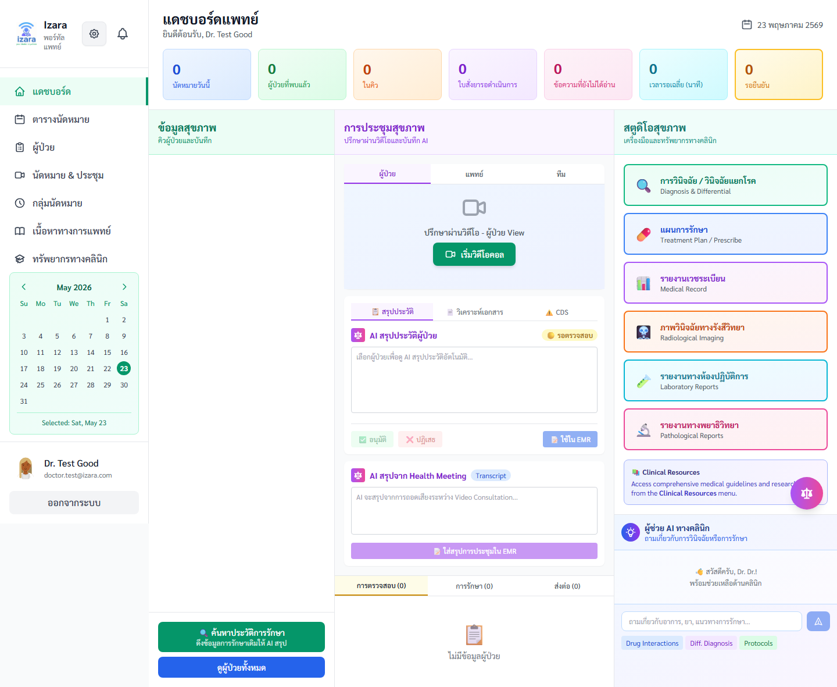
5. สถิติแดชบอร์ดแพทย์
วัตถุประสงค์ของขั้นตอน
อัปเดตแบบเรียลไทม์
ขั้นตอนการใช้งาน (ละเอียด)
1. ตรวจการ์ด KPI
ปฏิบัติ: ดำเนินการบนหน้าจอจนจบขั้นนี้
ตรวจสอบ: ตัวเลขคิวและนัด — ไม่มีข้อผิดพลาด HTTP 4xx/5xx
บทบาท: แพทย์/ผู้ดูแล
คำอธิบายเพิ่มเติม
ขั้นตอน «สถิติแดชบอร์ดแพทย์» สอดคล้อง Processes/Pages และกลุ่มทดสอบ A1. บทบาทแพทย์ — แดชบอร์ดและเมนู. เอกสารจัดทำด้วย TH Sarabun New 16 pt (มาตรฐานรายงานภาษาไทย).
ผลลัพธ์ที่คาดหวัง
ตัวเลขคิวและนัด
บริบทกระบวนการ
กลุ่ม A1. บทบาทแพทย์ — แดชบอร์ดและเมนู — ยืนยันด้วย UI test บน Cloud; ภาพ: docs/screenshots/group-A/A09-doctor-stats.png

6. เมนูแพทย์ (Sidebar)
วัตถุประสงค์ของขั้นตอน
เมนูตามสิทธิ์ Doctor
ขั้นตอนการใช้งาน (ละเอียด)
1. ดูเมนูซ้าย
ปฏิบัติ: ดำเนินการบนหน้าจอจนจบขั้นนี้
ตรวจสอบ: Health Meeting, Pool, Patients ฯลฯ — ไม่มีข้อผิดพลาด HTTP 4xx/5xx
บทบาท: แพทย์/ผู้ดูแล
คำอธิบายเพิ่มเติม
ขั้นตอน «เมนูแพทย์ (Sidebar)» สอดคล้อง Processes/Pages และกลุ่มทดสอบ A1. บทบาทแพทย์ — แดชบอร์ดและเมนู. เอกสารจัดทำด้วย TH Sarabun New 16 pt (มาตรฐานรายงานภาษาไทย).
ผลลัพธ์ที่คาดหวัง
Health Meeting, Pool, Patients ฯลฯ
บริบทกระบวนการ
กลุ่ม A1. บทบาทแพทย์ — แดชบอร์ดและเมนู — ยืนยันด้วย UI test บน Cloud; ภาพ: docs/screenshots/group-A/A03-doctor-sidebar.png


A2. บทบาทแพทย์ — หน้าหลัก
วัตถุประสงค์ของหมวด
เมนูและแดชบอร์ดสำหรับแพทย์ที่ได้รับอนุมัติแล้ว
ลำดับกระบวนการ
• ล็อกอินด้วย Doctor ที่ approved
• เปิด Dashboard — KPI คิว นัดวันนี้
• เปิด Health Meeting — รายการรอรับ
• เปิด Schedule / Patient Management ตามลำดับงาน
ข้อควรระวัง
• แพทย์ pending ไม่เห็นเมนูคลินิกเต็มรูปแบบ
อ้างอิง: Processes/Pages/Doctor-Portal/03_Dashboard_Page.md
7. แดชบอร์ด (Group C)
วัตถุประสงค์ของขั้นตอน
Group C continuous flow
ขั้นตอนการใช้งาน (ละเอียด)
1. นำทาง Dashboard
ปฏิบัติ: ดำเนินการบนหน้าจอจนจบขั้นนี้
ตรวจสอบ: ภาพรวมวันนี้ — ไม่มีข้อผิดพลาด HTTP 4xx/5xx
บทบาท: แพทย์/ผู้ดูแล
คำอธิบายเพิ่มเติม
ขั้นตอน «แดชบอร์ด (Group C)» สอดคล้อง Processes/Pages และกลุ่มทดสอบ A2. บทบาทแพทย์ — หน้าหลัก. เอกสารจัดทำด้วย TH Sarabun New 16 pt (มาตรฐานรายงานภาษาไทย).
ผลลัพธ์ที่คาดหวัง
ภาพรวมวันนี้
บริบทกระบวนการ
กลุ่ม A2. บทบาทแพทย์ — หน้าหลัก — ยืนยันด้วย UI test บน Cloud; ภาพ: docs/screenshots/group-C/C01-dashboard.png
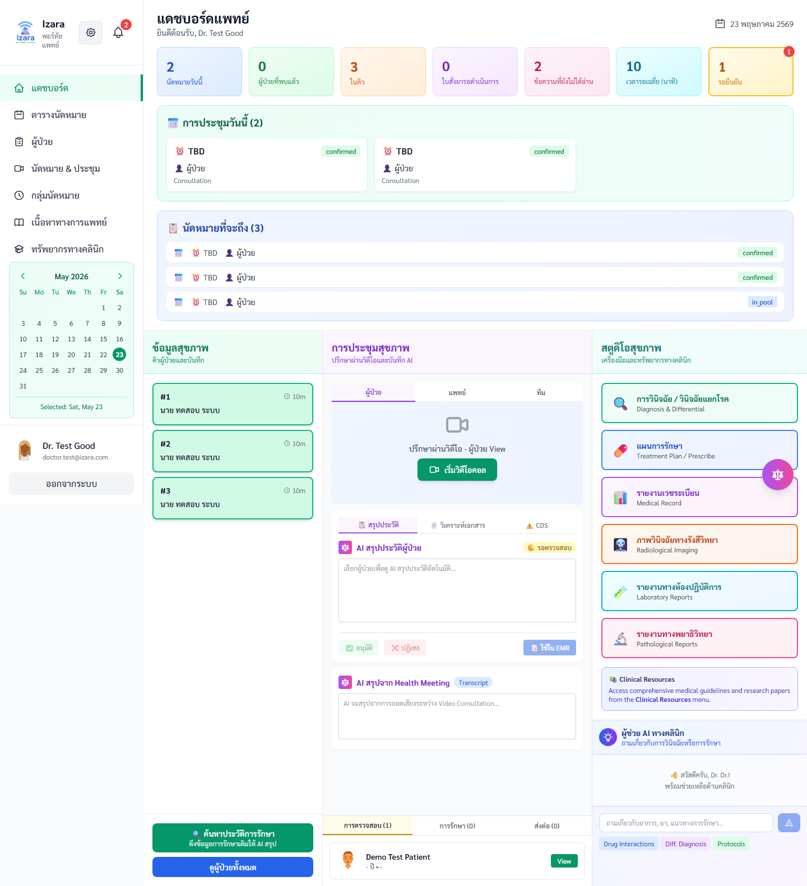
8. ตารางเวลาแพทย์
วัตถุประสงค์ของขั้นตอน
จัดการเวลารับผู้ป่วย
ขั้นตอนการใช้งาน (ละเอียด)
1. เปิด Schedule
ปฏิบัติ: ดำเนินการบนหน้าจอจนจบขั้นนี้
ตรวจสอบ: ช่วงเวลาว่าง — ไม่มีข้อผิดพลาด HTTP 4xx/5xx
บทบาท: แพทย์/ผู้ดูแล
คำอธิบายเพิ่มเติม
ขั้นตอน «ตารางเวลาแพทย์» สอดคล้อง Processes/Pages และกลุ่มทดสอบ A2. บทบาทแพทย์ — หน้าหลัก. เอกสารจัดทำด้วย TH Sarabun New 16 pt (มาตรฐานรายงานภาษาไทย).
ผลลัพธ์ที่คาดหวัง
ช่วงเวลาว่าง
บริบทกระบวนการ
กลุ่ม A2. บทบาทแพทย์ — หน้าหลัก — ยืนยันด้วย UI test บน Cloud; ภาพ: docs/screenshots/group-C/C02-schedule.png
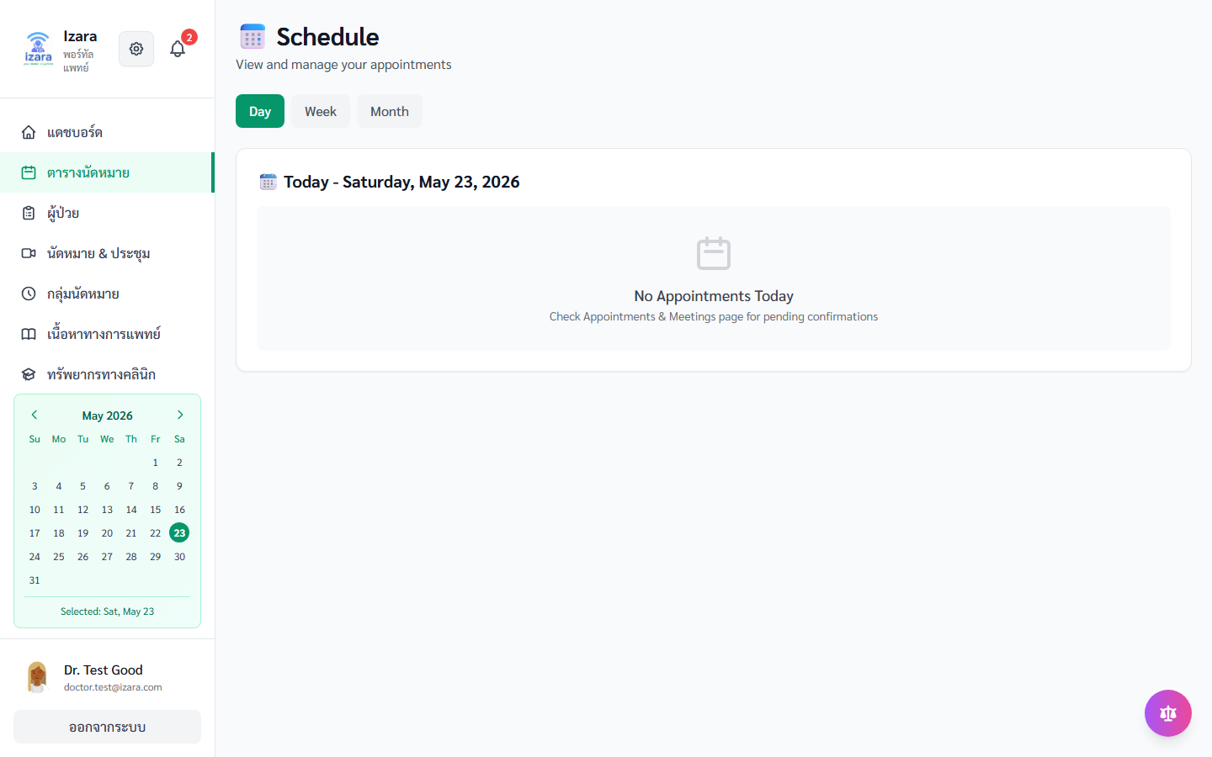
9. รายชื่อผู้ป่วย
วัตถุประสงค์ของขั้นตอน
เข้าเวชระเบียน
ขั้นตอนการใช้งาน (ละเอียด)
1. เปิด Patients
ปฏิบัติ: ดำเนินการบนหน้าจอจนจบขั้นนี้
ตรวจสอบ: ค้นหาและรายการ — ไม่มีข้อผิดพลาด HTTP 4xx/5xx
บทบาท: แพทย์/ผู้ดูแล
คำอธิบายเพิ่มเติม
ขั้นตอน «รายชื่อผู้ป่วย» สอดคล้อง Processes/Pages และกลุ่มทดสอบ A2. บทบาทแพทย์ — หน้าหลัก. เอกสารจัดทำด้วย TH Sarabun New 16 pt (มาตรฐานรายงานภาษาไทย).
ผลลัพธ์ที่คาดหวัง
ค้นหาและรายการ
บริบทกระบวนการ
กลุ่ม A2. บทบาทแพทย์ — หน้าหลัก — ยืนยันด้วย UI test บน Cloud; ภาพ: docs/screenshots/group-C/C03-patients.png
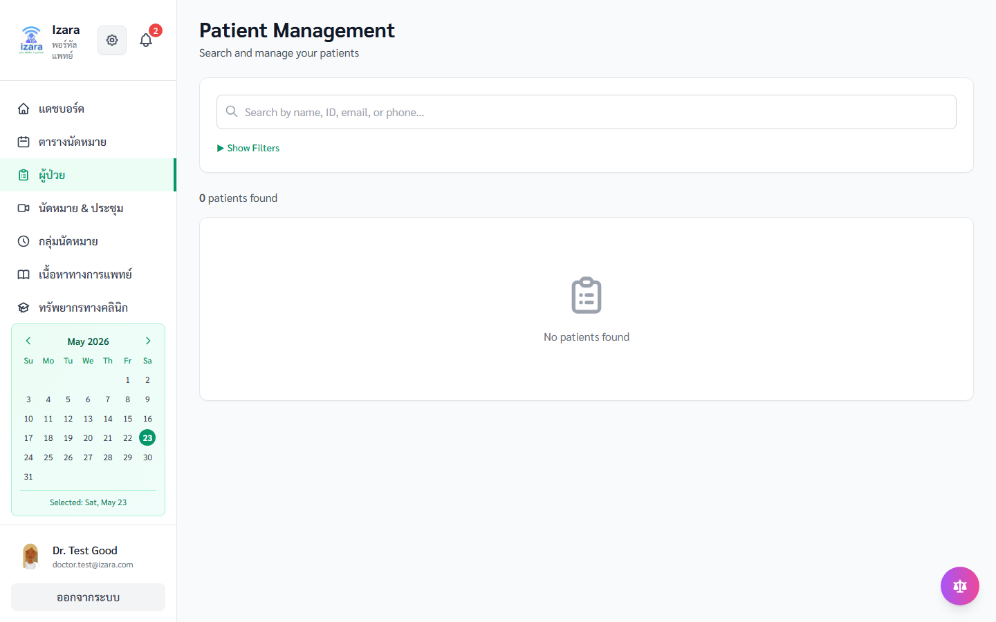
10. Health Meeting
วัตถุประสงค์ของขั้นตอน
เริ่มวิดีโอคอลจากที่นี่
ขั้นตอนการใช้งาน (ละเอียด)
1. เปิด Health Meeting
ปฏิบัติ: ดำเนินการบนหน้าจอจนจบขั้นนี้
ตรวจสอบ: คิวและนัดวันนี้ — ไม่มีข้อผิดพลาด HTTP 4xx/5xx
บทบาท: แพทย์/ผู้ดูแล
คำอธิบายเพิ่มเติม
ขั้นตอน «Health Meeting» สอดคล้อง Processes/Pages และกลุ่มทดสอบ A2. บทบาทแพทย์ — หน้าหลัก. เอกสารจัดทำด้วย TH Sarabun New 16 pt (มาตรฐานรายงานภาษาไทย).
ผลลัพธ์ที่คาดหวัง
คิวและนัดวันนี้
บริบทกระบวนการ
กลุ่ม A2. บทบาทแพทย์ — หน้าหลัก — ยืนยันด้วย UI test บน Cloud; ภาพ: docs/screenshots/group-C/C04-health-meeting.png
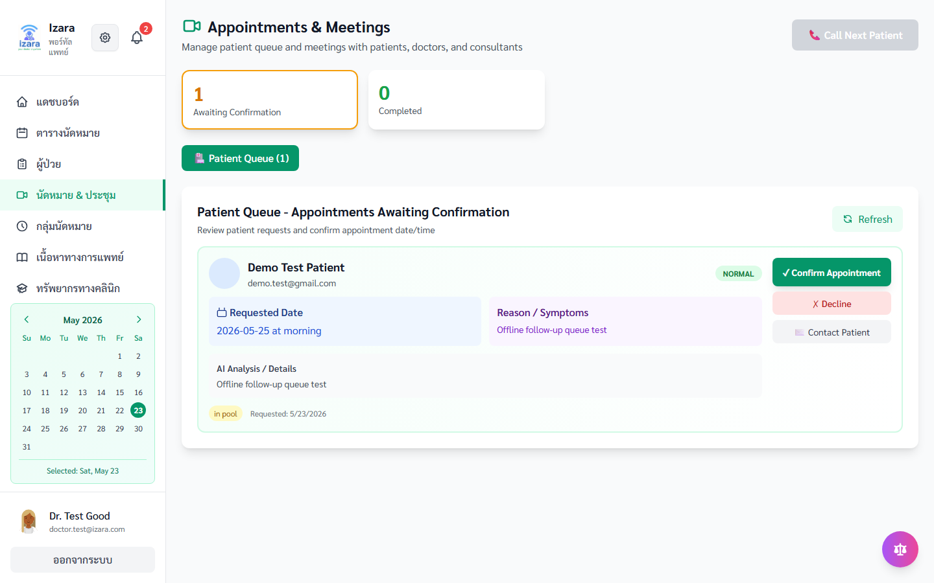
11. Appointment Pool (แพทย์)
วัตถุประสงค์ของขั้นตอน
รับผู้ป่วยจาก Pool
ขั้นตอนการใช้งาน (ละเอียด)
1. เปิด Pool
ปฏิบัติ: ดำเนินการบนหน้าจอจนจบขั้นนี้
ตรวจสอบ: นัดรอรับ — ไม่มีข้อผิดพลาด HTTP 4xx/5xx
บทบาท: แพทย์/ผู้ดูแล
คำอธิบายเพิ่มเติม
ขั้นตอน «Appointment Pool (แพทย์)» สอดคล้อง Processes/Pages และกลุ่มทดสอบ A2. บทบาทแพทย์ — หน้าหลัก. เอกสารจัดทำด้วย TH Sarabun New 16 pt (มาตรฐานรายงานภาษาไทย).
ผลลัพธ์ที่คาดหวัง
นัดรอรับ
บริบทกระบวนการ
กลุ่ม A2. บทบาทแพทย์ — หน้าหลัก — ยืนยันด้วย UI test บน Cloud; ภาพ: docs/screenshots/group-C/C05-appointment-pool.png
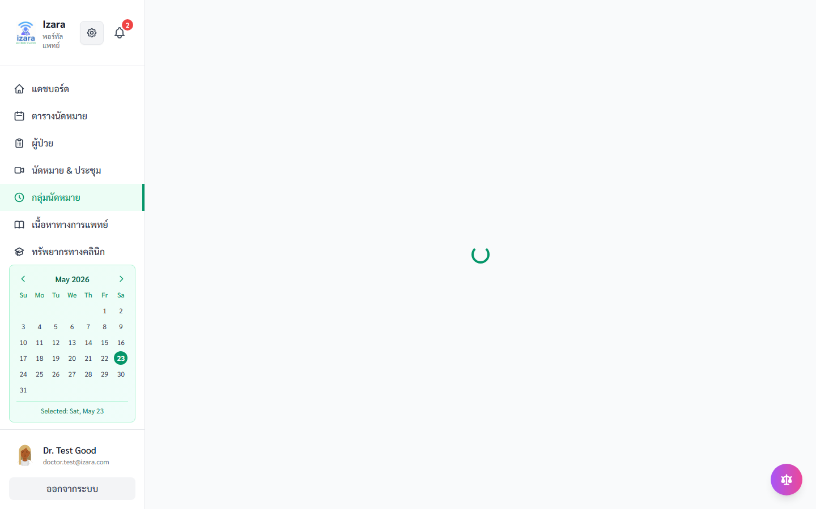
12. เนื้อหาทางการแพทย์
วัตถุประสงค์ของขั้นตอน
เผยแพร่ให้ผู้ป่วย
ขั้นตอนการใช้งาน (ละเอียด)
1. เปิด Medical Content
ปฏิบัติ: ดำเนินการบนหน้าจอจนจบขั้นนี้
ตรวจสอบ: บทความของแพทย์ — ไม่มีข้อผิดพลาด HTTP 4xx/5xx
บทบาท: แพทย์/ผู้ดูแล
คำอธิบายเพิ่มเติม
ขั้นตอน «เนื้อหาทางการแพทย์» สอดคล้อง Processes/Pages และกลุ่มทดสอบ A2. บทบาทแพทย์ — หน้าหลัก. เอกสารจัดทำด้วย TH Sarabun New 16 pt (มาตรฐานรายงานภาษาไทย).
ผลลัพธ์ที่คาดหวัง
บทความของแพทย์
บริบทกระบวนการ
กลุ่ม A2. บทบาทแพทย์ — หน้าหลัก — ยืนยันด้วย UI test บน Cloud; ภาพ: docs/screenshots/group-C/C07-medical-content.png
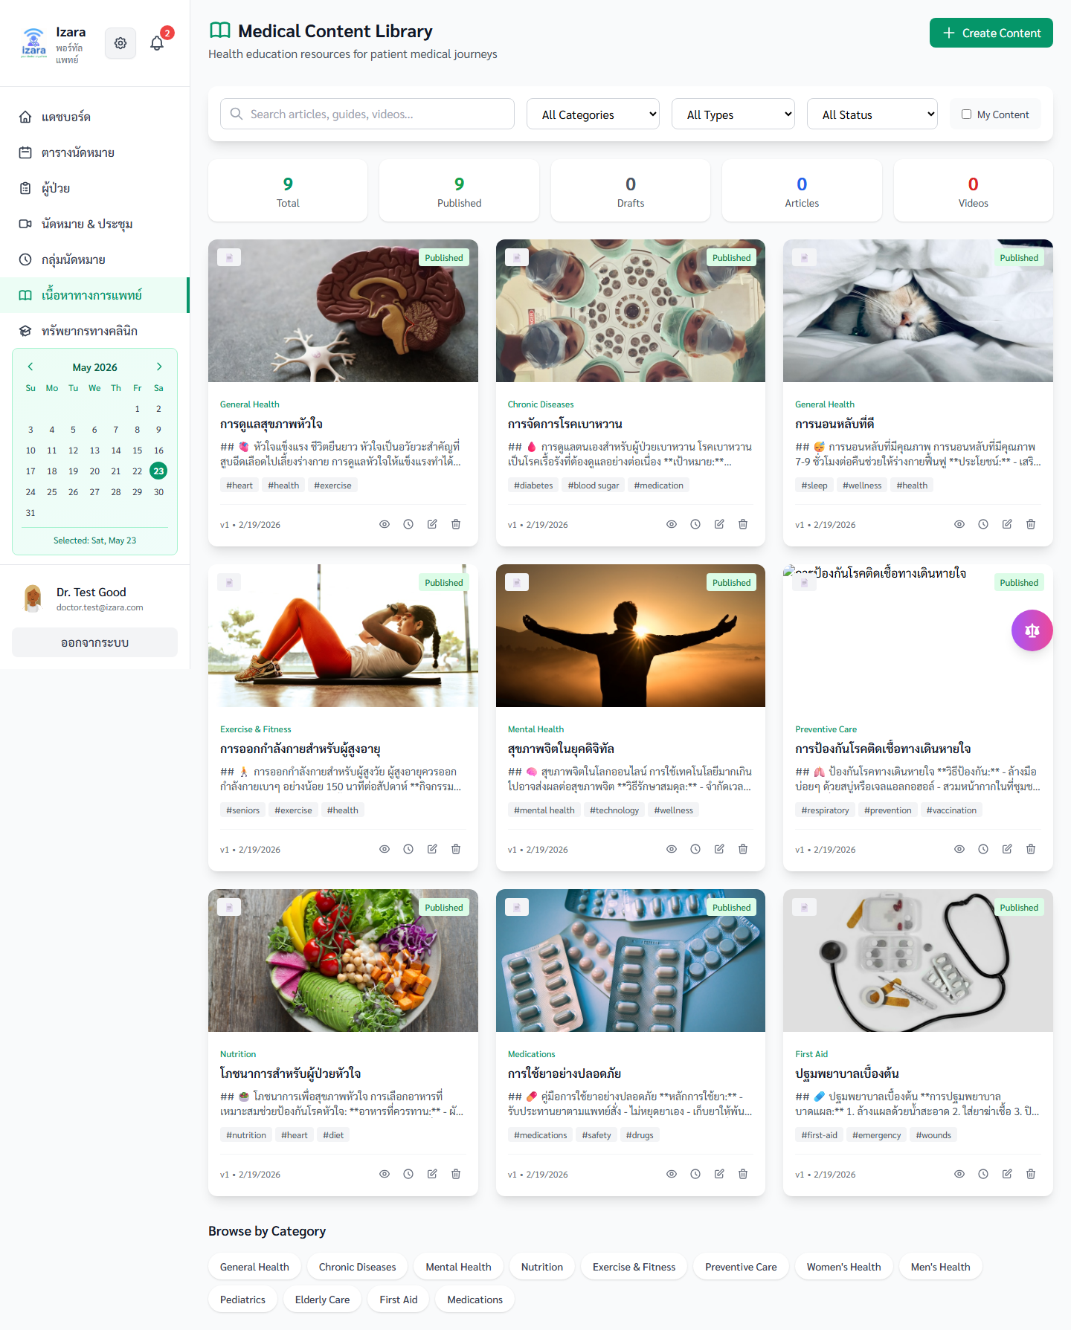
13. ทรัพยากรคลินิก
วัตถุประสงค์ของขั้นตอน
อ้างอิงระหว่างรักษา
ขั้นตอนการใช้งาน (ละเอียด)
1. เปิด Clinical Resources
ปฏิบัติ: ดำเนินการบนหน้าจอจนจบขั้นนี้
ตรวจสอบ: ไฟล์และแนวทาง — ไม่มีข้อผิดพลาด HTTP 4xx/5xx
บทบาท: แพทย์/ผู้ดูแล
คำอธิบายเพิ่มเติม
ขั้นตอน «ทรัพยากรคลินิก» สอดคล้อง Processes/Pages และกลุ่มทดสอบ A2. บทบาทแพทย์ — หน้าหลัก. เอกสารจัดทำด้วย TH Sarabun New 16 pt (มาตรฐานรายงานภาษาไทย).
ผลลัพธ์ที่คาดหวัง
ไฟล์และแนวทาง
บริบทกระบวนการ
กลุ่ม A2. บทบาทแพทย์ — หน้าหลัก — ยืนยันด้วย UI test บน Cloud; ภาพ: docs/screenshots/group-C/C08-clinical-resources.png
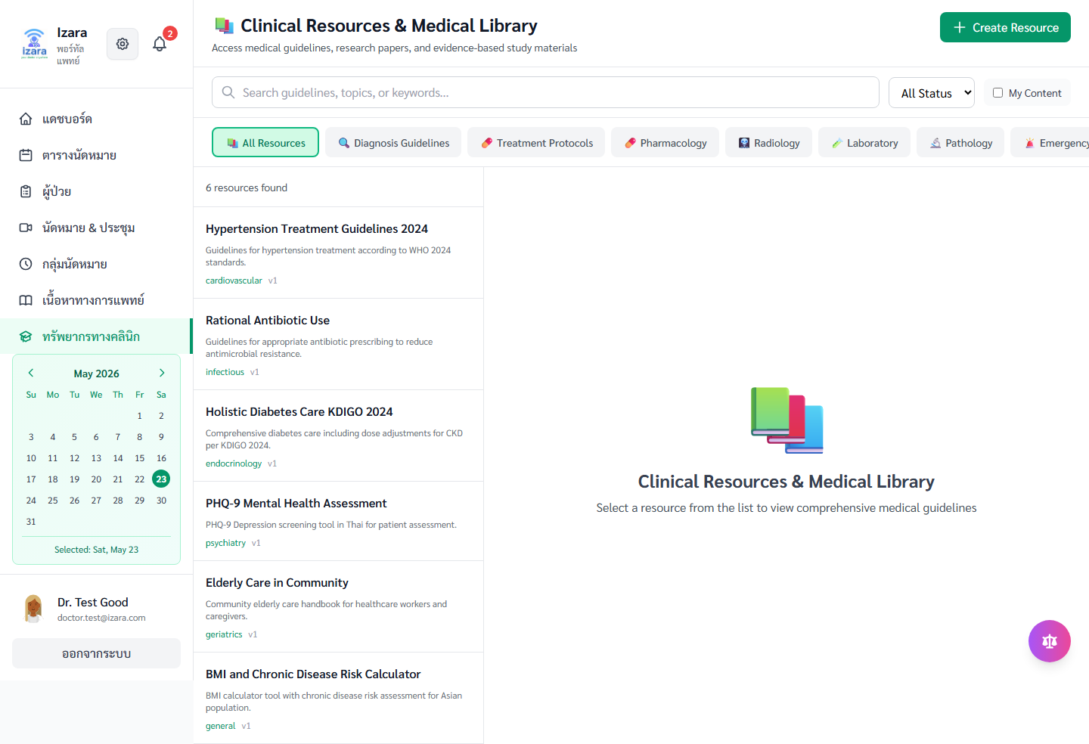

A3. นัดหมายและคิว
วัตถุประสงค์ของหมวด
หมวด «A3. นัดหมายและคิว» สำหรับแพทย์หรือผู้ดูแล ตามสิทธิ์ JWT
ลำดับกระบวนการ
• ล็อกอินด้วยบทบาทที่ถูกต้อง (Doctor / Admin)
• เปิดเมนูตามหมวดและตรวจ KPI/คิว
• ดำเนินการคลินิกหรือการจัดการตามภาพ
• ตรวจสอบ realtime sync และสถานะนัด
• ยืนยันผลลัพธ์กับ Processes/Pages
• ส่งต่อ EMR/สรุป AI หลังประชุม (ถ้าเกี่ยวข้อง)
ข้อควรระวัง
• Admin เท่านั้นที่จัดสรร Pool ให้แพทย์
• แพทย์ยืนยันนัด — ไม่ใช่ Admin
อ้างอิง: Processes/Pages/Doctor-Portal/
14. Health Meeting — มุมจองนัด
วัตถุประสงค์ของขั้นตอน
ติดตามนัดที่จอง
ขั้นตอนการใช้งาน (ละเอียด)
1. หลังมีนัดใหม่
ปฏิบัติ: ดำเนินการบนหน้าจอจนจบขั้นนี้
ตรวจสอบ: แท็บคิว — ไม่มีข้อผิดพลาด HTTP 4xx/5xx
บทบาท: แพทย์/ผู้ดูแล
คำอธิบายเพิ่มเติม
ขั้นตอน «Health Meeting — มุมจองนัด» สอดคล้อง Processes/Pages และกลุ่มทดสอบ A3. นัดหมายและคิว. เอกสารจัดทำด้วย TH Sarabun New 16 pt (มาตรฐานรายงานภาษาไทย).
ผลลัพธ์ที่คาดหวัง
แท็บคิว
บริบทกระบวนการ
กลุ่ม A3. นัดหมายและคิว — ยืนยันด้วย UI test บน Cloud; ภาพ: docs/screenshots/group-D/D09-health-meeting.png
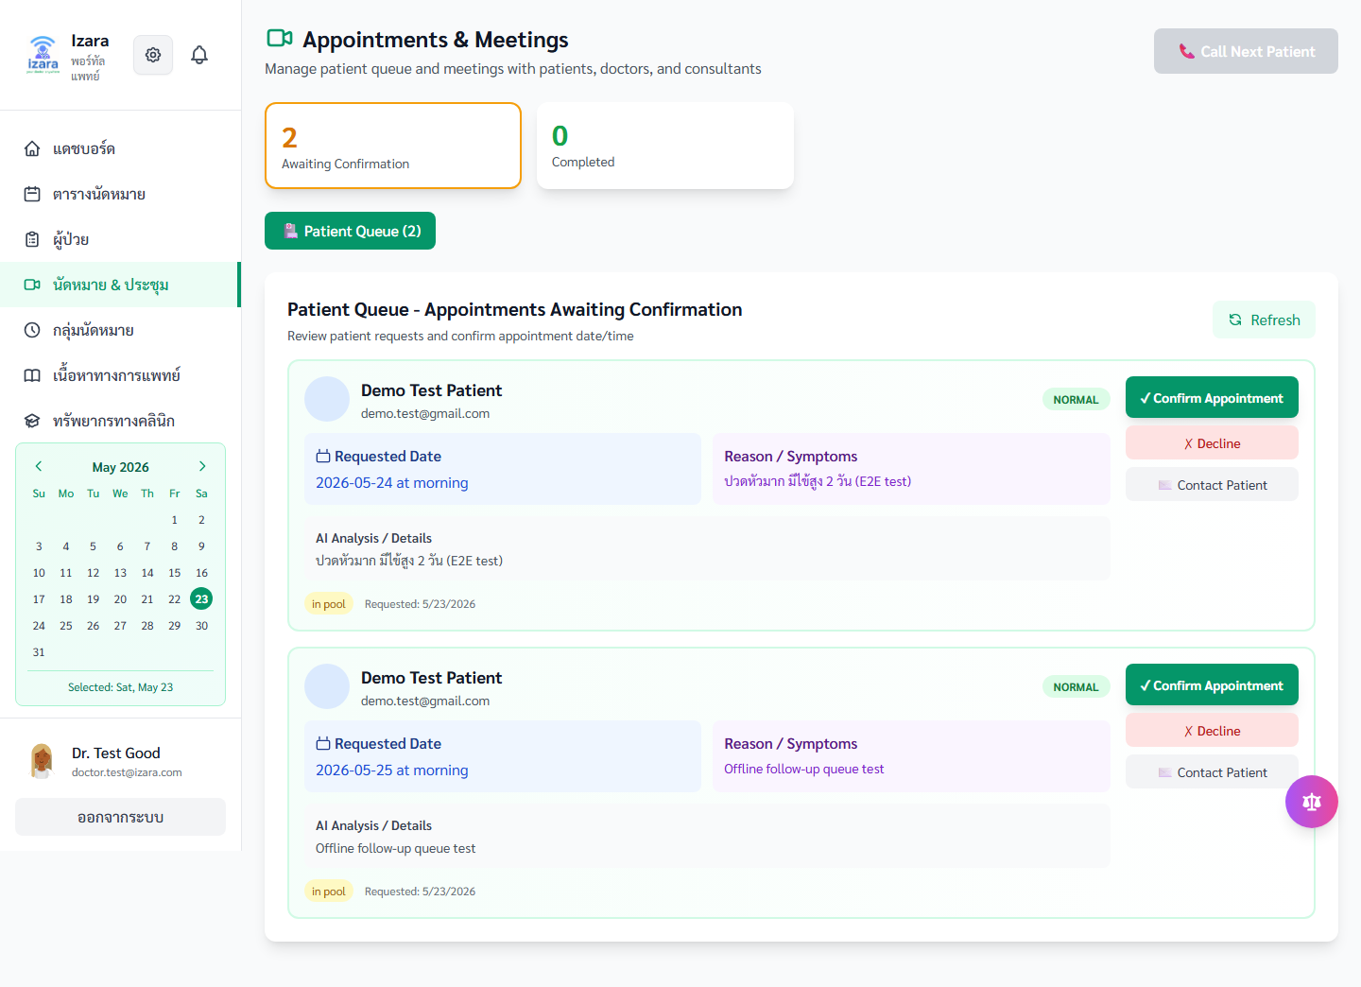
15. Pool หลังจองผู้ป่วย
วัตถุประสงค์ของขั้นตอน
รับหรือรอแอดมินจัดสรร
ขั้นตอนการใช้งาน (ละเอียด)
1. ตรวจ Pool
ปฏิบัติ: ดำเนินการบนหน้าจอจนจบขั้นนี้
ตรวจสอบ: นัด in_pool — ไม่มีข้อผิดพลาด HTTP 4xx/5xx
บทบาท: แพทย์/ผู้ดูแล
คำอธิบายเพิ่มเติม
ขั้นตอน «Pool หลังจองผู้ป่วย» สอดคล้อง Processes/Pages และกลุ่มทดสอบ A3. นัดหมายและคิว. เอกสารจัดทำด้วย TH Sarabun New 16 pt (มาตรฐานรายงานภาษาไทย).
ผลลัพธ์ที่คาดหวัง
นัด in_pool
บริบทกระบวนการ
กลุ่ม A3. นัดหมายและคิว — ยืนยันด้วย UI test บน Cloud; ภาพ: docs/screenshots/group-D/D11-appointment-pool.png
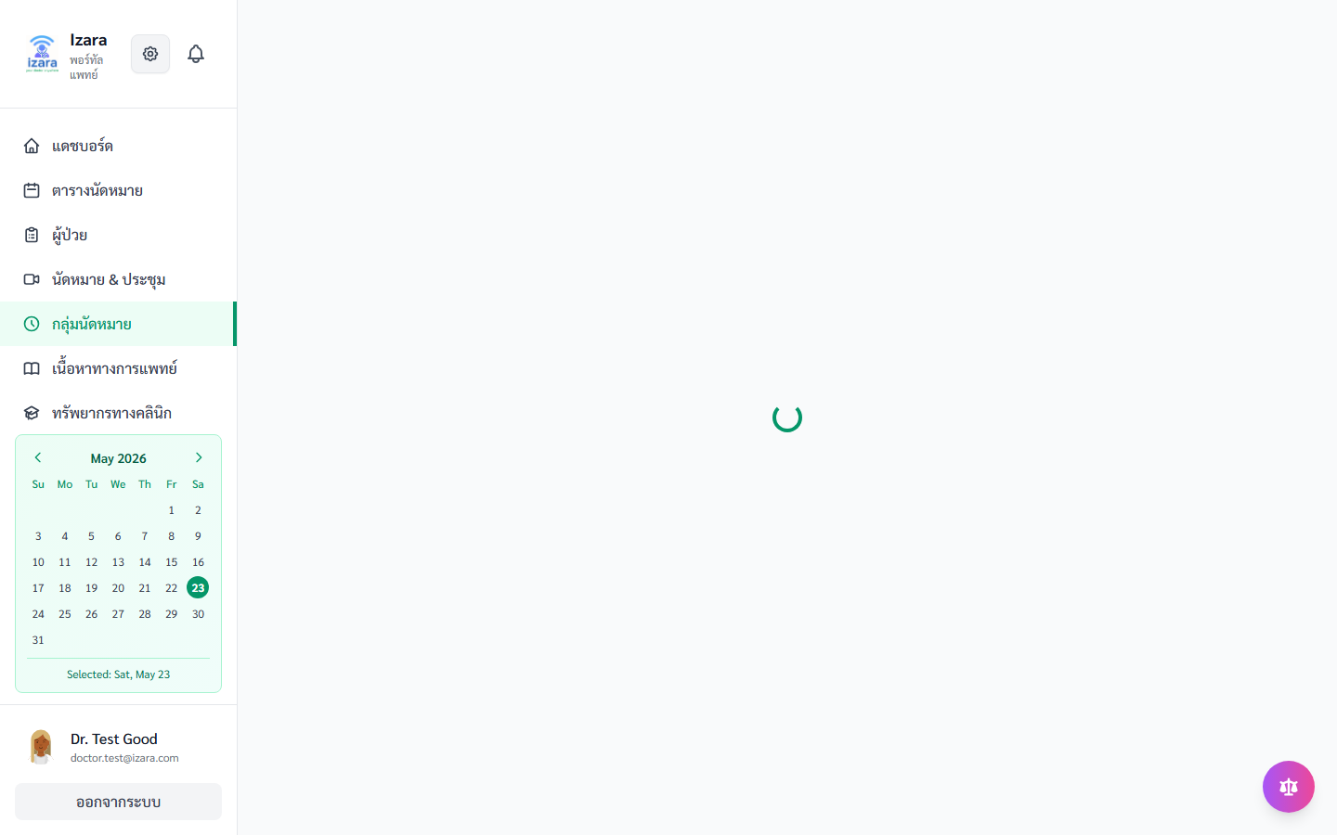
16. ตารางเวลา — ช่วงรับ
วัตถุประสงค์ของขั้นตอน
กำหนดเวลาว่าง
ขั้นตอนการใช้งาน (ละเอียด)
1. เปิด Schedule
ปฏิบัติ: ดำเนินการบนหน้าจอจนจบขั้นนี้
ตรวจสอบ: Time slots — ไม่มีข้อผิดพลาด HTTP 4xx/5xx
บทบาท: แพทย์/ผู้ดูแล
คำอธิบายเพิ่มเติม
ขั้นตอน «ตารางเวลา — ช่วงรับ» สอดคล้อง Processes/Pages และกลุ่มทดสอบ A3. นัดหมายและคิว. เอกสารจัดทำด้วย TH Sarabun New 16 pt (มาตรฐานรายงานภาษาไทย).
ผลลัพธ์ที่คาดหวัง
Time slots
บริบทกระบวนการ
กลุ่ม A3. นัดหมายและคิว — ยืนยันด้วย UI test บน Cloud; ภาพ: docs/screenshots/group-D/D12-schedule.png
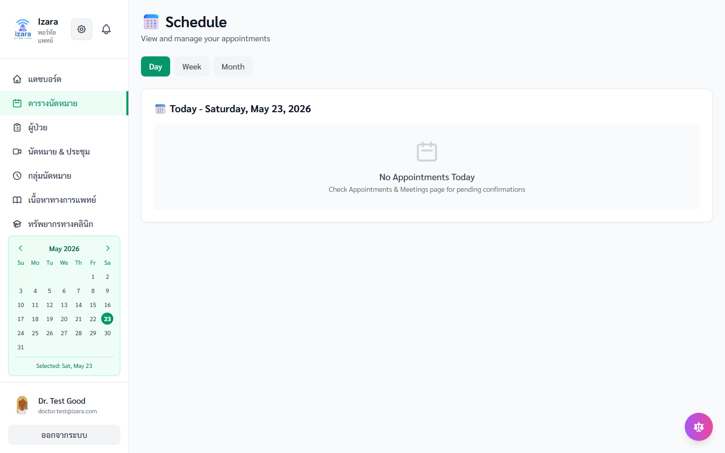
17. แก้ไขช่วงเวลา
วัตถุประสงค์ของขั้นตอน
ผู้ป่วยเห็นเวลาว่าง
ขั้นตอนการใช้งาน (ละเอียด)
1. เพิ่ม/ลบ slot
ปฏิบัติ: ดำเนินการบนหน้าจอจนจบขั้นนี้
ตรวจสอบ: ปฏิทินรายสัปดาห์ — ไม่มีข้อผิดพลาด HTTP 4xx/5xx
บทบาท: แพทย์/ผู้ดูแล
คำอธิบายเพิ่มเติม
ขั้นตอน «แก้ไขช่วงเวลา» สอดคล้อง Processes/Pages และกลุ่มทดสอบ A3. นัดหมายและคิว. เอกสารจัดทำด้วย TH Sarabun New 16 pt (มาตรฐานรายงานภาษาไทย).
ผลลัพธ์ที่คาดหวัง
ปฏิทินรายสัปดาห์
บริบทกระบวนการ
กลุ่ม A3. นัดหมายและคิว — ยืนยันด้วย UI test บน Cloud; ภาพ: docs/screenshots/group-D/D13-time-slots.png

18. แจ้งเตือนได้รับมอบหมายนัด
วัตถุประสงค์ของขั้นตอน
แพทย์รับผู้ป่วยทันที
ขั้นตอนการใช้งาน (ละเอียด)
1. หลังแอดมินจัดสรร
ปฏิบัติ: ดำเนินการบนหน้าจอจนจบขั้นนี้
ตรวจสอบ: การแจ้งเตือน — ไม่มีข้อผิดพลาด HTTP 4xx/5xx
บทบาท: แพทย์/ผู้ดูแล
คำอธิบายเพิ่มเติม
ขั้นตอน «แจ้งเตือนได้รับมอบหมายนัด» สอดคล้อง Processes/Pages และกลุ่มทดสอบ A3. นัดหมายและคิว. เอกสารจัดทำด้วย TH Sarabun New 16 pt (มาตรฐานรายงานภาษาไทย).
ผลลัพธ์ที่คาดหวัง
การแจ้งเตือน
บริบทกระบวนการ
กลุ่ม A3. นัดหมายและคิว — ยืนยันด้วย UI test บน Cloud; ภาพ: docs/screenshots/group-D/D15c-doctor-assigned-notification.png

19. คิวหลังรับนัด
วัตถุประสงค์ของขั้นตอน
พร้อมเริ่มประชุม
ขั้นตอนการใช้งาน (ละเอียด)
1. เปิดคิว
ปฏิบัติ: ดำเนินการบนหน้าจอจนจบขั้นนี้
ตรวจสอบ: ผู้ป่วยในคิว — ไม่มีข้อผิดพลาด HTTP 4xx/5xx
บทบาท: แพทย์/ผู้ดูแล
คำอธิบายเพิ่มเติม
ขั้นตอน «คิวหลังรับนัด» สอดคล้อง Processes/Pages และกลุ่มทดสอบ A3. นัดหมายและคิว. เอกสารจัดทำด้วย TH Sarabun New 16 pt (มาตรฐานรายงานภาษาไทย).
ผลลัพธ์ที่คาดหวัง
ผู้ป่วยในคิว
บริบทกระบวนการ
กลุ่ม A3. นัดหมายและคิว — ยืนยันด้วย UI test บน Cloud; ภาพ: docs/screenshots/group-D/D16b-doctor-queue-assigned.png
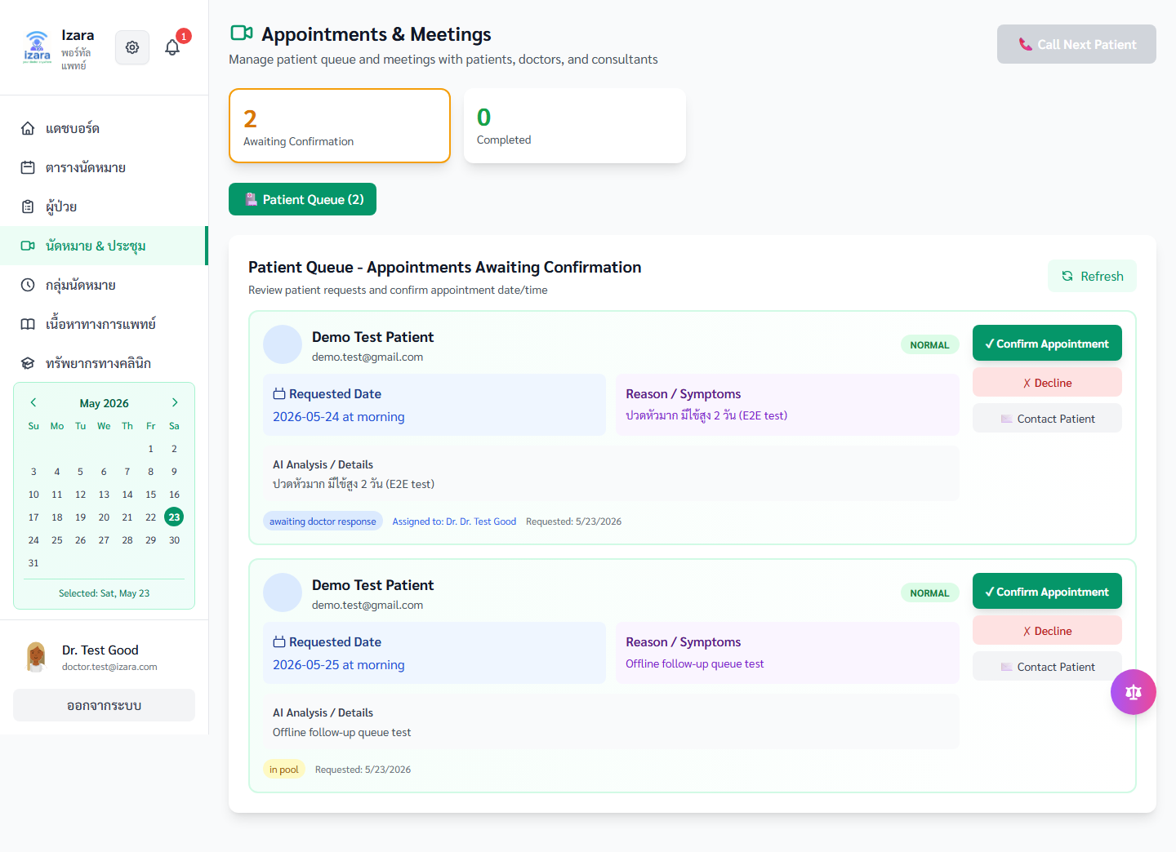
20. ซิงค์จำนวนคิว
วัตถุประสงค์ของขั้นตอน
real-time sync
ขั้นตอนการใช้งาน (ละเอียด)
1. ตรวจตัวเลข KPI
ปฏิบัติ: ดำเนินการบนหน้าจอจนจบขั้นนี้
ตรวจสอบ: ตรงกับแอดมิน — ไม่มีข้อผิดพลาด HTTP 4xx/5xx
บทบาท: แพทย์/ผู้ดูแล
คำอธิบายเพิ่มเติม
ขั้นตอน «ซิงค์จำนวนคิว» สอดคล้อง Processes/Pages และกลุ่มทดสอบ A3. นัดหมายและคิว. เอกสารจัดทำด้วย TH Sarabun New 16 pt (มาตรฐานรายงานภาษาไทย).
ผลลัพธ์ที่คาดหวัง
ตรงกับแอดมิน
บริบทกระบวนการ
กลุ่ม A3. นัดหมายและคิว — ยืนยันด้วย UI test บน Cloud; ภาพ: docs/screenshots/group-D/D16d-doctor-queue-count-sync.png

21. รายการนัดของแพทย์
วัตถุประสงค์ของขั้นตอน
จัดการรายวัน
ขั้นตอนการใช้งาน (ละเอียด)
1. ดูนัดทั้งหมด
ปฏิบัติ: ดำเนินการบนหน้าจอจนจบขั้นนี้
ตรวจสอบ: รายการนัด — ไม่มีข้อผิดพลาด HTTP 4xx/5xx
บทบาท: แพทย์/ผู้ดูแล
คำอธิบายเพิ่มเติม
ขั้นตอน «รายการนัดของแพทย์» สอดคล้อง Processes/Pages และกลุ่มทดสอบ A3. นัดหมายและคิว. เอกสารจัดทำด้วย TH Sarabun New 16 pt (มาตรฐานรายงานภาษาไทย).
ผลลัพธ์ที่คาดหวัง
รายการนัด
บริบทกระบวนการ
กลุ่ม A3. นัดหมายและคิว — ยืนยันด้วย UI test บน Cloud; ภาพ: docs/screenshots/group-D/D19-doctor-appointments.png
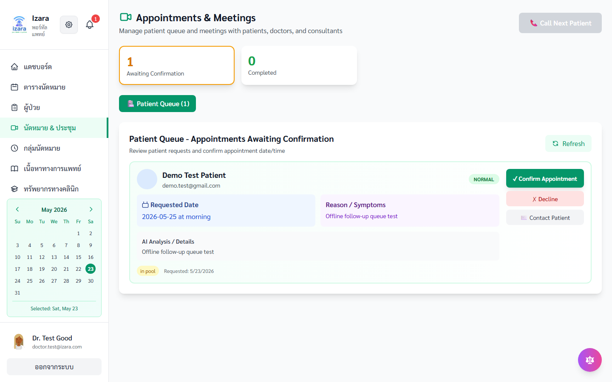
22. แดชบอร์ดโหลดครบ
วัตถุประสงค์ของขั้นตอน
ยืนยัน performance
ขั้นตอนการใช้งาน (ละเอียด)
1. รีเฟรช
ปฏิบัติ: ดำเนินการบนหน้าจอจนจบขั้นนี้
ตรวจสอบ: KPI โหลดแล้ว — ไม่มีข้อผิดพลาด HTTP 4xx/5xx
บทบาท: แพทย์/ผู้ดูแล
คำอธิบายเพิ่มเติม
ขั้นตอน «แดชบอร์ดโหลดครบ» สอดคล้อง Processes/Pages และกลุ่มทดสอบ A3. นัดหมายและคิว. เอกสารจัดทำด้วย TH Sarabun New 16 pt (มาตรฐานรายงานภาษาไทย).
ผลลัพธ์ที่คาดหวัง
KPI โหลดแล้ว
บริบทกระบวนการ
กลุ่ม A3. นัดหมายและคิว — ยืนยันด้วย UI test บน Cloud; ภาพ: docs/screenshots/group-D/D20-dashboard-loaded.png
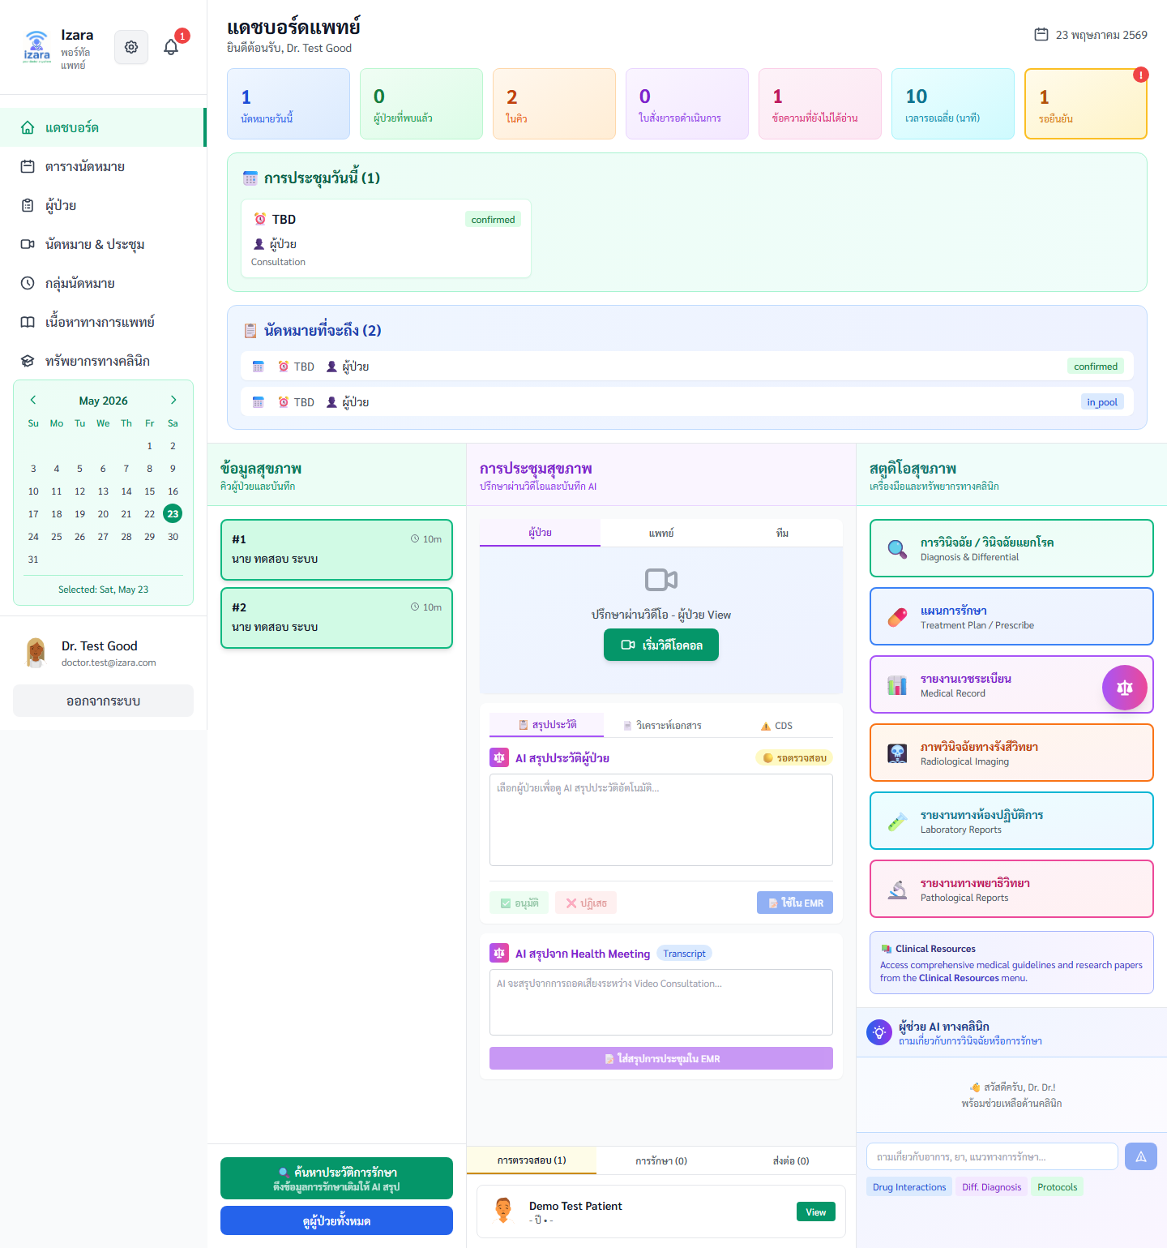
23. การ์ด KPI
วัตถุประสงค์ของขั้นตอน
ตัดสินใจรับผู้ป่วย
ขั้นตอนการใช้งาน (ละเอียด)
1. ดู KPI 4 ใบ
ปฏิบัติ: ดำเนินการบนหน้าจอจนจบขั้นนี้
ตรวจสอบ: Queue Pending Today Completed — ไม่มีข้อผิดพลาด HTTP 4xx/5xx
บทบาท: แพทย์/ผู้ดูแล
คำอธิบายเพิ่มเติม
ขั้นตอน «การ์ด KPI» สอดคล้อง Processes/Pages และกลุ่มทดสอบ A3. นัดหมายและคิว. เอกสารจัดทำด้วย TH Sarabun New 16 pt (มาตรฐานรายงานภาษาไทย).
ผลลัพธ์ที่คาดหวัง
Queue Pending Today Completed
บริบทกระบวนการ
กลุ่ม A3. นัดหมายและคิว — ยืนยันด้วย UI test บน Cloud; ภาพ: docs/screenshots/group-D/D21-kpi-cards.png

24. KPI ส่วนบน
วัตถุประสงค์ของขั้นตอน
รายละเอียด KPI
ขั้นตอนการใช้งาน (ละเอียด)
1. เลื่อนดู
ปฏิบัติ: ดำเนินการบนหน้าจอจนจบขั้นนี้
ตรวจสอบ: ตัวเลขบน — ไม่มีข้อผิดพลาด HTTP 4xx/5xx
บทบาท: แพทย์/ผู้ดูแล
คำอธิบายเพิ่มเติม
ขั้นตอน «KPI ส่วนบน» สอดคล้อง Processes/Pages และกลุ่มทดสอบ A3. นัดหมายและคิว. เอกสารจัดทำด้วย TH Sarabun New 16 pt (มาตรฐานรายงานภาษาไทย).
ผลลัพธ์ที่คาดหวัง
ตัวเลขบน
บริบทกระบวนการ
กลุ่ม A3. นัดหมายและคิว — ยืนยันด้วย UI test บน Cloud; ภาพ: docs/screenshots/group-D/D22-kpi-top.png

25. KPI ส่วนกลาง
วัตถุประสงค์ของขั้นตอน
รายละเอียด KPI
ขั้นตอนการใช้งาน (ละเอียด)
1. เลื่อนดู
ปฏิบัติ: ดำเนินการบนหน้าจอจนจบขั้นนี้
ตรวจสอบ: ตัวเลขกลาง — ไม่มีข้อผิดพลาด HTTP 4xx/5xx
บทบาท: แพทย์/ผู้ดูแล
คำอธิบายเพิ่มเติม
ขั้นตอน «KPI ส่วนกลาง» สอดคล้อง Processes/Pages และกลุ่มทดสอบ A3. นัดหมายและคิว. เอกสารจัดทำด้วย TH Sarabun New 16 pt (มาตรฐานรายงานภาษาไทย).
ผลลัพธ์ที่คาดหวัง
ตัวเลขกลาง
บริบทกระบวนการ
กลุ่ม A3. นัดหมายและคิว — ยืนยันด้วย UI test บน Cloud; ภาพ: docs/screenshots/group-D/D22-kpi-middle.png
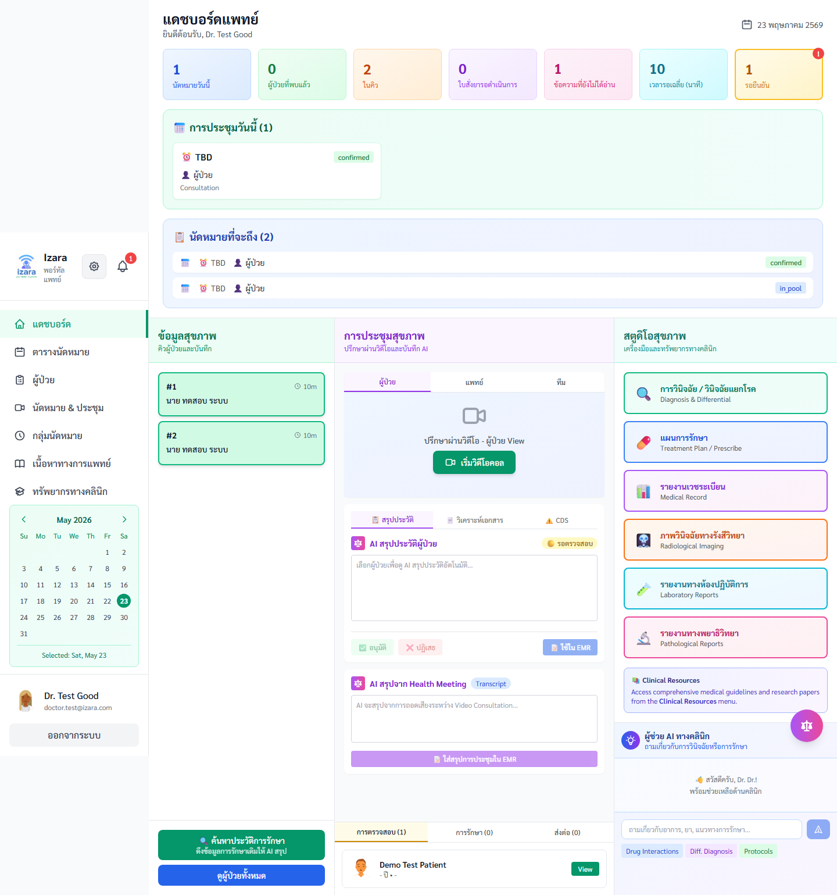
26. KPI ส่วนล่าง
วัตถุประสงค์ของขั้นตอน
รายละเอียด KPI
ขั้นตอนการใช้งาน (ละเอียด)
1. เลื่อนดู
ปฏิบัติ: ดำเนินการบนหน้าจอจนจบขั้นนี้
ตรวจสอบ: ตัวเลขล่าง — ไม่มีข้อผิดพลาด HTTP 4xx/5xx
บทบาท: แพทย์/ผู้ดูแล
คำอธิบายเพิ่มเติม
ขั้นตอน «KPI ส่วนล่าง» สอดคล้อง Processes/Pages และกลุ่มทดสอบ A3. นัดหมายและคิว. เอกสารจัดทำด้วย TH Sarabun New 16 pt (มาตรฐานรายงานภาษาไทย).
ผลลัพธ์ที่คาดหวัง
ตัวเลขล่าง
บริบทกระบวนการ
กลุ่ม A3. นัดหมายและคิว — ยืนยันด้วย UI test บน Cloud; ภาพ: docs/screenshots/group-D/D22-kpi-bottom.png
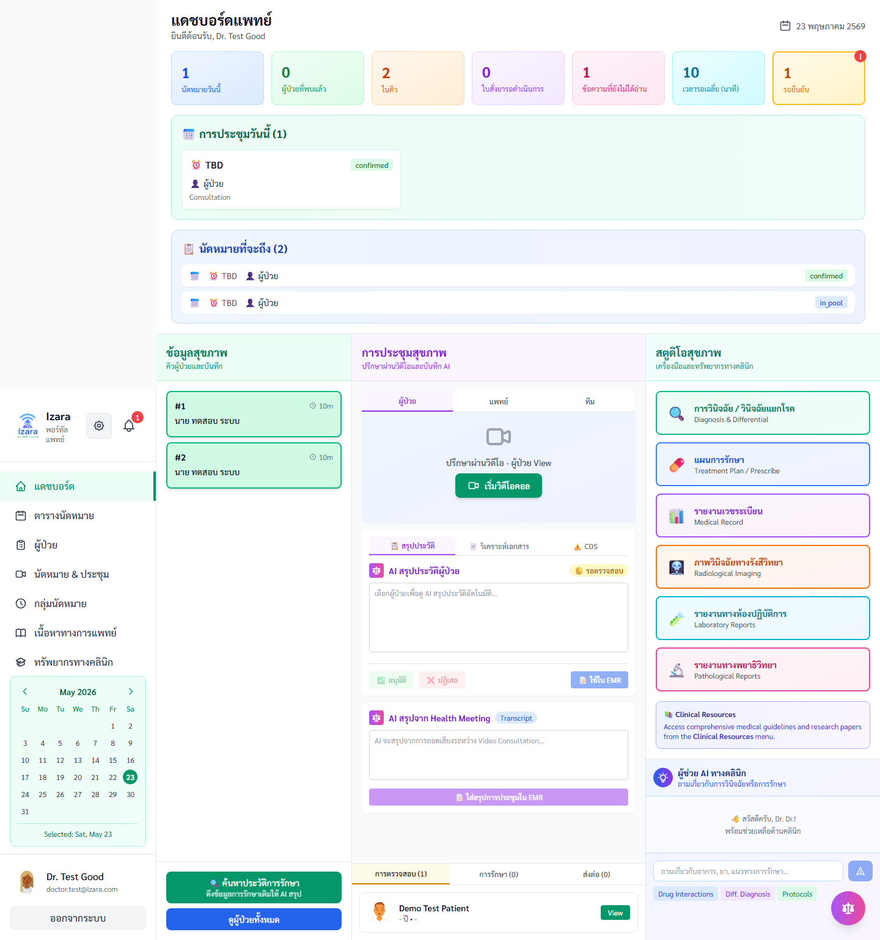

A4. ผู้ป่วยและการรักษา
วัตถุประสงค์ของหมวด
Patient Record, สั่งยา, แล็บ, สร้างนัดประชุม
ลำดับกระบวนการ
• เลือกผู้ป่วยจากคิวหรือ Patient Management
• เปิด Patient Record Viewer — PHR, EMR, แล็บ
• สร้างนัด/ห้องประชุมจาก Health Meeting
• เลือก Clinical actions: Rx, Lab, Meeting
ข้อควรระวัง
• ตรวจ allergy ก่อนสั่งยา
อ้างอิง: Processes/Pages/Doctor-Portal/05_Patient_Management_Page.md
27. รายชื่อผู้ป่วย (คลินิก)
วัตถุประสงค์ของขั้นตอน
ค้นหาผู้ป่วย
ขั้นตอนการใช้งาน (ละเอียด)
1. เปิด Patients
ปฏิบัติ: ดำเนินการบนหน้าจอจนจบขั้นนี้
ตรวจสอบ: รายการ EMR — ไม่มีข้อผิดพลาด HTTP 4xx/5xx
บทบาท: แพทย์/ผู้ดูแล
คำอธิบายเพิ่มเติม
ขั้นตอน «รายชื่อผู้ป่วย (คลินิก)» สอดคล้อง Processes/Pages และกลุ่มทดสอบ A4. ผู้ป่วยและการรักษา. เอกสารจัดทำด้วย TH Sarabun New 16 pt (มาตรฐานรายงานภาษาไทย).
ผลลัพธ์ที่คาดหวัง
รายการ EMR
บริบทกระบวนการ
กลุ่ม A4. ผู้ป่วยและการรักษา — ยืนยันด้วย UI test บน Cloud; ภาพ: docs/screenshots/group-E/E04-patients-list.png
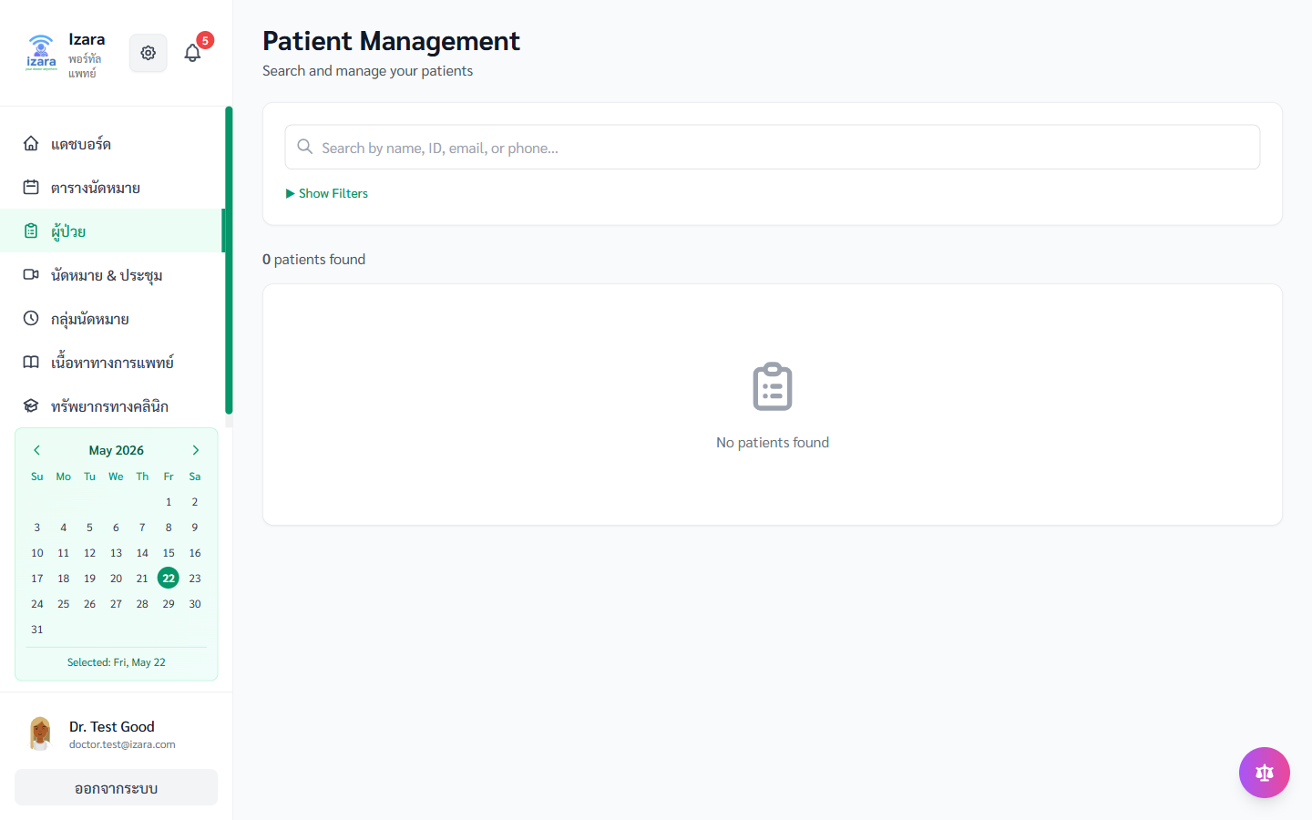
28. ค้นหาผู้ป่วย
วัตถุประสงค์ของขั้นตอน
หาเร็วในคลินิก
ขั้นตอนการใช้งาน (ละเอียด)
1. พิมพ์ชื่อ/รหัส
ปฏิบัติ: ดำเนินการบนหน้าจอจนจบขั้นนี้
ตรวจสอบ: ผลค้นหา — ไม่มีข้อผิดพลาด HTTP 4xx/5xx
บทบาท: แพทย์/ผู้ดูแล
คำอธิบายเพิ่มเติม
ขั้นตอน «ค้นหาผู้ป่วย» สอดคล้อง Processes/Pages และกลุ่มทดสอบ A4. ผู้ป่วยและการรักษา. เอกสารจัดทำด้วย TH Sarabun New 16 pt (มาตรฐานรายงานภาษาไทย).
ผลลัพธ์ที่คาดหวัง
ผลค้นหา
บริบทกระบวนการ
กลุ่ม A4. ผู้ป่วยและการรักษา — ยืนยันด้วย UI test บน Cloud; ภาพ: docs/screenshots/group-E/E05-search-demo.png
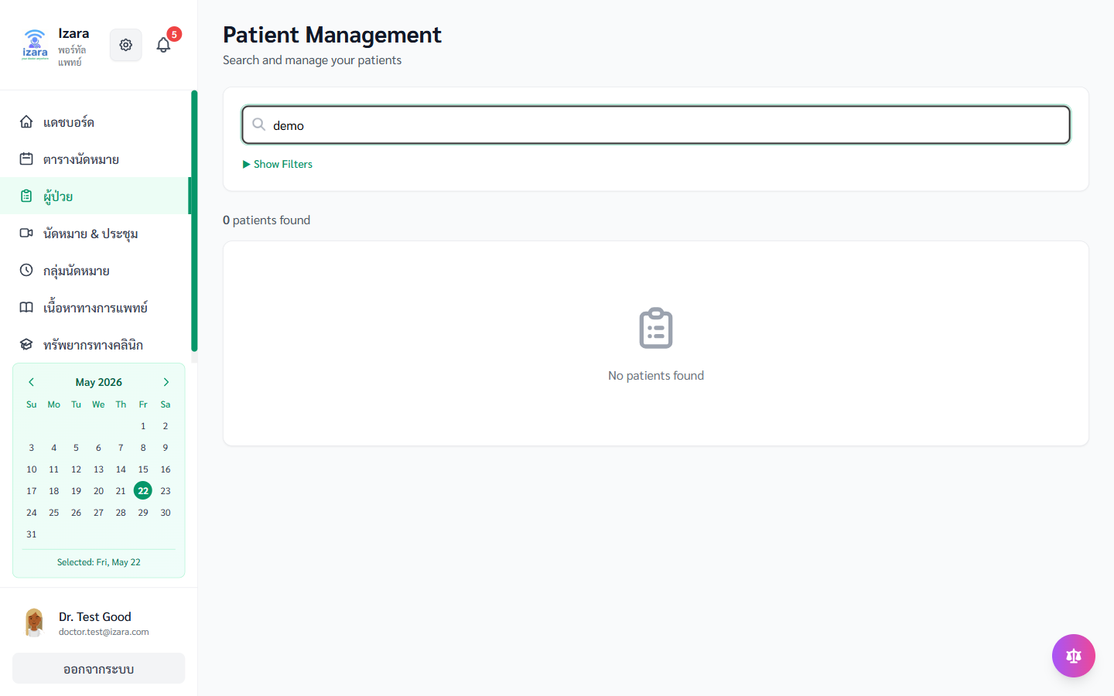
29. รายละเอียดผู้ป่วย
วัตถุประสงค์ของขั้นตอน
ก่อน clinical action
ขั้นตอนการใช้งาน (ละเอียด)
1. คลิกผู้ป่วย
ปฏิบัติ: ดำเนินการบนหน้าจอจนจบขั้นนี้
ตรวจสอบ: ข้อมูลประวัติ — ไม่มีข้อผิดพลาด HTTP 4xx/5xx
บทบาท: แพทย์/ผู้ดูแล
คำอธิบายเพิ่มเติม
ขั้นตอน «รายละเอียดผู้ป่วย» สอดคล้อง Processes/Pages และกลุ่มทดสอบ A4. ผู้ป่วยและการรักษา. เอกสารจัดทำด้วย TH Sarabun New 16 pt (มาตรฐานรายงานภาษาไทย).
ผลลัพธ์ที่คาดหวัง
ข้อมูลประวัติ
บริบทกระบวนการ
กลุ่ม A4. ผู้ป่วยและการรักษา — ยืนยันด้วย UI test บน Cloud; ภาพ: docs/screenshots/group-E/E06-patient-detail.png
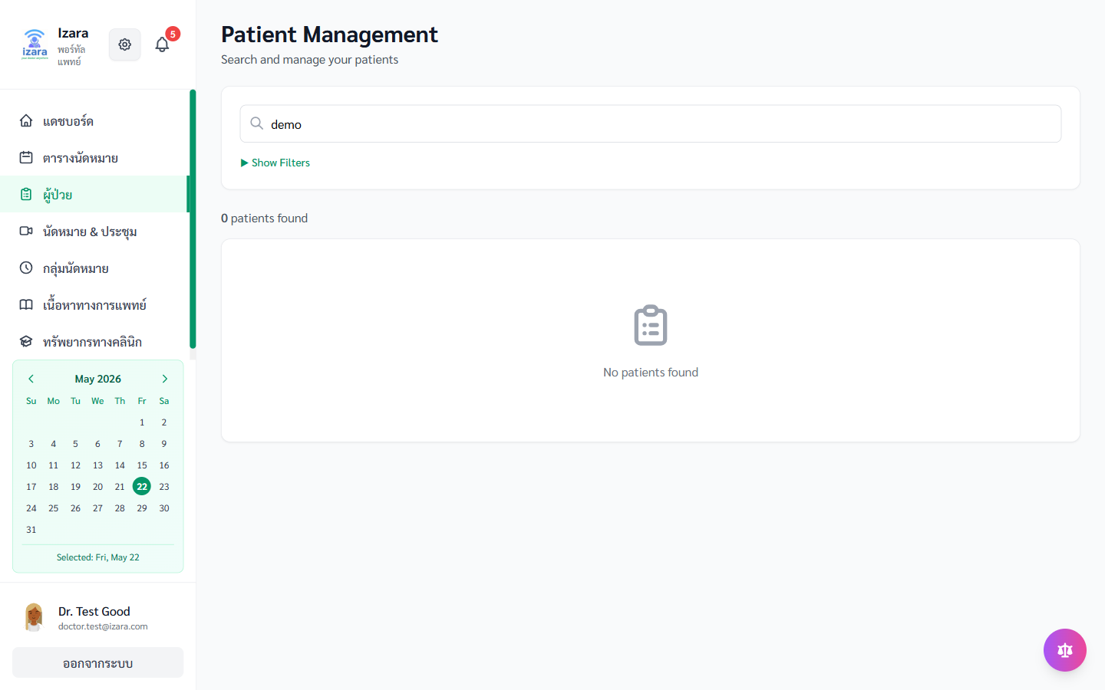
30. การดำเนินการทางคลินิก
วัตถุประสงค์ของขั้นตอน
จุดตัดสินใจรักษา
ขั้นตอนการใช้งาน (ละเอียด)
1. เลือก action
ปฏิบัติ: ดำเนินการบนหน้าจอจนจบขั้นนี้
ตรวจสอบ: Rx, Lab, Meeting — ไม่มีข้อผิดพลาด HTTP 4xx/5xx
บทบาท: แพทย์/ผู้ดูแล
คำอธิบายเพิ่มเติม
ขั้นตอน «การดำเนินการทางคลินิก» สอดคล้อง Processes/Pages และกลุ่มทดสอบ A4. ผู้ป่วยและการรักษา. เอกสารจัดทำด้วย TH Sarabun New 16 pt (มาตรฐานรายงานภาษาไทย).
ผลลัพธ์ที่คาดหวัง
Rx, Lab, Meeting
บริบทกระบวนการ
กลุ่ม A4. ผู้ป่วยและการรักษา — ยืนยันด้วย UI test บน Cloud; ภาพ: docs/screenshots/group-E/E07-clinical-actions.png
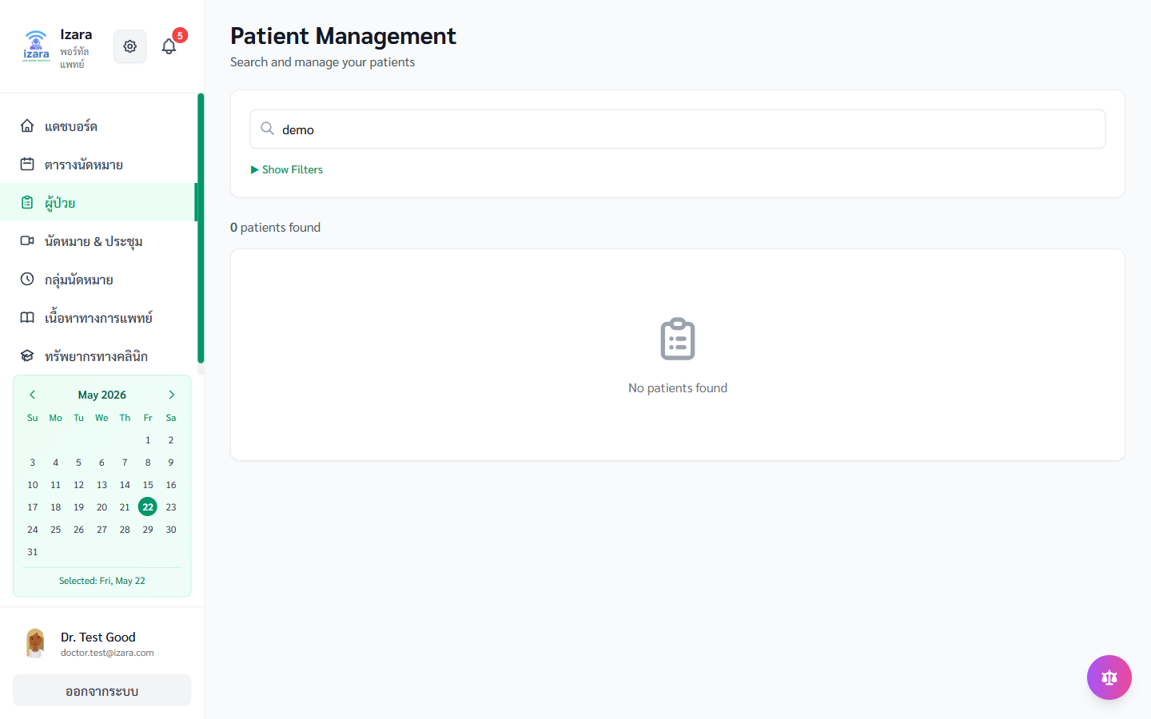
31. Health Meeting — สร้างนัด
วัตถุประสงค์ของขั้นตอน
เชื่อมวิดีโอคอล
ขั้นตอนการใช้งาน (ละเอียด)
1. สร้างห้องประชุม
ปฏิบัติ: ดำเนินการบนหน้าจอจนจบขั้นนี้
ตรวจสอบ: ฟอร์มนัด — ไม่มีข้อผิดพลาด HTTP 4xx/5xx
บทบาท: แพทย์/ผู้ดูแล
คำอธิบายเพิ่มเติม
ขั้นตอน «Health Meeting — สร้างนัด» สอดคล้อง Processes/Pages และกลุ่มทดสอบ A4. ผู้ป่วยและการรักษา. เอกสารจัดทำด้วย TH Sarabun New 16 pt (มาตรฐานรายงานภาษาไทย).
ผลลัพธ์ที่คาดหวัง
ฟอร์มนัด
บริบทกระบวนการ
กลุ่ม A4. ผู้ป่วยและการรักษา — ยืนยันด้วย UI test บน Cloud; ภาพ: docs/screenshots/group-E/E08-health-meeting.png
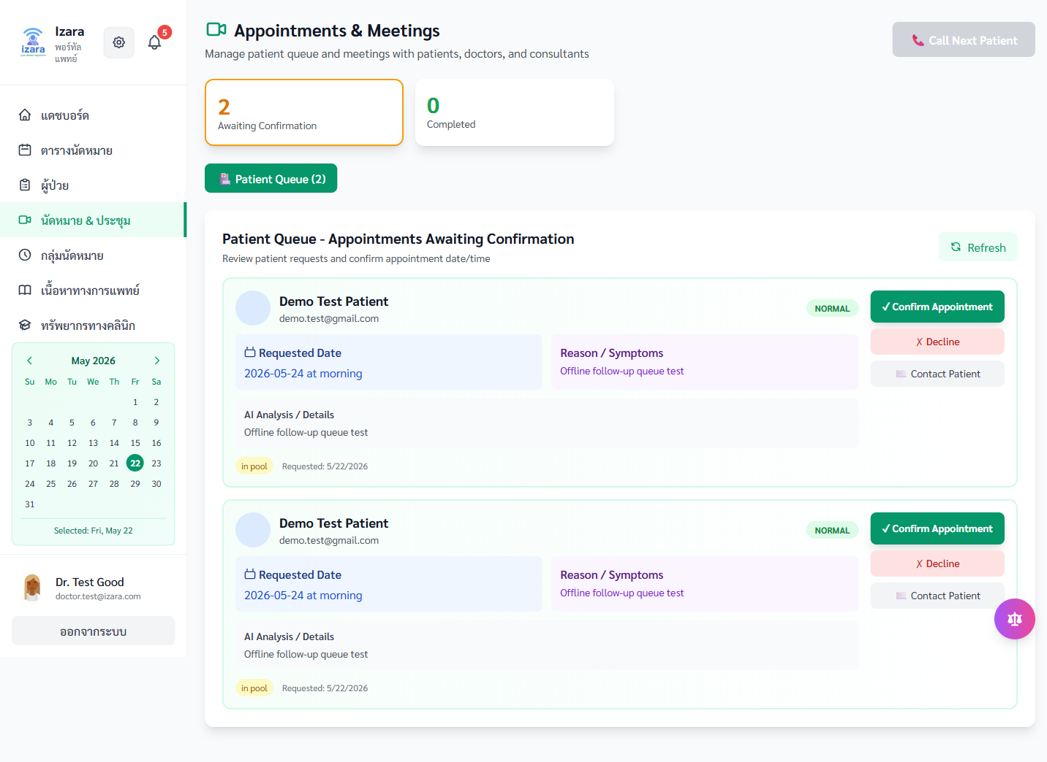

A5. วิดีโอคอลและ Lobby
วัตถุประสงค์ของหมวด
แพทย์เป็น HOST: สร้างห้อง → notifyHostPresent → Admit → บันทึก → สรุป AI
ลำดับกระบวนการ
• สร้าง meeting จาก Health Meeting หรือนัด confirmed
• ยอมรับข้อตกลง telemedicine → pre-join
• เข้า Jitsi ก่อน — ระบบตั้ง host-ready
• Lobby panel: รายชื่อรอ — แยก badge Guest/Patient
• กด Admit รายคน หรือ `admit-all-btn`
• เชิญ Guest: `guest-invite` → คัดลอก `guestJoinUrl` (patient portal)
• บันทึกการประชุม → จบ → `save-recording` → `/end` + generateSummary
• Meeting Results: playback, `generate-summary-btn`, เปิด EMR
ข้อควรระวัง
• Guest link จาก API เท่านั้น — ไม่ hardcode doctor-origin
• รอ save-recording ก่อน navigate ไปหน้าผล
อ้างอิง: Processes/Pages/Doctor-Portal/07_Virtual_Meeting.md
32. สร้างห้องประชุมสำเร็จ
วัตถุประสงค์ของขั้นตอน
แชร์ให้ผู้ป่วย
ขั้นตอนการใช้งาน (ละเอียด)
1. ยืนยันสร้างห้อง
ปฏิบัติ: ดำเนินการบนหน้าจอจนจบขั้นนี้
ตรวจสอบ: ลิงก์ประชุม — ไม่มีข้อผิดพลาด HTTP 4xx/5xx
บทบาท: แพทย์/ผู้ดูแล
คำอธิบายเพิ่มเติม
ขั้นตอน «สร้างห้องประชุมสำเร็จ» สอดคล้อง Processes/Pages และกลุ่มทดสอบ A5. วิดีโอคอลและ Lobby. เอกสารจัดทำด้วย TH Sarabun New 16 pt (มาตรฐานรายงานภาษาไทย).
ผลลัพธ์ที่คาดหวัง
ลิงก์ประชุม
บริบทกระบวนการ
กลุ่ม A5. วิดีโอคอลและ Lobby — ยืนยันด้วย UI test บน Cloud; ภาพ: docs/screenshots/group-E/E10-meeting-created.png

33. เส้นทางห้องประชุมแพทย์
วัตถุประสงค์ของขั้นตอน
เตรียมเข้าห้องประชุม
ขั้นตอนการใช้งาน (ละเอียด)
1. เข้าห้อง
ปฏิบัติ: ดำเนินการบนหน้าจอจนจบขั้นนี้
ตรวจสอบ: หน้า pre-join — ไม่มีข้อผิดพลาด HTTP 4xx/5xx
บทบาท: แพทย์/ผู้ดูแล
คำอธิบายเพิ่มเติม
ขั้นตอน «เส้นทางห้องประชุมแพทย์» สอดคล้อง Processes/Pages และกลุ่มทดสอบ A5. วิดีโอคอลและ Lobby. เอกสารจัดทำด้วย TH Sarabun New 16 pt (มาตรฐานรายงานภาษาไทย).
ผลลัพธ์ที่คาดหวัง
หน้า pre-join
บริบทกระบวนการ
กลุ่ม A5. วิดีโอคอลและ Lobby — ยืนยันด้วย UI test บน Cloud; ภาพ: docs/screenshots/group-E/E10b-doctor-meeting-route.png
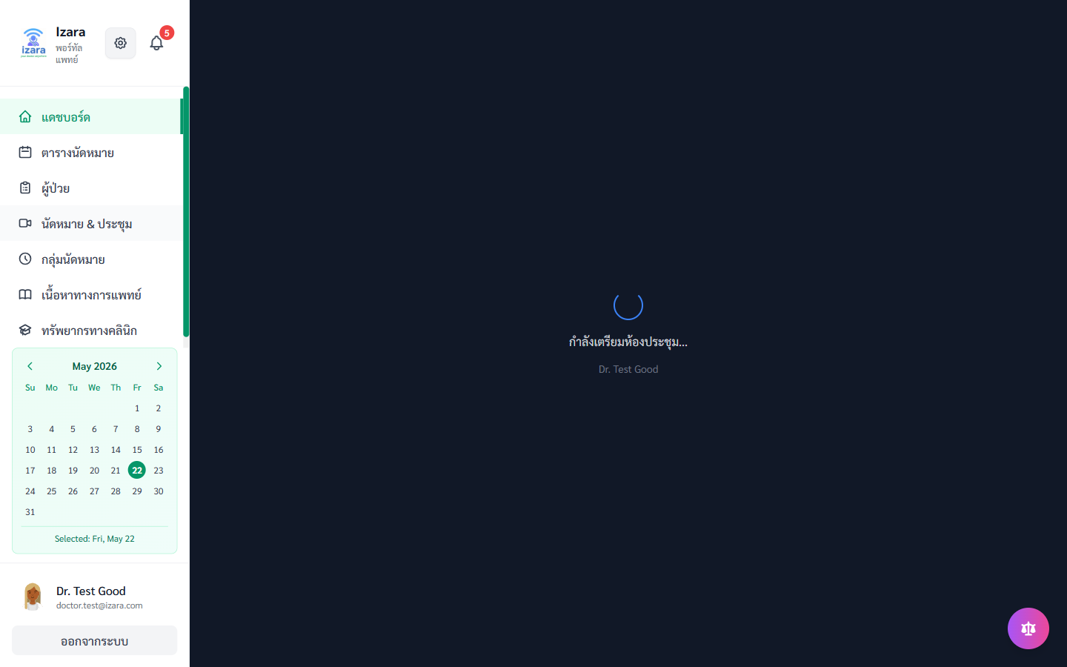
34. ข้อตกลงก่อนเข้าห้อง (แพทย์)
วัตถุประสงค์ของขั้นตอน
มาตรฐาน telemedicine
ขั้นตอนการใช้งาน (ละเอียด)
1. ยอมรับข้อตกลง
ปฏิบัติ: ดำเนินการบนหน้าจอจนจบขั้นนี้
ตรวจสอบ: หน้า agreement — ไม่มีข้อผิดพลาด HTTP 4xx/5xx
บทบาท: แพทย์/ผู้ดูแล
คำอธิบายเพิ่มเติม
ขั้นตอน «ข้อตกลงก่อนเข้าห้อง (แพทย์)» สอดคล้อง Processes/Pages และกลุ่มทดสอบ A5. วิดีโอคอลและ Lobby. เอกสารจัดทำด้วย TH Sarabun New 16 pt (มาตรฐานรายงานภาษาไทย).
ผลลัพธ์ที่คาดหวัง
หน้า agreement
บริบทกระบวนการ
กลุ่ม A5. วิดีโอคอลและ Lobby — ยืนยันด้วย UI test บน Cloud; ภาพ: docs/screenshots/workflows/video-meeting/WF14a-doctor-agreement.png
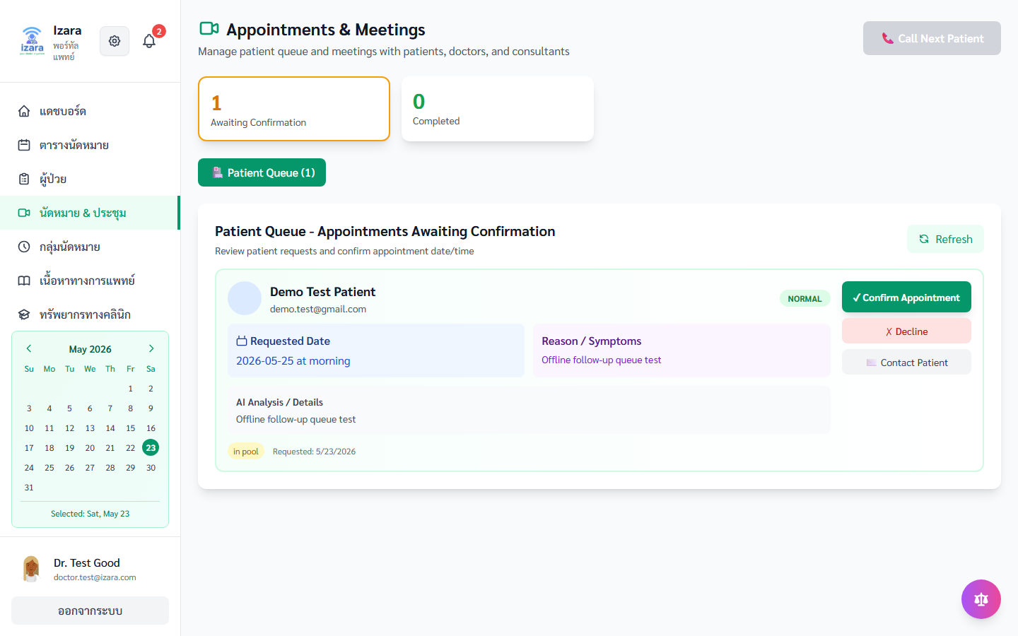
35. พรี-จอยน์แพทย์
วัตถุประสงค์ของขั้นตอน
ก่อนเปิด lobby
ขั้นตอนการใช้งาน (ละเอียด)
1. ตรวจอุปกรณ์
ปฏิบัติ: ดำเนินการบนหน้าจอจนจบขั้นนี้
ตรวจสอบ: กล้อง/ไมค์ — ไม่มีข้อผิดพลาด HTTP 4xx/5xx
บทบาท: แพทย์/ผู้ดูแล
คำอธิบายเพิ่มเติม
ขั้นตอน «พรี-จอยน์แพทย์» สอดคล้อง Processes/Pages และกลุ่มทดสอบ A5. วิดีโอคอลและ Lobby. เอกสารจัดทำด้วย TH Sarabun New 16 pt (มาตรฐานรายงานภาษาไทย).
ผลลัพธ์ที่คาดหวัง
กล้อง/ไมค์
บริบทกระบวนการ
กลุ่ม A5. วิดีโอคอลและ Lobby — ยืนยันด้วย UI test บน Cloud; ภาพ: docs/screenshots/workflows/video-meeting/WF14b-doctor-pre-join.png
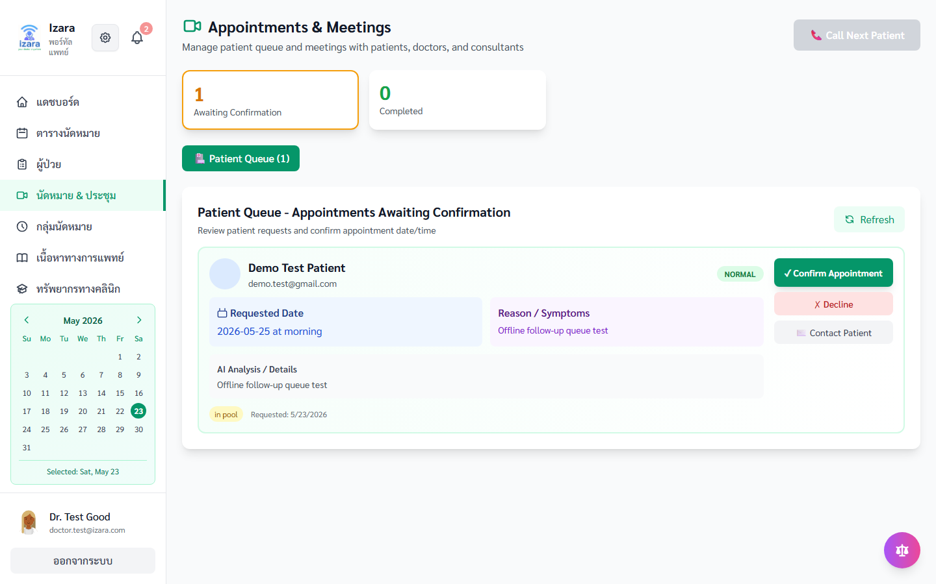
36. Lobby — Admit ผู้ป่วย
วัตถุประสงค์ของขั้นตอน
ควบคุมการเข้าห้อง
ขั้นตอนการใช้งาน (ละเอียด)
1. กด Admit
ปฏิบัติ: ดำเนินการบนหน้าจอจนจบขั้นนี้
ตรวจสอบ: รายชื่อรอ — ไม่มีข้อผิดพลาด HTTP 4xx/5xx
บทบาท: แพทย์/ผู้ดูแล
คำอธิบายเพิ่มเติม
ขั้นตอน «Lobby — Admit ผู้ป่วย» สอดคล้อง Processes/Pages และกลุ่มทดสอบ A5. วิดีโอคอลและ Lobby. เอกสารจัดทำด้วย TH Sarabun New 16 pt (มาตรฐานรายงานภาษาไทย).
ผลลัพธ์ที่คาดหวัง
รายชื่อรอ
บริบทกระบวนการ
กลุ่ม A5. วิดีโอคอลและ Lobby — ยืนยันด้วย UI test บน Cloud; ภาพ: docs/screenshots/group-E/E10c3-doctor-lobby-admit.png
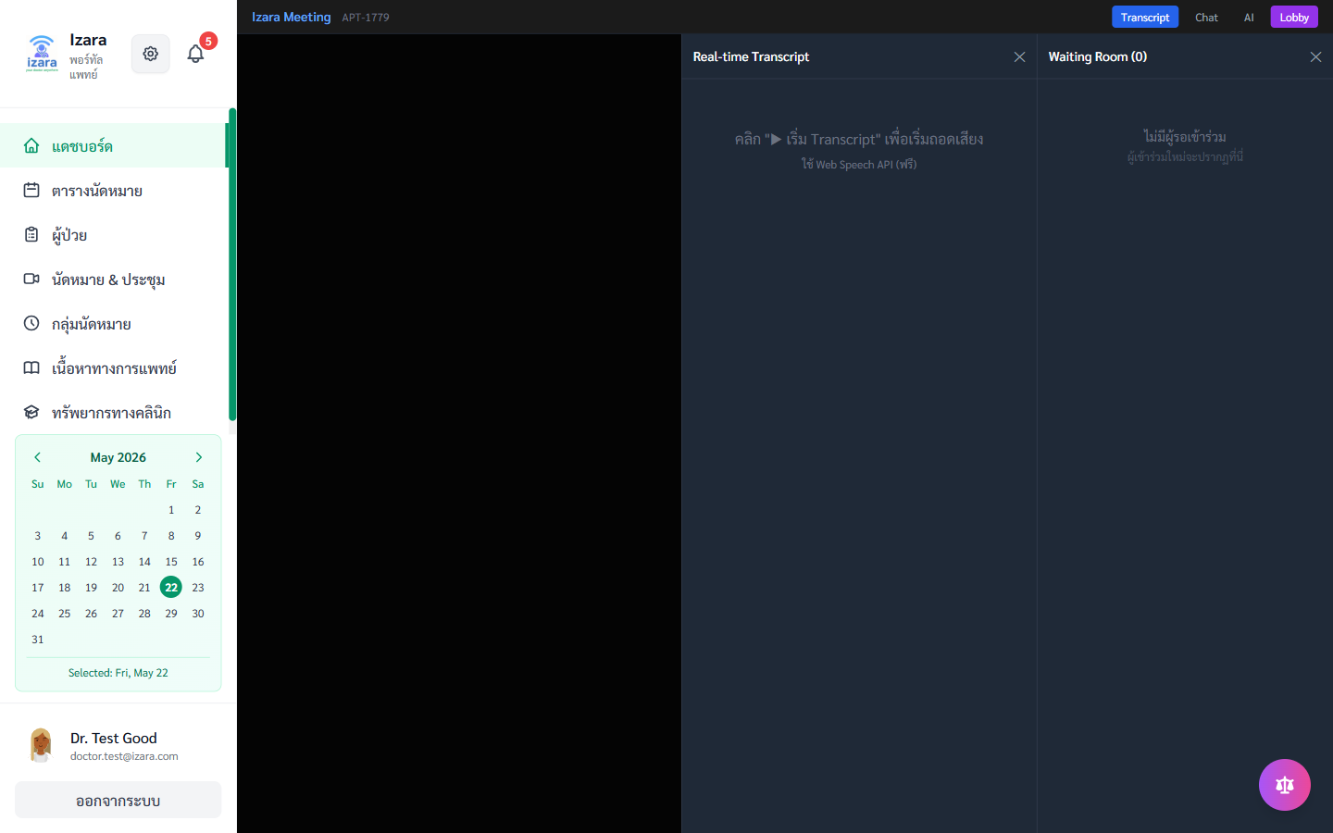
37. ห้อง Jitsi (แพทย์)
วัตถุประสงค์ของขั้นตอน
ปรึกษาผู้ป่วย
ขั้นตอนการใช้งาน (ละเอียด)
1. หลัง admit
ปฏิบัติ: ดำเนินการบนหน้าจอจนจบขั้นนี้
ตรวจสอบ: วิดีโอคอลจริง — ไม่มีข้อผิดพลาด HTTP 4xx/5xx
บทบาท: แพทย์/ผู้ดูแล
คำอธิบายเพิ่มเติม
ขั้นตอน «ห้อง Jitsi (แพทย์)» สอดคล้อง Processes/Pages และกลุ่มทดสอบ A5. วิดีโอคอลและ Lobby. เอกสารจัดทำด้วย TH Sarabun New 16 pt (มาตรฐานรายงานภาษาไทย).
ผลลัพธ์ที่คาดหวัง
วิดีโอคอลจริง
บริบทกระบวนการ
กลุ่ม A5. วิดีโอคอลและ Lobby — ยืนยันด้วย UI test บน Cloud; ภาพ: docs/screenshots/group-J-meeting-jitsi/E10c-jitsi-doctor-meet.png
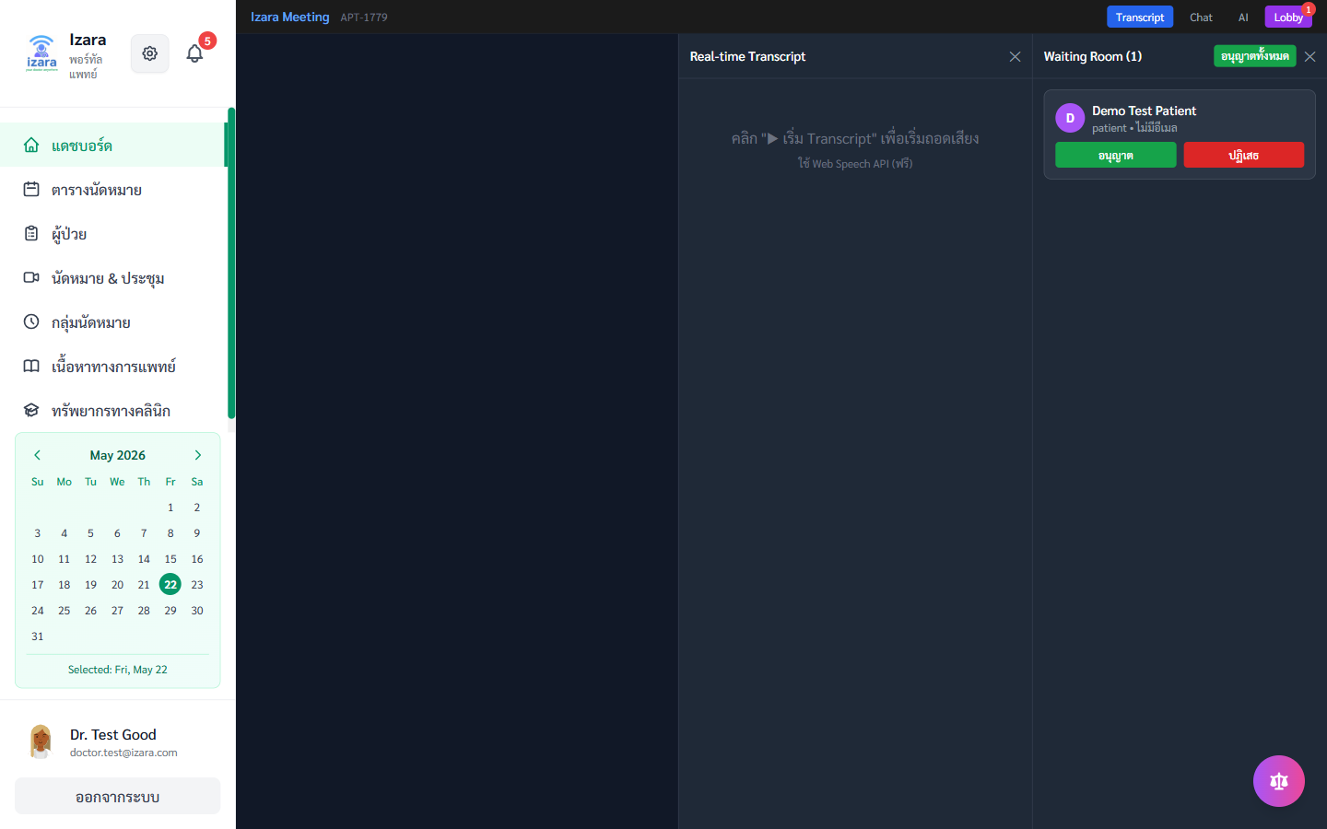
38. คิวแพทย์
วัตถุประสงค์ของขั้นตอน
ลำดับการรับ
ขั้นตอนการใช้งาน (ละเอียด)
1. ดูคิววันนี้
ปฏิบัติ: ดำเนินการบนหน้าจอจนจบขั้นนี้
ตรวจสอบ: รายการรอ — ไม่มีข้อผิดพลาด HTTP 4xx/5xx
บทบาท: แพทย์/ผู้ดูแล
คำอธิบายเพิ่มเติม
ขั้นตอน «คิวแพทย์» สอดคล้อง Processes/Pages และกลุ่มทดสอบ A5. วิดีโอคอลและ Lobby. เอกสารจัดทำด้วย TH Sarabun New 16 pt (มาตรฐานรายงานภาษาไทย).
ผลลัพธ์ที่คาดหวัง
รายการรอ
บริบทกระบวนการ
กลุ่ม A5. วิดีโอคอลและ Lobby — ยืนยันด้วย UI test บน Cloud; ภาพ: docs/screenshots/group-E/E18-doctor-queue.png
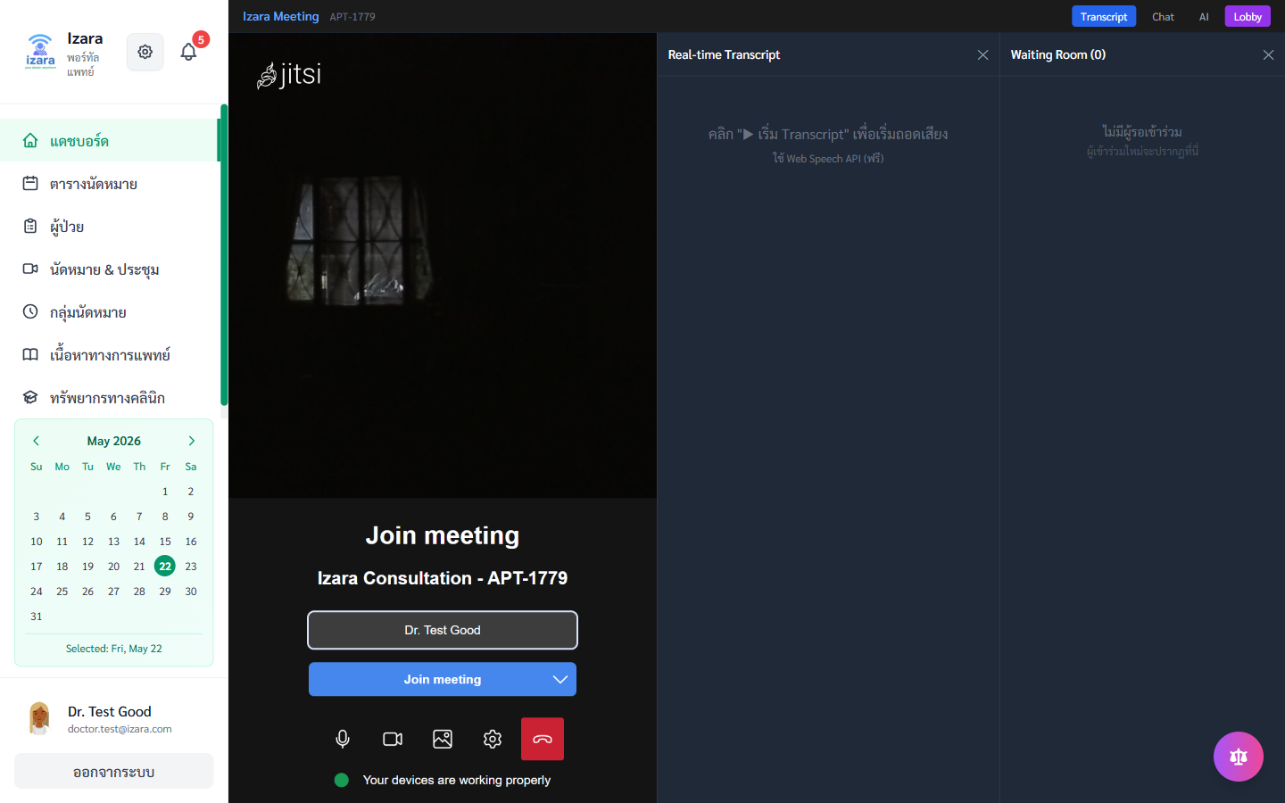
39. สร้างลิงก์เชิญ Guest
วัตถุประสงค์ของขั้นตอน
ญาติเข้าร่วมได้
ขั้นตอนการใช้งาน (ละเอียด)
1. สร้าง invite
ปฏิบัติ: ดำเนินการบนหน้าจอจนจบขั้นนี้
ตรวจสอบ: ลิงก์ basic/token — ไม่มีข้อผิดพลาด HTTP 4xx/5xx
บทบาท: แพทย์/ผู้ดูแล
คำอธิบายเพิ่มเติม
ขั้นตอน «สร้างลิงก์เชิญ Guest» สอดคล้อง Processes/Pages และกลุ่มทดสอบ A5. วิดีโอคอลและ Lobby. เอกสารจัดทำด้วย TH Sarabun New 16 pt (มาตรฐานรายงานภาษาไทย).
ผลลัพธ์ที่คาดหวัง
ลิงก์ basic/token
บริบทกระบวนการ
กลุ่ม A5. วิดีโอคอลและ Lobby — ยืนยันด้วย UI test บน Cloud; ภาพ: docs/screenshots/group-E/E19-guest-invite-created.png
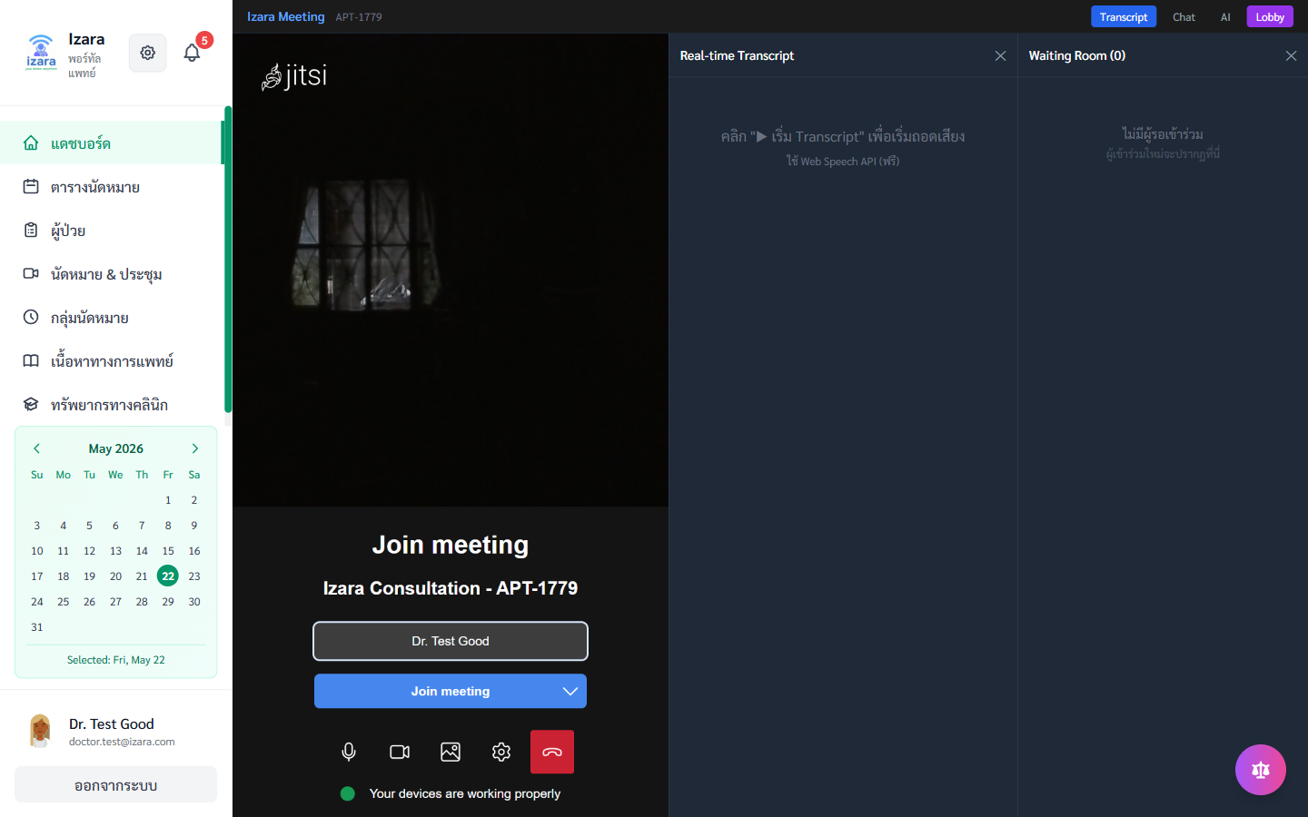
40. Guest — Lobby Basic
วัตถุประสงค์ของขั้นตอน
ลิงก์ทั่วไป
ขั้นตอนการใช้งาน (ละเอียด)
1. ทดสอบลิงก์ basic
ปฏิบัติ: ดำเนินการบนหน้าจอจนจบขั้นนี้
ตรวจสอบ: หน้า join — ไม่มีข้อผิดพลาด HTTP 4xx/5xx
บทบาท: แพทย์/ผู้ดูแล
คำอธิบายเพิ่มเติม
ขั้นตอน «Guest — Lobby Basic» สอดคล้อง Processes/Pages และกลุ่มทดสอบ A5. วิดีโอคอลและ Lobby. เอกสารจัดทำด้วย TH Sarabun New 16 pt (มาตรฐานรายงานภาษาไทย).
ผลลัพธ์ที่คาดหวัง
หน้า join
บริบทกระบวนการ
กลุ่ม A5. วิดีโอคอลและ Lobby — ยืนยันด้วย UI test บน Cloud; ภาพ: docs/screenshots/group-E/E21-lobby-join-basic.png
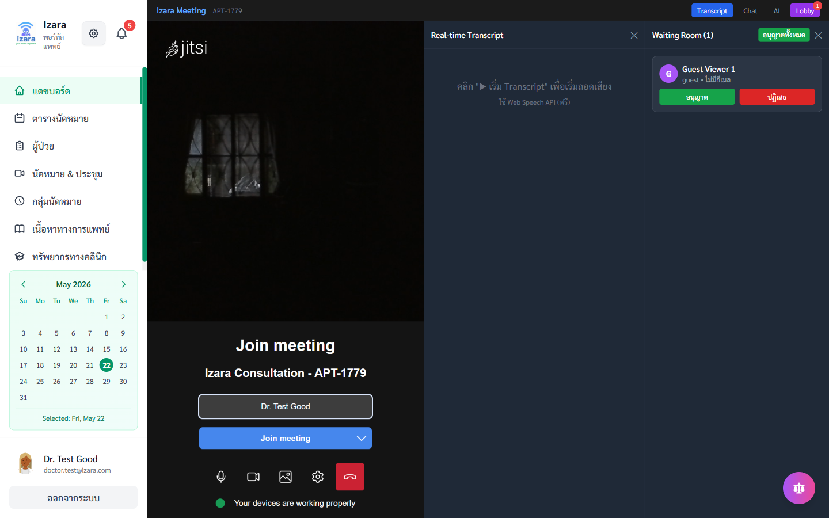
41. Guest — Lobby Token
วัตถุประสงค์ของขั้นตอน
token ป้องกันคนแปลก
ขั้นตอนการใช้งาน (ละเอียด)
1. ทดสอบลิงก์ token
ปฏิบัติ: ดำเนินการบนหน้าจอจนจบขั้นนี้
ตรวจสอบ: หน้า join ปลอดภัย — ไม่มีข้อผิดพลาด HTTP 4xx/5xx
บทบาท: แพทย์/ผู้ดูแล
คำอธิบายเพิ่มเติม
ขั้นตอน «Guest — Lobby Token» สอดคล้อง Processes/Pages และกลุ่มทดสอบ A5. วิดีโอคอลและ Lobby. เอกสารจัดทำด้วย TH Sarabun New 16 pt (มาตรฐานรายงานภาษาไทย).
ผลลัพธ์ที่คาดหวัง
หน้า join ปลอดภัย
บริบทกระบวนการ
กลุ่ม A5. วิดีโอคอลและ Lobby — ยืนยันด้วย UI test บน Cloud; ภาพ: docs/screenshots/group-E/E22-lobby-join-token.png
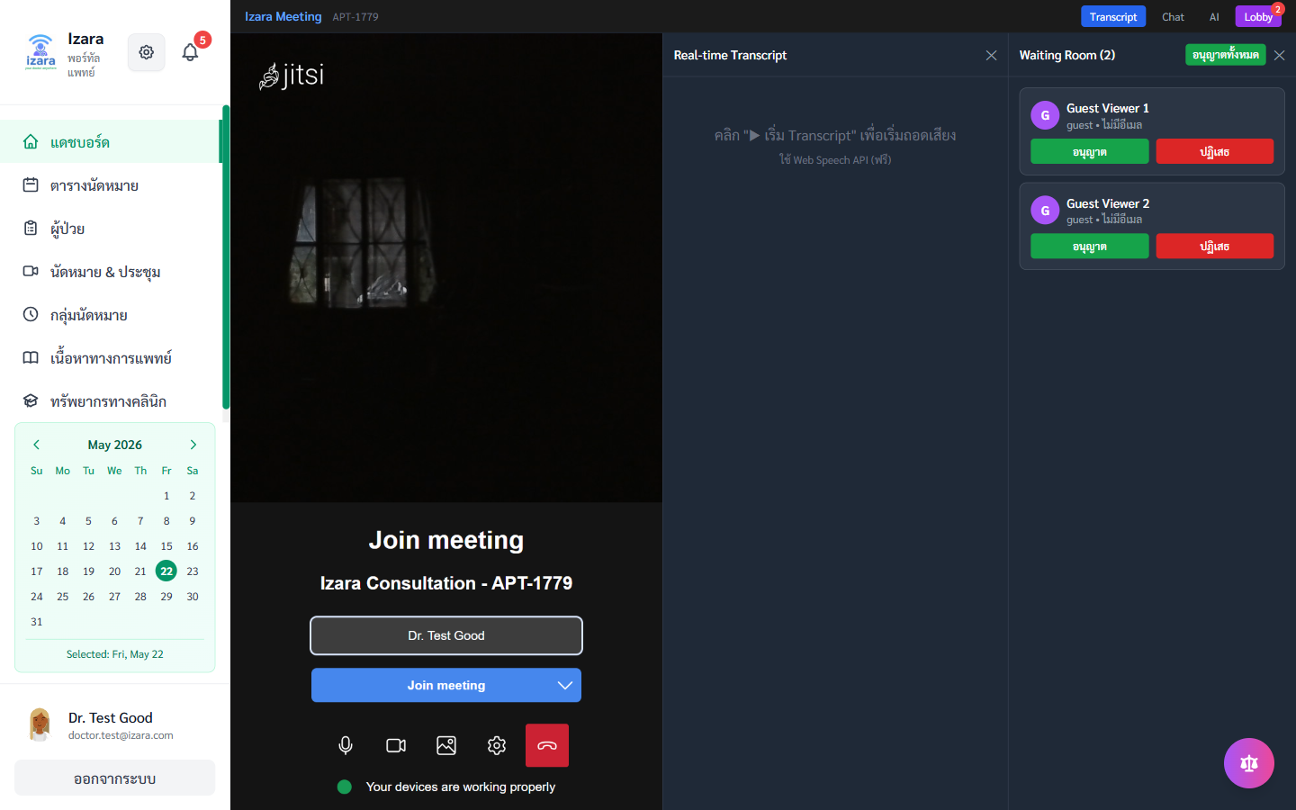
42. Guest ได้รับอนุมัติ
วัตถุประสงค์ของขั้นตอน
หลายผู้เข้าร่วม
ขั้นตอนการใช้งาน (ละเอียด)
1. Admit guest
ปฏิบัติ: ดำเนินการบนหน้าจอจนจบขั้นนี้
ตรวจสอบ: ในห้องแล้ว — ไม่มีข้อผิดพลาด HTTP 4xx/5xx
บทบาท: แพทย์/ผู้ดูแล
คำอธิบายเพิ่มเติม
ขั้นตอน «Guest ได้รับอนุมัติ» สอดคล้อง Processes/Pages และกลุ่มทดสอบ A5. วิดีโอคอลและ Lobby. เอกสารจัดทำด้วย TH Sarabun New 16 pt (มาตรฐานรายงานภาษาไทย).
ผลลัพธ์ที่คาดหวัง
ในห้องแล้ว
บริบทกระบวนการ
กลุ่ม A5. วิดีโอคอลและ Lobby — ยืนยันด้วย UI test บน Cloud; ภาพ: docs/screenshots/group-E/E22b-guest-admitted.png
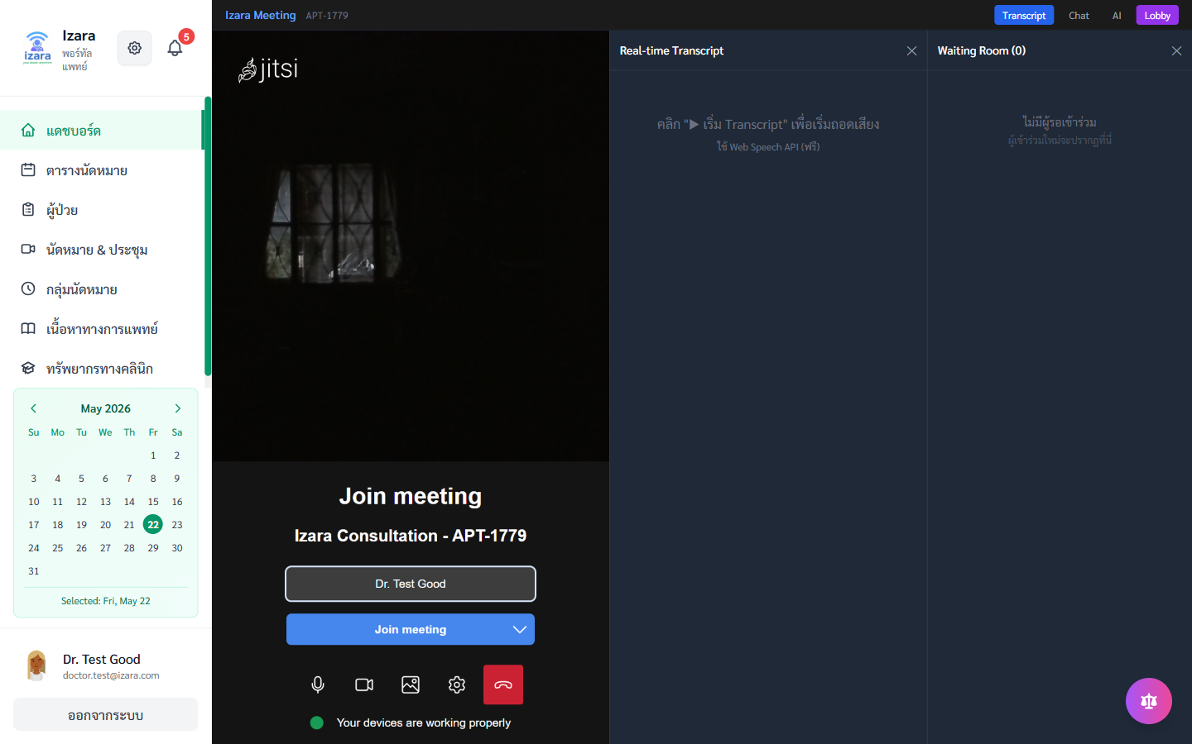
43. Admit ทุกคนในห้อง
วัตถุประสงค์ของขั้นตอน
จบขั้นตอน lobby
ขั้นตอนการใช้งาน (ละเอียด)
1. Admit all
ปฏิบัติ: ดำเนินการบนหน้าจอจนจบขั้นนี้
ตรวจสอบ: ทุกคนในประชุม — ไม่มีข้อผิดพลาด HTTP 4xx/5xx
บทบาท: แพทย์/ผู้ดูแล
คำอธิบายเพิ่มเติม
ขั้นตอน «Admit ทุกคนในห้อง» สอดคล้อง Processes/Pages และกลุ่มทดสอบ A5. วิดีโอคอลและ Lobby. เอกสารจัดทำด้วย TH Sarabun New 16 pt (มาตรฐานรายงานภาษาไทย).
ผลลัพธ์ที่คาดหวัง
ทุกคนในประชุม
บริบทกระบวนการ
กลุ่ม A5. วิดีโอคอลและ Lobby — ยืนยันด้วย UI test บน Cloud; ภาพ: docs/screenshots/group-E/E31-lobby-all-admitted.png
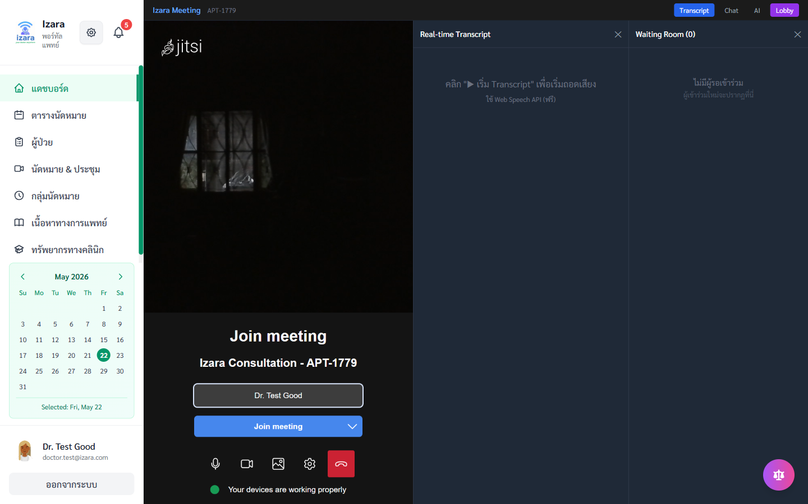

A6. PHR และเวชระเบียน
วัตถุประสงค์ของหมวด
หมวด «A6. PHR และเวชระเบียน» สำหรับแพทย์หรือผู้ดูแล ตามสิทธิ์ JWT
ลำดับกระบวนการ
• ล็อกอินด้วยบทบาทที่ถูกต้อง (Doctor / Admin)
• เปิดเมนูตามหมวดและตรวจ KPI/คิว
• ดำเนินการคลินิกหรือการจัดการตามภาพ
• ตรวจสอบ realtime sync และสถานะนัด
• ยืนยันผลลัพธ์กับ Processes/Pages
• ส่งต่อ EMR/สรุป AI หลังประชุม (ถ้าเกี่ยวข้อง)
ข้อควรระวัง
• Admin เท่านั้นที่จัดสรร Pool ให้แพทย์
• แพทย์ยืนยันนัด — ไม่ใช่ Admin
อ้างอิง: Processes/Pages/Doctor-Portal/
44. ผู้ป่วย — มุม PHR
วัตถุประสงค์ของขั้นตอน
เข้า PHR
ขั้นตอนการใช้งาน (ละเอียด)
1. เปิด Patients
ปฏิบัติ: ดำเนินการบนหน้าจอจนจบขั้นนี้
ตรวจสอบ: รายการ — ไม่มีข้อผิดพลาด HTTP 4xx/5xx
บทบาท: แพทย์/ผู้ดูแล
คำอธิบายเพิ่มเติม
ขั้นตอน «ผู้ป่วย — มุม PHR» สอดคล้อง Processes/Pages และกลุ่มทดสอบ A6. PHR และเวชระเบียน. เอกสารจัดทำด้วย TH Sarabun New 16 pt (มาตรฐานรายงานภาษาไทย).
ผลลัพธ์ที่คาดหวัง
รายการ
บริบทกระบวนการ
กลุ่ม A6. PHR และเวชระเบียน — ยืนยันด้วย UI test บน Cloud; ภาพ: docs/screenshots/group-F/F10-patients.png
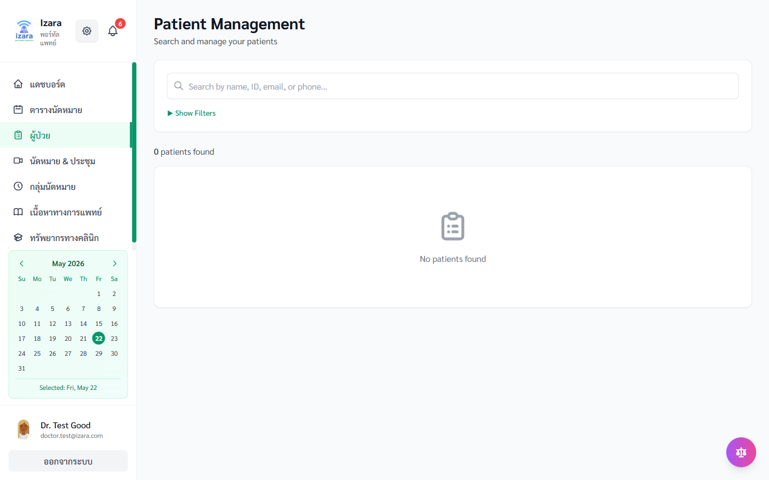
45. ค้นหาเพื่อเปิด PHR
วัตถุประสงค์ของขั้นตอน
เลือกผู้ป่วย
ขั้นตอนการใช้งาน (ละเอียด)
1. ค้นหา
ปฏิบัติ: ดำเนินการบนหน้าจอจนจบขั้นนี้
ตรวจสอบ: ผลค้นหา — ไม่มีข้อผิดพลาด HTTP 4xx/5xx
บทบาท: แพทย์/ผู้ดูแล
คำอธิบายเพิ่มเติม
ขั้นตอน «ค้นหาเพื่อเปิด PHR» สอดคล้อง Processes/Pages และกลุ่มทดสอบ A6. PHR และเวชระเบียน. เอกสารจัดทำด้วย TH Sarabun New 16 pt (มาตรฐานรายงานภาษาไทย).
ผลลัพธ์ที่คาดหวัง
ผลค้นหา
บริบทกระบวนการ
กลุ่ม A6. PHR และเวชระเบียน — ยืนยันด้วย UI test บน Cloud; ภาพ: docs/screenshots/group-F/F11-search-patient.png
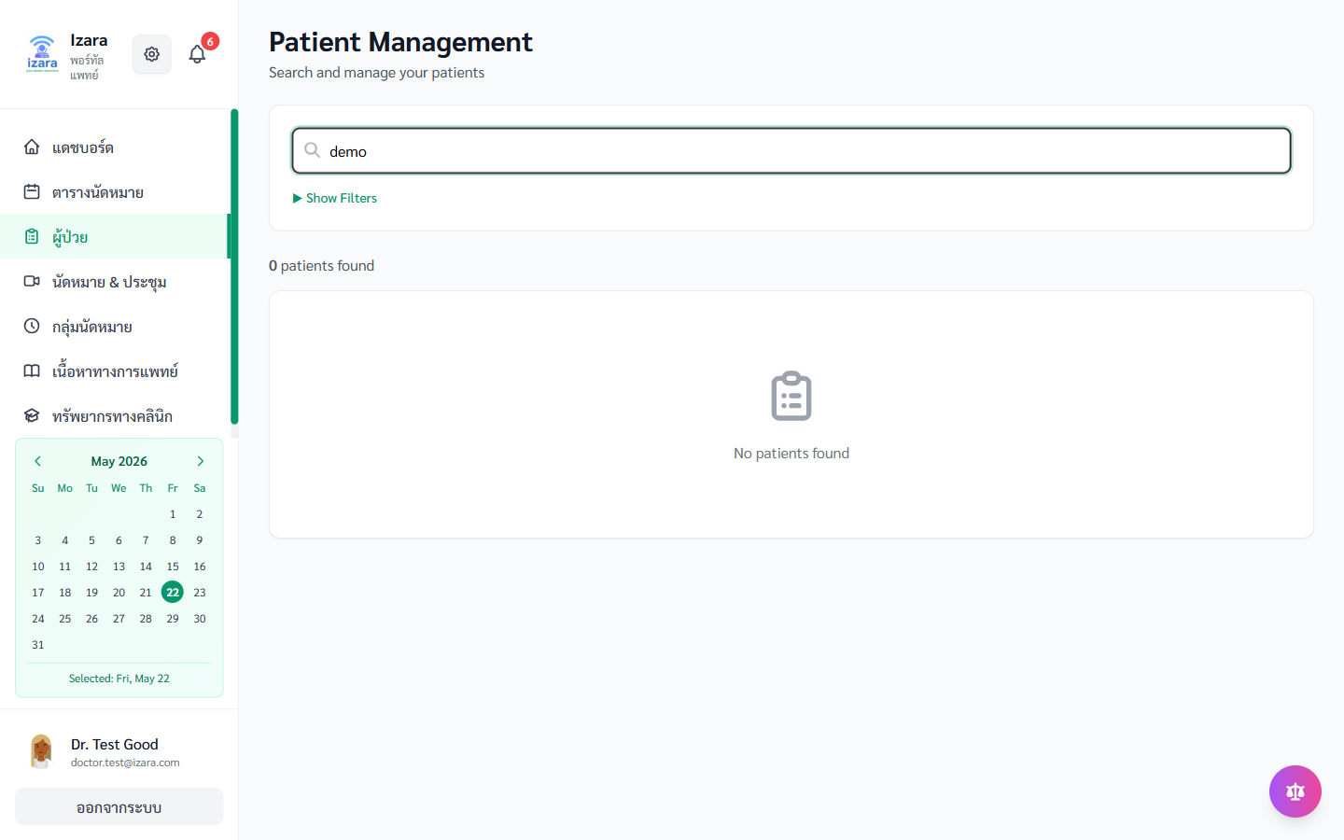
46. รายละเอียด + PHR
วัตถุประสงค์ของขั้นตอน
อ่านก่อนรักษา
ขั้นตอนการใช้งาน (ละเอียด)
1. เปิด detail
ปฏิบัติ: ดำเนินการบนหน้าจอจนจบขั้นนี้
ตรวจสอบ: แท็บข้อมูล — ไม่มีข้อผิดพลาด HTTP 4xx/5xx
บทบาท: แพทย์/ผู้ดูแล
คำอธิบายเพิ่มเติม
ขั้นตอน «รายละเอียด + PHR» สอดคล้อง Processes/Pages และกลุ่มทดสอบ A6. PHR และเวชระเบียน. เอกสารจัดทำด้วย TH Sarabun New 16 pt (มาตรฐานรายงานภาษาไทย).
ผลลัพธ์ที่คาดหวัง
แท็บข้อมูล
บริบทกระบวนการ
กลุ่ม A6. PHR และเวชระเบียน — ยืนยันด้วย UI test บน Cloud; ภาพ: docs/screenshots/group-F/F12-patient-detail.png
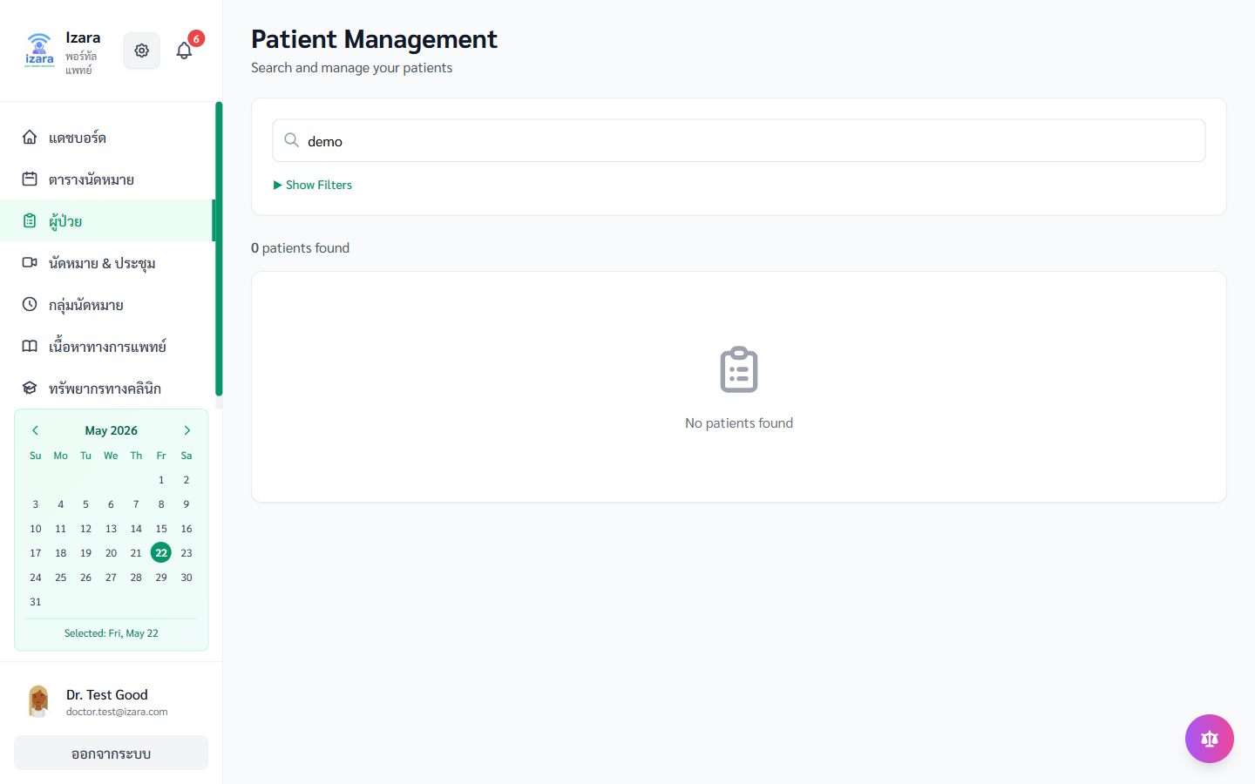
47. ข้อมูลสุขภาพผู้ป่วย
วัตถุประสงค์ของขั้นตอน
sync จากผู้ป่วย
ขั้นตอนการใช้งาน (ละเอียด)
1. ดู vitals/ยา
ปฏิบัติ: ดำเนินการบนหน้าจอจนจบขั้นนี้
ตรวจสอบ: ข้อมูลครบ — ไม่มีข้อผิดพลาด HTTP 4xx/5xx
บทบาท: แพทย์/ผู้ดูแล
คำอธิบายเพิ่มเติม
ขั้นตอน «ข้อมูลสุขภาพผู้ป่วย» สอดคล้อง Processes/Pages และกลุ่มทดสอบ A6. PHR และเวชระเบียน. เอกสารจัดทำด้วย TH Sarabun New 16 pt (มาตรฐานรายงานภาษาไทย).
ผลลัพธ์ที่คาดหวัง
ข้อมูลครบ
บริบทกระบวนการ
กลุ่ม A6. PHR และเวชระเบียน — ยืนยันด้วย UI test บน Cloud; ภาพ: docs/screenshots/group-F/F13-patient-health-data.png

48. PHR มุมแพทย์
วัตถุประสงค์ของขั้นตอน
บันทึกเพิ่มได้
ขั้นตอนการใช้งาน (ละเอียด)
1. เปิด PHR tab
ปฏิบัติ: ดำเนินการบนหน้าจอจนจบขั้นนี้
ตรวจสอบ: มุมมองแพทย์ — ไม่มีข้อผิดพลาด HTTP 4xx/5xx
บทบาท: แพทย์/ผู้ดูแล
คำอธิบายเพิ่มเติม
ขั้นตอน «PHR มุมแพทย์» สอดคล้อง Processes/Pages และกลุ่มทดสอบ A6. PHR และเวชระเบียน. เอกสารจัดทำด้วย TH Sarabun New 16 pt (มาตรฐานรายงานภาษาไทย).
ผลลัพธ์ที่คาดหวัง
มุมมองแพทย์
บริบทกระบวนการ
กลุ่ม A6. PHR และเวชระเบียน — ยืนยันด้วย UI test บน Cloud; ภาพ: docs/screenshots/group-F/F15-doctor-patient-phr.png
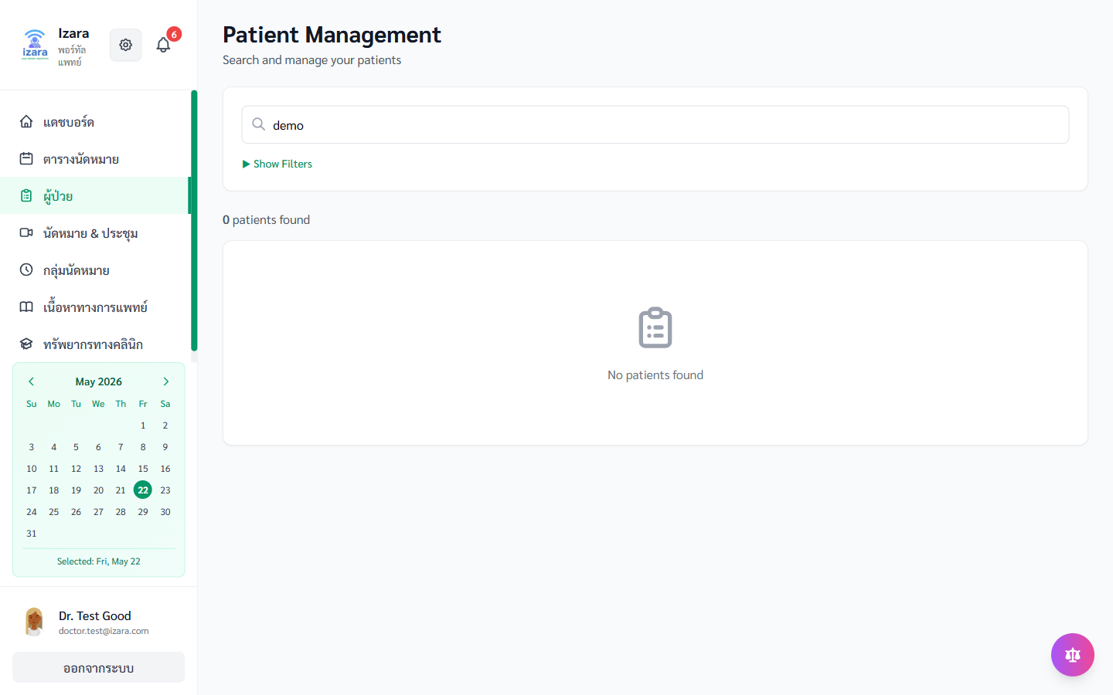
49. ผู้ป่วย (Group G)
วัตถุประสงค์ของขั้นตอน
cross-test
ขั้นตอนการใช้งาน (ละเอียด)
1. ตรวจรายชื่อ
ปฏิบัติ: ดำเนินการบนหน้าจอจนจบขั้นนี้
ตรวจสอบ: รายการ — ไม่มีข้อผิดพลาด HTTP 4xx/5xx
บทบาท: แพทย์/ผู้ดูแล
คำอธิบายเพิ่มเติม
ขั้นตอน «ผู้ป่วย (Group G)» สอดคล้อง Processes/Pages และกลุ่มทดสอบ A6. PHR และเวชระเบียน. เอกสารจัดทำด้วย TH Sarabun New 16 pt (มาตรฐานรายงานภาษาไทย).
ผลลัพธ์ที่คาดหวัง
รายการ
บริบทกระบวนการ
กลุ่ม A6. PHR และเวชระเบียน — ยืนยันด้วย UI test บน Cloud; ภาพ: docs/screenshots/group-G/G10-doctor-patients.png

50. เวชระเบียนผู้ป่วย
วัตถุประสงค์ของขั้นตอน
ข้อมูลรักษา
ขั้นตอนการใช้งาน (ละเอียด)
1. เปิด record
ปฏิบัติ: ดำเนินการบนหน้าจอจนจบขั้นนี้
ตรวจสอบ: EMR — ไม่มีข้อผิดพลาด HTTP 4xx/5xx
บทบาท: แพทย์/ผู้ดูแล
คำอธิบายเพิ่มเติม
ขั้นตอน «เวชระเบียนผู้ป่วย» สอดคล้อง Processes/Pages และกลุ่มทดสอบ A6. PHR และเวชระเบียน. เอกสารจัดทำด้วย TH Sarabun New 16 pt (มาตรฐานรายงานภาษาไทย).
ผลลัพธ์ที่คาดหวัง
EMR
บริบทกระบวนการ
กลุ่ม A6. PHR และเวชระเบียน — ยืนยันด้วย UI test บน Cloud; ภาพ: docs/screenshots/group-G/G11-patient-record.png
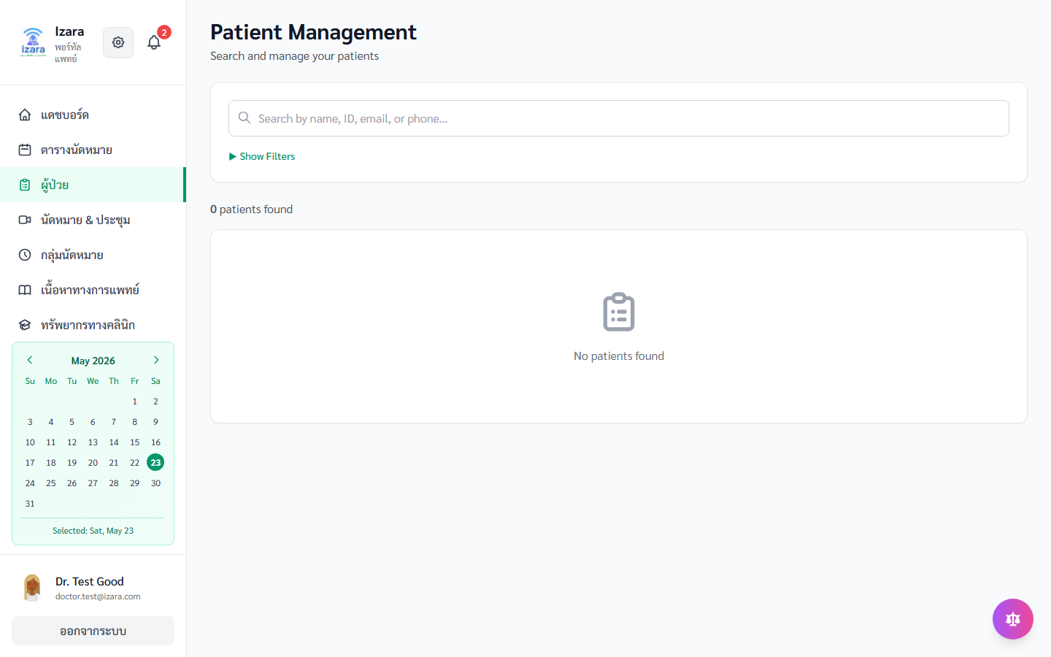
51. รายการประชุมแพทย์
วัตถุประสงค์ของขั้นตอน
ย้อนกลับประชุม
ขั้นตอนการใช้งาน (ละเอียด)
1. ดู meetings
ปฏิบัติ: ดำเนินการบนหน้าจอจนจบขั้นนี้
ตรวจสอบ: นัดออนไลน์ — ไม่มีข้อผิดพลาด HTTP 4xx/5xx
บทบาท: แพทย์/ผู้ดูแล
คำอธิบายเพิ่มเติม
ขั้นตอน «รายการประชุมแพทย์» สอดคล้อง Processes/Pages และกลุ่มทดสอบ A6. PHR และเวชระเบียน. เอกสารจัดทำด้วย TH Sarabun New 16 pt (มาตรฐานรายงานภาษาไทย).
ผลลัพธ์ที่คาดหวัง
นัดออนไลน์
บริบทกระบวนการ
กลุ่ม A6. PHR และเวชระเบียน — ยืนยันด้วย UI test บน Cloud; ภาพ: docs/screenshots/group-G/G12-meetings.png


A7. เนื้อหาและทรัพยากร
วัตถุประสงค์ของหมวด
หมวด «A7. เนื้อหาและทรัพยากร» สำหรับแพทย์หรือผู้ดูแล ตามสิทธิ์ JWT
ลำดับกระบวนการ
• ล็อกอินด้วยบทบาทที่ถูกต้อง (Doctor / Admin)
• เปิดเมนูตามหมวดและตรวจ KPI/คิว
• ดำเนินการคลินิกหรือการจัดการตามภาพ
• ตรวจสอบ realtime sync และสถานะนัด
• ยืนยันผลลัพธ์กับ Processes/Pages
• ส่งต่อ EMR/สรุป AI หลังประชุม (ถ้าเกี่ยวข้อง)
ข้อควรระวัง
• Admin เท่านั้นที่จัดสรร Pool ให้แพทย์
• แพทย์ยืนยันนัด — ไม่ใช่ Admin
อ้างอิง: Processes/Pages/Doctor-Portal/
52. สร้างเนื้อหา — รายการ
วัตถุประสงค์ของขั้นตอน
แพทย์เขียน
ขั้นตอนการใช้งาน (ละเอียด)
1. Medical Content
ปฏิบัติ: ดำเนินการบนหน้าจอจนจบขั้นนี้
ตรวจสอบ: รายการบทความ — ไม่มีข้อผิดพลาด HTTP 4xx/5xx
บทบาท: แพทย์/ผู้ดูแล
คำอธิบายเพิ่มเติม
ขั้นตอน «สร้างเนื้อหา — รายการ» สอดคล้อง Processes/Pages และกลุ่มทดสอบ A7. เนื้อหาและทรัพยากร. เอกสารจัดทำด้วย TH Sarabun New 16 pt (มาตรฐานรายงานภาษาไทย).
ผลลัพธ์ที่คาดหวัง
รายการบทความ
บริบทกระบวนการ
กลุ่ม A7. เนื้อหาและทรัพยากร — ยืนยันด้วย UI test บน Cloud; ภาพ: docs/screenshots/group-H/H01-medical-content.png

53. ฟอร์มสร้างบทความ
วัตถุประสงค์ของขั้นตอน
กรอกหัวข้อ
ขั้นตอนการใช้งาน (ละเอียด)
1. กดสร้างใหม่
ปฏิบัติ: ดำเนินการบนหน้าจอจนจบขั้นนี้
ตรวจสอบ: ฟอร์มว่าง — ไม่มีข้อผิดพลาด HTTP 4xx/5xx
บทบาท: แพทย์/ผู้ดูแล
คำอธิบายเพิ่มเติม
ขั้นตอน «ฟอร์มสร้างบทความ» สอดคล้อง Processes/Pages และกลุ่มทดสอบ A7. เนื้อหาและทรัพยากร. เอกสารจัดทำด้วย TH Sarabun New 16 pt (มาตรฐานรายงานภาษาไทย).
ผลลัพธ์ที่คาดหวัง
ฟอร์มว่าง
บริบทกระบวนการ
กลุ่ม A7. เนื้อหาและทรัพยากร — ยืนยันด้วย UI test บน Cloud; ภาพ: docs/screenshots/group-H/H02-create-form.png
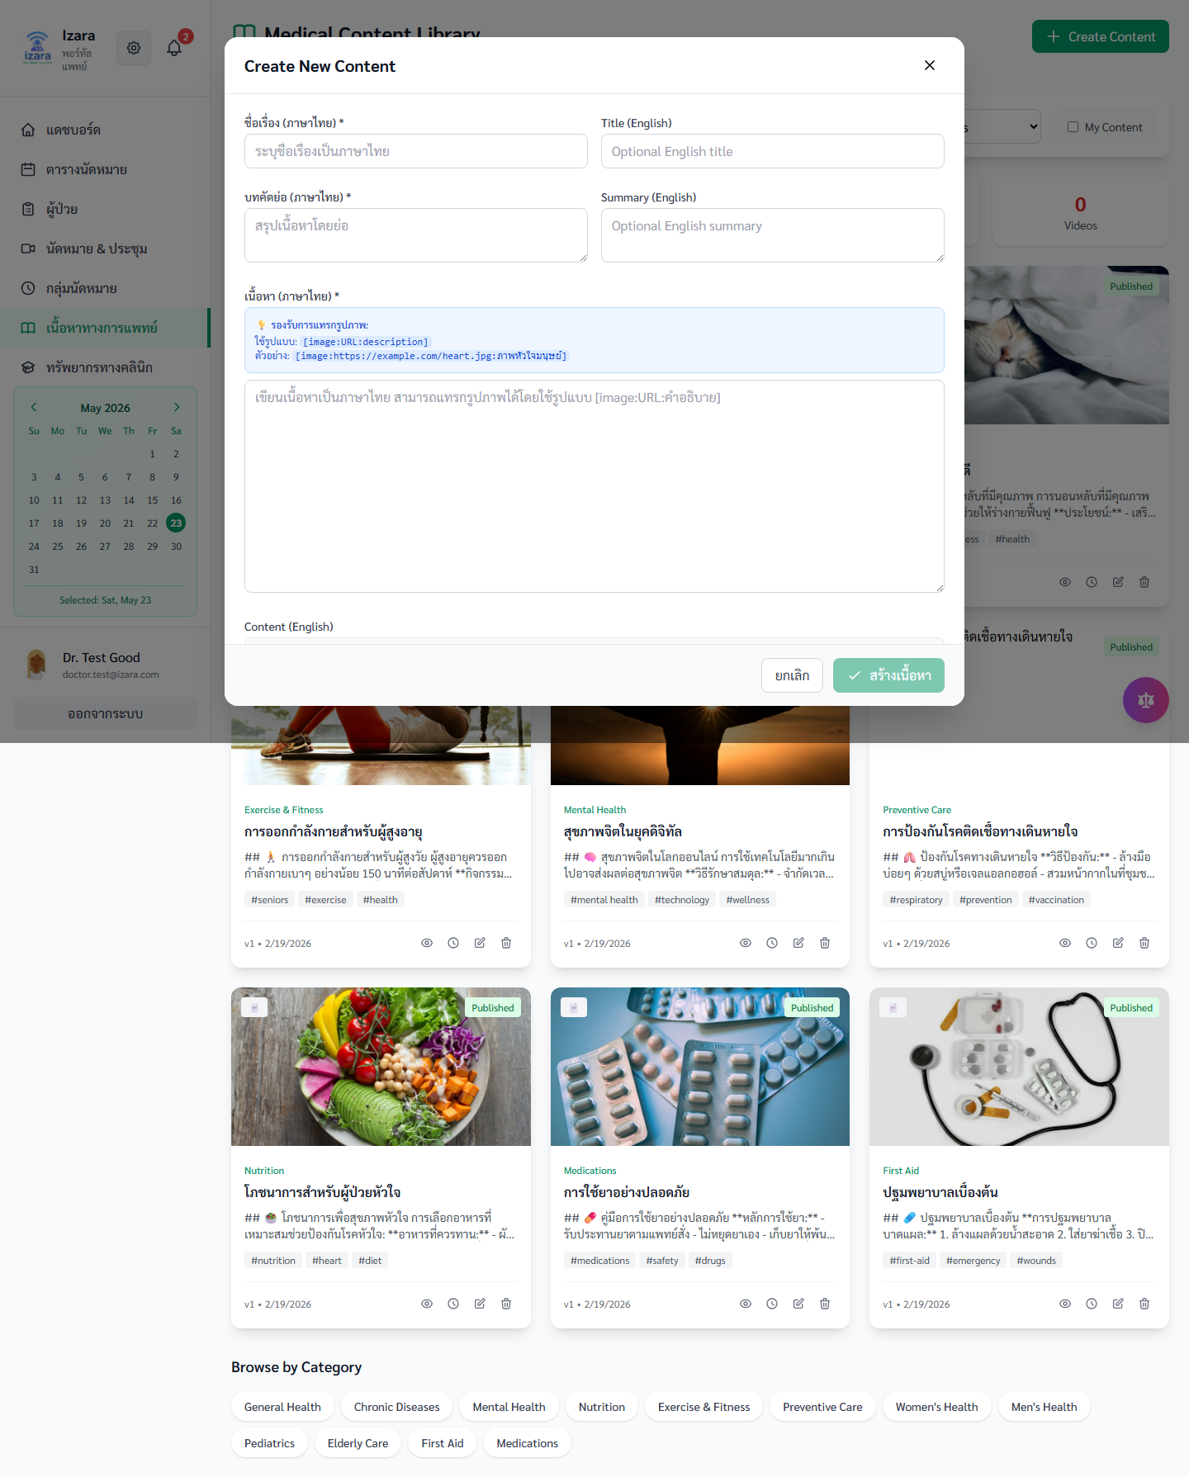
54. กรอกบทความครบ
วัตถุประสงค์ของขั้นตอน
ส่งให้แอดมินอนุมัติ
ขั้นตอนการใช้งาน (ละเอียด)
1. กรอกเนื้อหา
ปฏิบัติ: ดำเนินการบนหน้าจอจนจบขั้นนี้
ตรวจสอบ: พร้อมเผยแพร่ — ไม่มีข้อผิดพลาด HTTP 4xx/5xx
บทบาท: แพทย์/ผู้ดูแล
คำอธิบายเพิ่มเติม
ขั้นตอน «กรอกบทความครบ» สอดคล้อง Processes/Pages และกลุ่มทดสอบ A7. เนื้อหาและทรัพยากร. เอกสารจัดทำด้วย TH Sarabun New 16 pt (มาตรฐานรายงานภาษาไทย).
ผลลัพธ์ที่คาดหวัง
พร้อมเผยแพร่
บริบทกระบวนการ
กลุ่ม A7. เนื้อหาและทรัพยากร — ยืนยันด้วย UI test บน Cloud; ภาพ: docs/screenshots/group-H/H03-form-filled.png
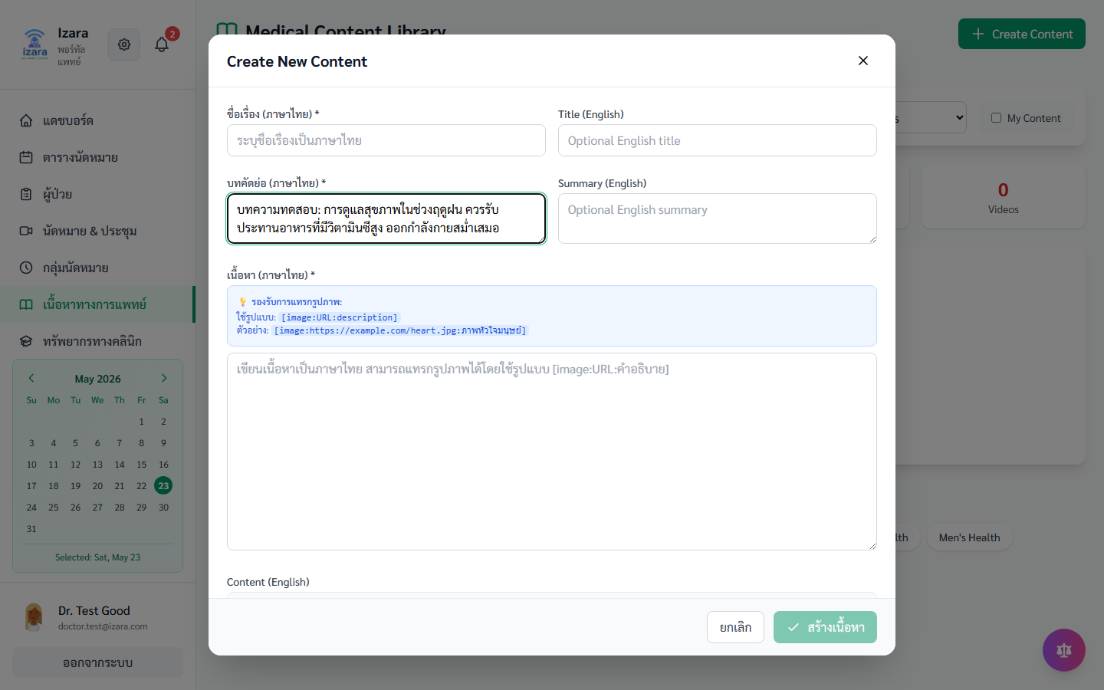
55. กลับรายการบทความ
วัตถุประสงค์ของขั้นตอน
จัดการเนื้อหา
ขั้นตอนการใช้งาน (ละเอียด)
1. บันทึก/ยกเลิก
ปฏิบัติ: ดำเนินการบนหน้าจอจนจบขั้นนี้
ตรวจสอบ: รายการอัปเดต — ไม่มีข้อผิดพลาด HTTP 4xx/5xx
บทบาท: แพทย์/ผู้ดูแล
คำอธิบายเพิ่มเติม
ขั้นตอน «กลับรายการบทความ» สอดคล้อง Processes/Pages และกลุ่มทดสอบ A7. เนื้อหาและทรัพยากร. เอกสารจัดทำด้วย TH Sarabun New 16 pt (มาตรฐานรายงานภาษาไทย).
ผลลัพธ์ที่คาดหวัง
รายการอัปเดต
บริบทกระบวนการ
กลุ่ม A7. เนื้อหาและทรัพยากร — ยืนยันด้วย UI test บน Cloud; ภาพ: docs/screenshots/group-H/H04-back-to-list.png
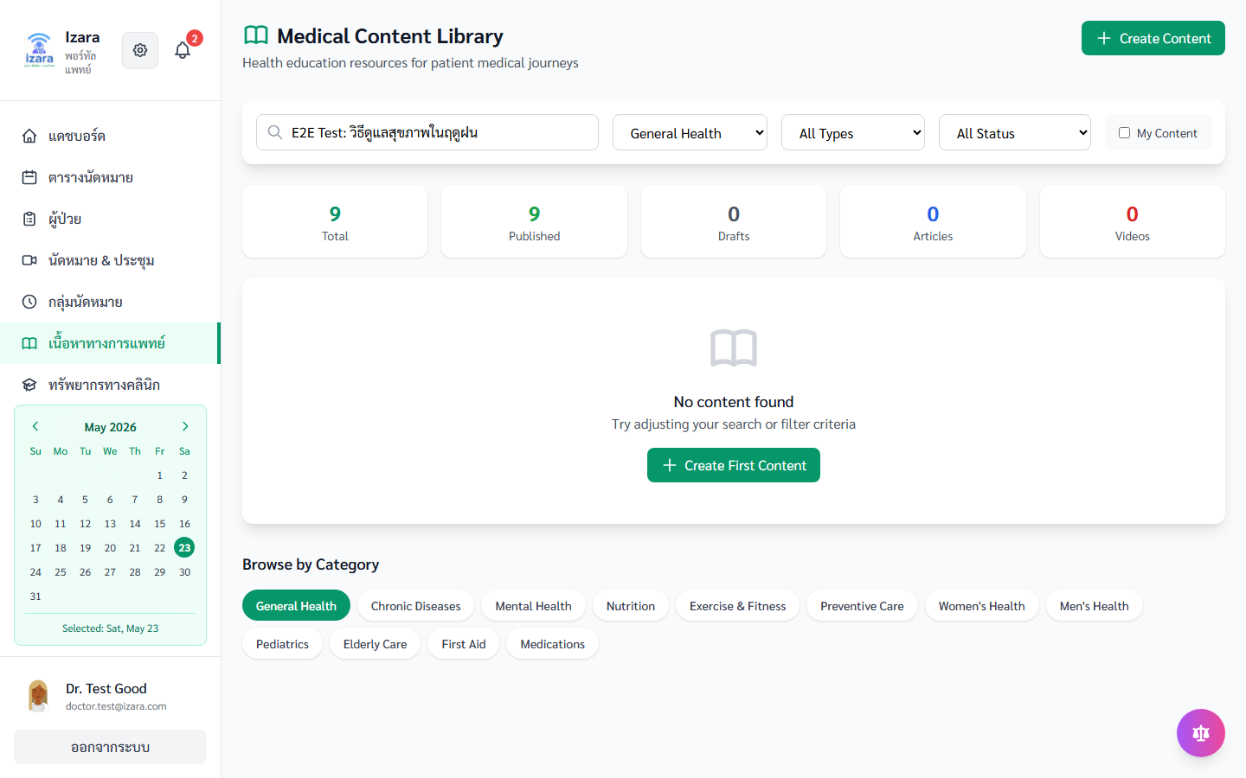
56. อ่านบทความ (แพทย์)
วัตถุประสงค์ของขั้นตอน
ตรวจก่อนเผยแพร่
ขั้นตอนการใช้งาน (ละเอียด)
1. เปิดบทความ
ปฏิบัติ: ดำเนินการบนหน้าจอจนจบขั้นนี้
ตรวจสอบ: ตัวอย่าง — ไม่มีข้อผิดพลาด HTTP 4xx/5xx
บทบาท: แพทย์/ผู้ดูแล
คำอธิบายเพิ่มเติม
ขั้นตอน «อ่านบทความ (แพทย์)» สอดคล้อง Processes/Pages และกลุ่มทดสอบ A7. เนื้อหาและทรัพยากร. เอกสารจัดทำด้วย TH Sarabun New 16 pt (มาตรฐานรายงานภาษาไทย).
ผลลัพธ์ที่คาดหวัง
ตัวอย่าง
บริบทกระบวนการ
กลุ่ม A7. เนื้อหาและทรัพยากร — ยืนยันด้วย UI test บน Cloud; ภาพ: docs/screenshots/group-H/H05-article-detail.png
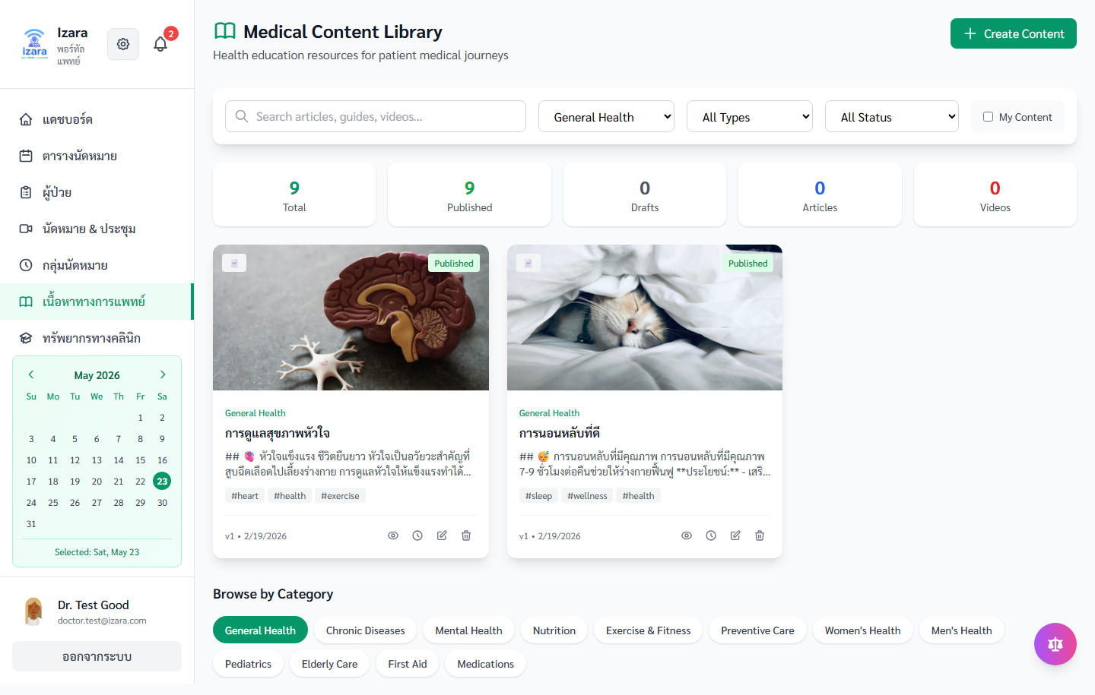
57. ทรัพยากรคลินิก
วัตถุประสงค์ของขั้นตอน
แนวทางรักษา
ขั้นตอนการใช้งาน (ละเอียด)
1. Clinical Resources
ปฏิบัติ: ดำเนินการบนหน้าจอจนจบขั้นนี้
ตรวจสอบ: รายการไฟล์ — ไม่มีข้อผิดพลาด HTTP 4xx/5xx
บทบาท: แพทย์/ผู้ดูแล
คำอธิบายเพิ่มเติม
ขั้นตอน «ทรัพยากรคลินิก» สอดคล้อง Processes/Pages และกลุ่มทดสอบ A7. เนื้อหาและทรัพยากร. เอกสารจัดทำด้วย TH Sarabun New 16 pt (มาตรฐานรายงานภาษาไทย).
ผลลัพธ์ที่คาดหวัง
รายการไฟล์
บริบทกระบวนการ
กลุ่ม A7. เนื้อหาและทรัพยากร — ยืนยันด้วย UI test บน Cloud; ภาพ: docs/screenshots/group-H/H06-clinical-resources.png

58. รายละเอียดทรัพยากร
วัตถุประสงค์ของขั้นตอน
อ้างอิงระหว่างรักษา
ขั้นตอนการใช้งาน (ละเอียด)
1. คลิกไฟล์
ปฏิบัติ: ดำเนินการบนหน้าจอจนจบขั้นนี้
ตรวจสอบ: เนื้อหา/ลิงก์ — ไม่มีข้อผิดพลาด HTTP 4xx/5xx
บทบาท: แพทย์/ผู้ดูแล
คำอธิบายเพิ่มเติม
ขั้นตอน «รายละเอียดทรัพยากร» สอดคล้อง Processes/Pages และกลุ่มทดสอบ A7. เนื้อหาและทรัพยากร. เอกสารจัดทำด้วย TH Sarabun New 16 pt (มาตรฐานรายงานภาษาไทย).
ผลลัพธ์ที่คาดหวัง
เนื้อหา/ลิงก์
บริบทกระบวนการ
กลุ่ม A7. เนื้อหาและทรัพยากร — ยืนยันด้วย UI test บน Cloud; ภาพ: docs/screenshots/group-H/H07-resource-detail.png
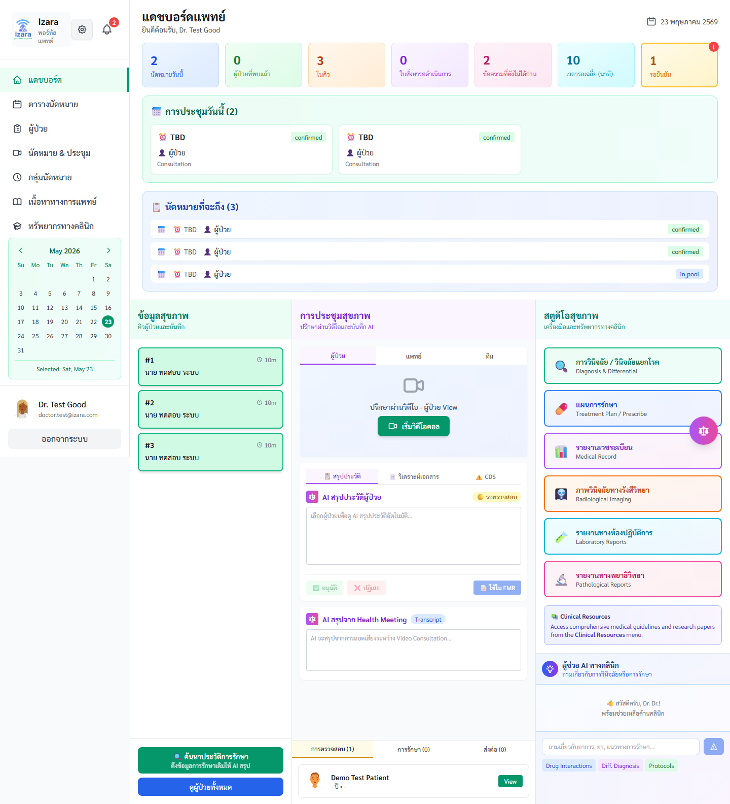
59. Pool จาก Group H
วัตถุประสงค์ของขั้นตอน
รับผู้ป่วย
ขั้นตอนการใช้งาน (ละเอียด)
1. ตรวจ Pool
ปฏิบัติ: ดำเนินการบนหน้าจอจนจบขั้นนี้
ตรวจสอบ: นัดรอ — ไม่มีข้อผิดพลาด HTTP 4xx/5xx
บทบาท: แพทย์/ผู้ดูแล
คำอธิบายเพิ่มเติม
ขั้นตอน «Pool จาก Group H» สอดคล้อง Processes/Pages และกลุ่มทดสอบ A7. เนื้อหาและทรัพยากร. เอกสารจัดทำด้วย TH Sarabun New 16 pt (มาตรฐานรายงานภาษาไทย).
ผลลัพธ์ที่คาดหวัง
นัดรอ
บริบทกระบวนการ
กลุ่ม A7. เนื้อหาและทรัพยากร — ยืนยันด้วย UI test บน Cloud; ภาพ: docs/screenshots/group-H/H09-pool.png


A8. โปรไฟล์และแจ้งเตือน
วัตถุประสงค์ของหมวด
หมวด «A8. โปรไฟล์และแจ้งเตือน» สำหรับแพทย์หรือผู้ดูแล ตามสิทธิ์ JWT
ลำดับกระบวนการ
• ล็อกอินด้วยบทบาทที่ถูกต้อง (Doctor / Admin)
• เปิดเมนูตามหมวดและตรวจ KPI/คิว
• ดำเนินการคลินิกหรือการจัดการตามภาพ
• ตรวจสอบ realtime sync และสถานะนัด
• ยืนยันผลลัพธ์กับ Processes/Pages
• ส่งต่อ EMR/สรุป AI หลังประชุม (ถ้าเกี่ยวข้อง)
ข้อควรระวัง
• Admin เท่านั้นที่จัดสรร Pool ให้แพทย์
• แพทย์ยืนยันนัด — ไม่ใช่ Admin
อ้างอิง: Processes/Pages/Doctor-Portal/
60. โปรไฟล์แพทย์
วัตถุประสงค์ของขั้นตอน
แก้ไขตามสิทธิ์
ขั้นตอนการใช้งาน (ละเอียด)
1. เปิดโปรไฟล์
ปฏิบัติ: ดำเนินการบนหน้าจอจนจบขั้นนี้
ตรวจสอบ: ข้อมูลแพทย์ — ไม่มีข้อผิดพลาด HTTP 4xx/5xx
บทบาท: แพทย์/ผู้ดูแล
คำอธิบายเพิ่มเติม
ขั้นตอน «โปรไฟล์แพทย์» สอดคล้อง Processes/Pages และกลุ่มทดสอบ A8. โปรไฟล์และแจ้งเตือน. เอกสารจัดทำด้วย TH Sarabun New 16 pt (มาตรฐานรายงานภาษาไทย).
ผลลัพธ์ที่คาดหวัง
ข้อมูลแพทย์
บริบทกระบวนการ
กลุ่ม A8. โปรไฟล์และแจ้งเตือน — ยืนยันด้วย UI test บน Cloud; ภาพ: docs/screenshots/group-I/I12-doctor-profile.png
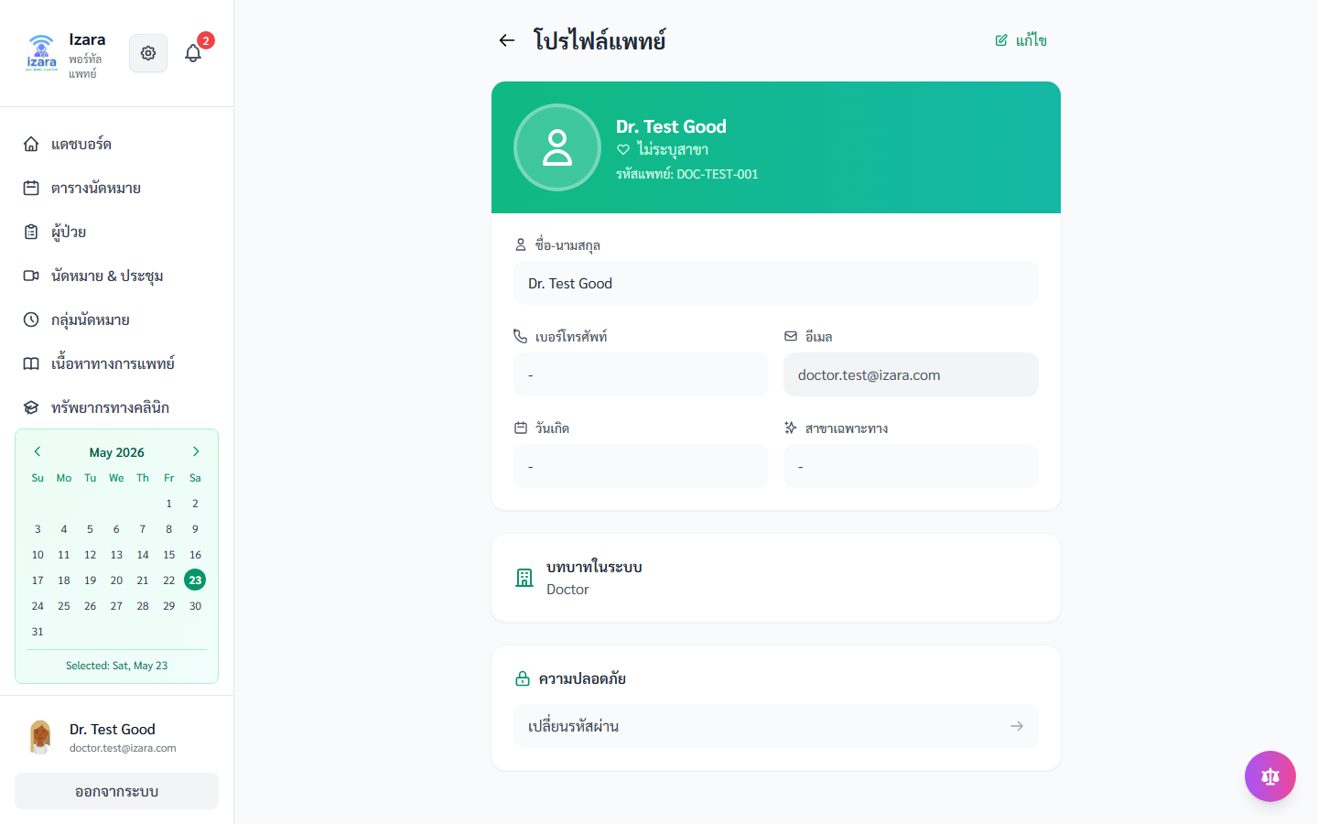
61. แจ้งเตือนแพทย์
วัตถุประสงค์ของขั้นตอน
ตอบสนองเร็ว
ขั้นตอนการใช้งาน (ละเอียด)
1. กระดิ่งแจ้งเตือน
ปฏิบัติ: ดำเนินการบนหน้าจอจนจบขั้นนี้
ตรวจสอบ: นัดใหม่ — ไม่มีข้อผิดพลาด HTTP 4xx/5xx
บทบาท: แพทย์/ผู้ดูแล
คำอธิบายเพิ่มเติม
ขั้นตอน «แจ้งเตือนแพทย์» สอดคล้อง Processes/Pages และกลุ่มทดสอบ A8. โปรไฟล์และแจ้งเตือน. เอกสารจัดทำด้วย TH Sarabun New 16 pt (มาตรฐานรายงานภาษาไทย).
ผลลัพธ์ที่คาดหวัง
นัดใหม่
บริบทกระบวนการ
กลุ่ม A8. โปรไฟล์และแจ้งเตือน — ยืนยันด้วย UI test บน Cloud; ภาพ: docs/screenshots/workflows/appointment-lifecycle/WF12b-doctor-notifications.png
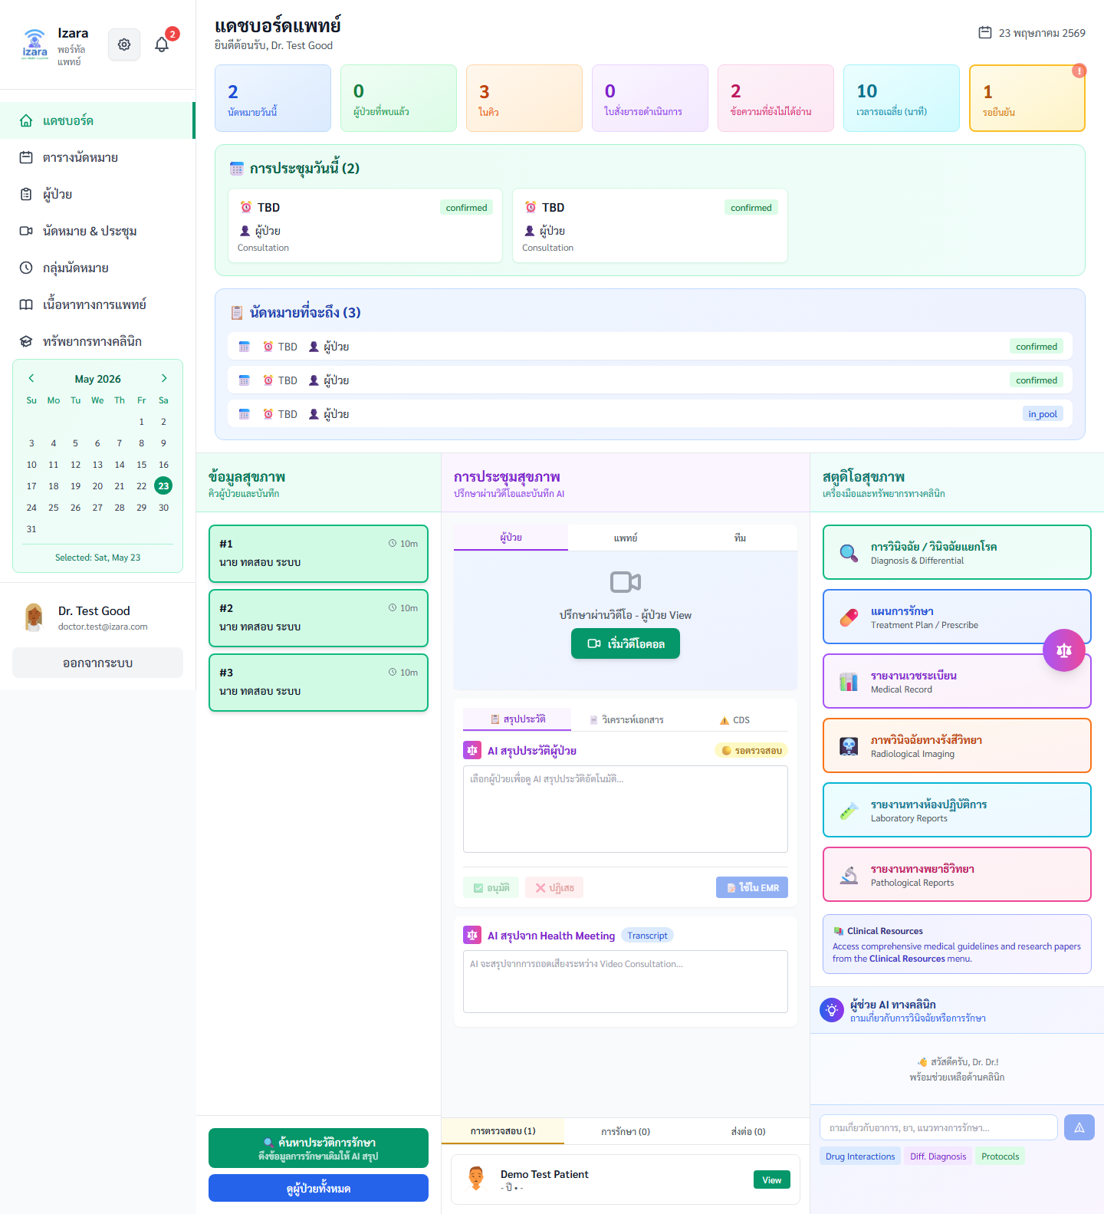

B1. บทบาทผู้ดูแล — ภาพรวม
วัตถุประสงค์ของหมวด
หมวด «B1. บทบาทผู้ดูแล — ภาพรวม» สำหรับแพทย์หรือผู้ดูแล ตามสิทธิ์ JWT
ลำดับกระบวนการ
• ล็อกอินด้วยบทบาทที่ถูกต้อง (Doctor / Admin)
• เปิดเมนูตามหมวดและตรวจ KPI/คิว
• ดำเนินการคลินิกหรือการจัดการตามภาพ
• ตรวจสอบ realtime sync และสถานะนัด
• ยืนยันผลลัพธ์กับ Processes/Pages
• ส่งต่อ EMR/สรุป AI หลังประชุม (ถ้าเกี่ยวข้อง)
ข้อควรระวัง
• Admin เท่านั้นที่จัดสรร Pool ให้แพทย์
• แพทย์ยืนยันนัด — ไม่ใช่ Admin
อ้างอิง: Processes/Pages/Doctor-Portal/
62. แดชบอร์ดผู้ดูแลระบบ
วัตถุประสงค์ของขั้นตอน
มองภาพรวมระบบ
ขั้นตอนการใช้งาน (ละเอียด)
1. ล็อกอิน Admin
ปฏิบัติ: ดำเนินการบนหน้าจอจนจบขั้นนี้
ตรวจสอบ: KPI ทั้งองค์กร — ไม่มีข้อผิดพลาด HTTP 4xx/5xx
บทบาท: แพทย์/ผู้ดูแล
คำอธิบายเพิ่มเติม
ขั้นตอน «แดชบอร์ดผู้ดูแลระบบ» สอดคล้อง Processes/Pages และกลุ่มทดสอบ B1. บทบาทผู้ดูแล — ภาพรวม. เอกสารจัดทำด้วย TH Sarabun New 16 pt (มาตรฐานรายงานภาษาไทย).
ผลลัพธ์ที่คาดหวัง
KPI ทั้งองค์กร
บริบทกระบวนการ
กลุ่ม B1. บทบาทผู้ดูแล — ภาพรวม — ยืนยันด้วย UI test บน Cloud; ภาพ: docs/screenshots/group-A/A01-admin-dashboard.png
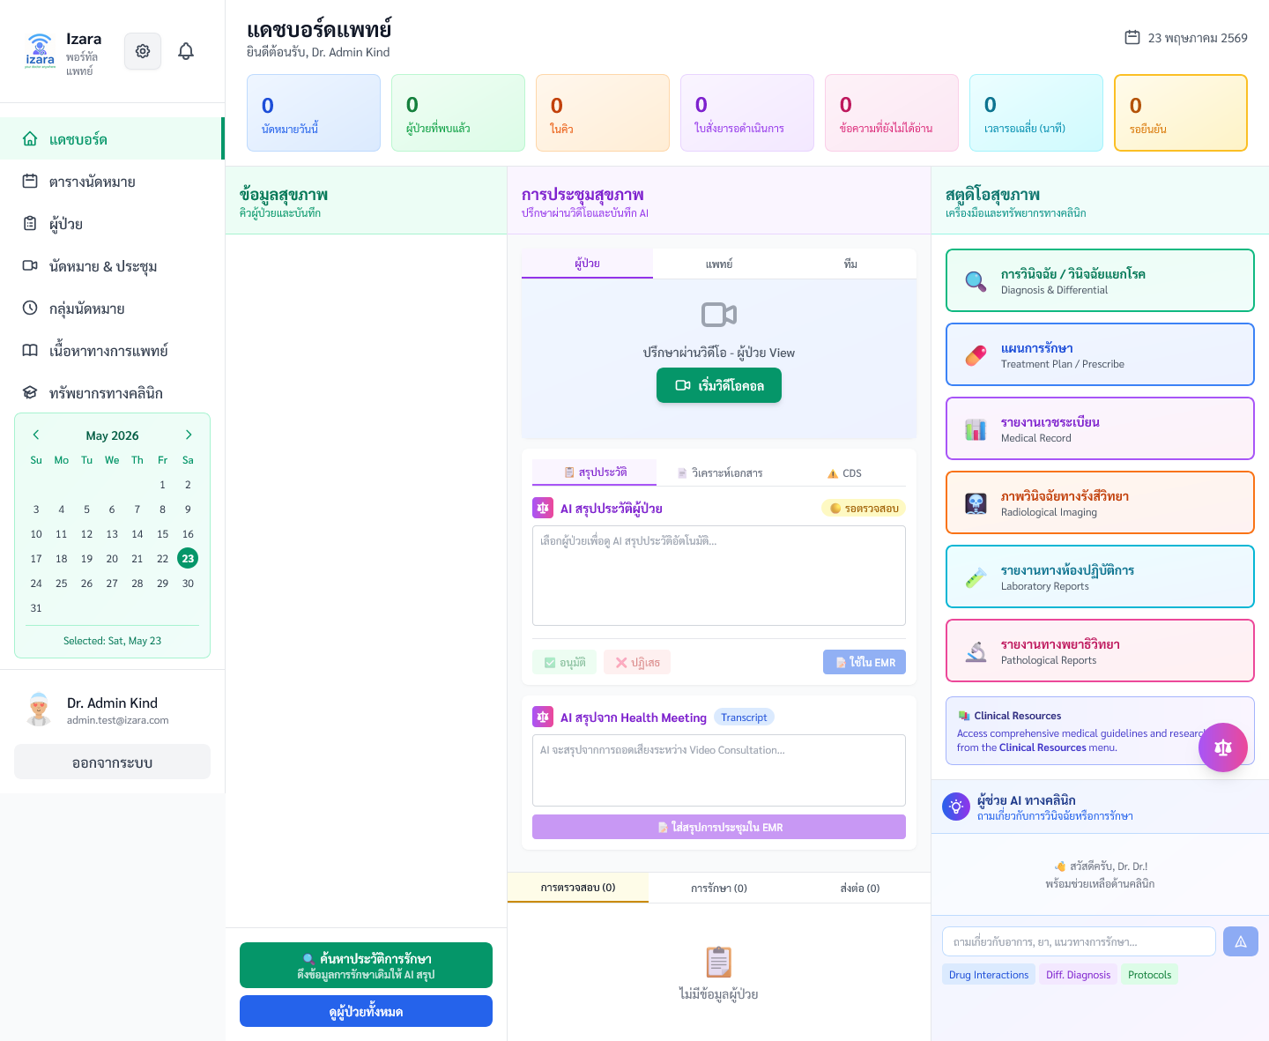
63. เมนูผู้ดูแลระบบ
วัตถุประสงค์ของขั้นตอน
สิทธิ์สูงกว่าแพทย์
ขั้นตอนการใช้งาน (ละเอียด)
1. ดูเมนู Admin
ปฏิบัติ: ดำเนินการบนหน้าจอจนจบขั้นนี้
ตรวจสอบ: จัดการแพทย์ Pool — ไม่มีข้อผิดพลาด HTTP 4xx/5xx
บทบาท: แพทย์/ผู้ดูแล
คำอธิบายเพิ่มเติม
ขั้นตอน «เมนูผู้ดูแลระบบ» สอดคล้อง Processes/Pages และกลุ่มทดสอบ B1. บทบาทผู้ดูแล — ภาพรวม. เอกสารจัดทำด้วย TH Sarabun New 16 pt (มาตรฐานรายงานภาษาไทย).
ผลลัพธ์ที่คาดหวัง
จัดการแพทย์ Pool
บริบทกระบวนการ
กลุ่ม B1. บทบาทผู้ดูแล — ภาพรวม — ยืนยันด้วย UI test บน Cloud; ภาพ: docs/screenshots/group-A/A04-admin-sidebar.png


B2. บทบาทผู้ดูแล — หน้าหลัก
วัตถุประสงค์ของหมวด
ผู้ดูแลระบบ — อนุมัติแพทย์ จัดการ Pool และเนื้อหา
ลำดับกระบวนการ
• ล็อกอิน Admin
• เปิด Doctors Management — อนุมัติแพทย์ใหม่
• เปิด Appointment Pool — จัดสรรนัด
• เปิด Medical Content — อนุมัติบทความ
ข้อควรระวัง
• Admin ไม่ทำหน้าที่วินิจฉัยแทนแพทย์
อ้างอิง: Processes/Pages/Doctor-Portal/18_Admin_Doctor_Management.md
64. แดชบอร์ด Admin (C)
วัตถุประสงค์ของขั้นตอน
Group C flow
ขั้นตอนการใช้งาน (ละเอียด)
1. Dashboard admin
ปฏิบัติ: ดำเนินการบนหน้าจอจนจบขั้นนี้
ตรวจสอบ: สถิติรวม — ไม่มีข้อผิดพลาด HTTP 4xx/5xx
บทบาท: แพทย์/ผู้ดูแล
คำอธิบายเพิ่มเติม
ขั้นตอน «แดชบอร์ด Admin (C)» สอดคล้อง Processes/Pages และกลุ่มทดสอบ B2. บทบาทผู้ดูแล — หน้าหลัก. เอกสารจัดทำด้วย TH Sarabun New 16 pt (มาตรฐานรายงานภาษาไทย).
ผลลัพธ์ที่คาดหวัง
สถิติรวม
บริบทกระบวนการ
กลุ่ม B2. บทบาทผู้ดูแล — หน้าหลัก — ยืนยันด้วย UI test บน Cloud; ภาพ: docs/screenshots/group-C/C09-admin-dashboard.png
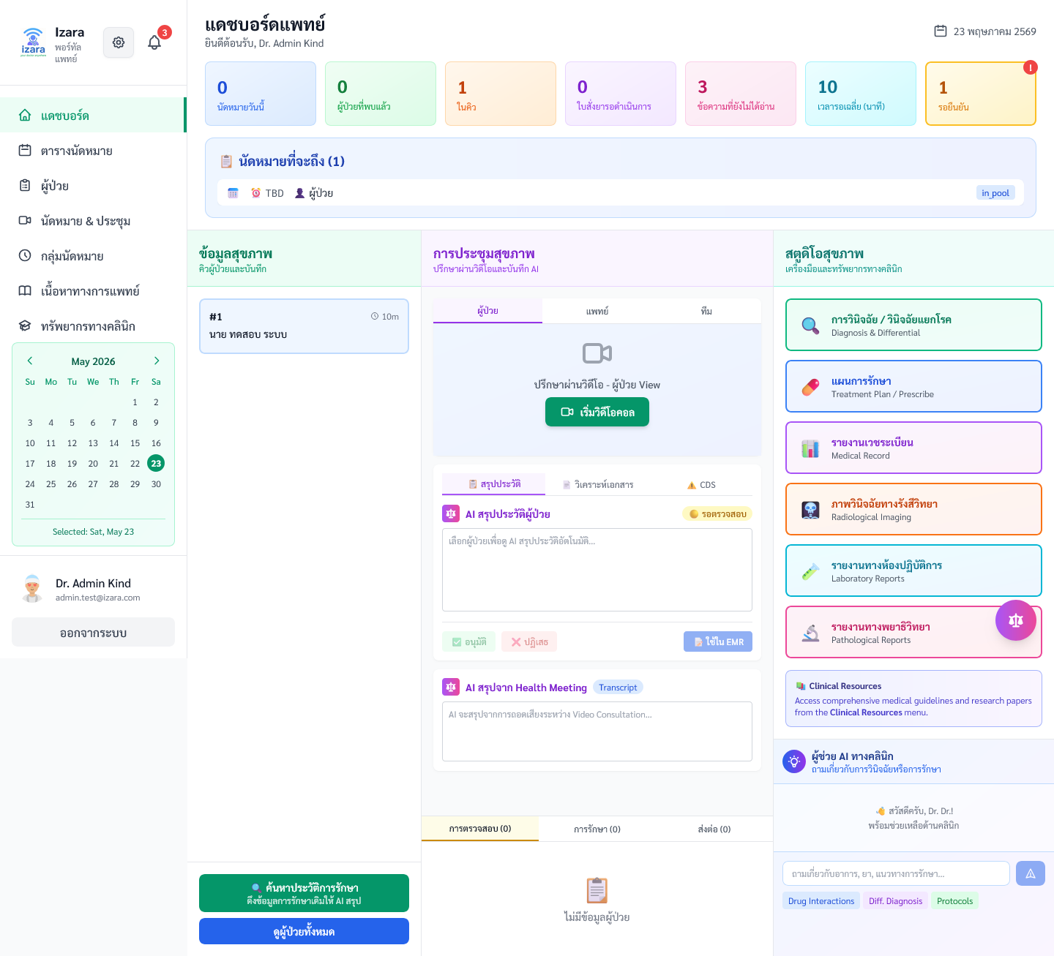
65. ผู้ป่วยทั้งหมด (Admin)
วัตถุประสงค์ของขั้นตอน
ไม่จำกัดเฉพาะแพทย์
ขั้นตอนการใช้งาน (ละเอียด)
1. Admin Patients
ปฏิบัติ: ดำเนินการบนหน้าจอจนจบขั้นนี้
ตรวจสอบ: ทุกผู้ป่วย — ไม่มีข้อผิดพลาด HTTP 4xx/5xx
บทบาท: แพทย์/ผู้ดูแล
คำอธิบายเพิ่มเติม
ขั้นตอน «ผู้ป่วยทั้งหมด (Admin)» สอดคล้อง Processes/Pages และกลุ่มทดสอบ B2. บทบาทผู้ดูแล — หน้าหลัก. เอกสารจัดทำด้วย TH Sarabun New 16 pt (มาตรฐานรายงานภาษาไทย).
ผลลัพธ์ที่คาดหวัง
ทุกผู้ป่วย
บริบทกระบวนการ
กลุ่ม B2. บทบาทผู้ดูแล — หน้าหลัก — ยืนยันด้วย UI test บน Cloud; ภาพ: docs/screenshots/group-C/C10-admin-patients.png
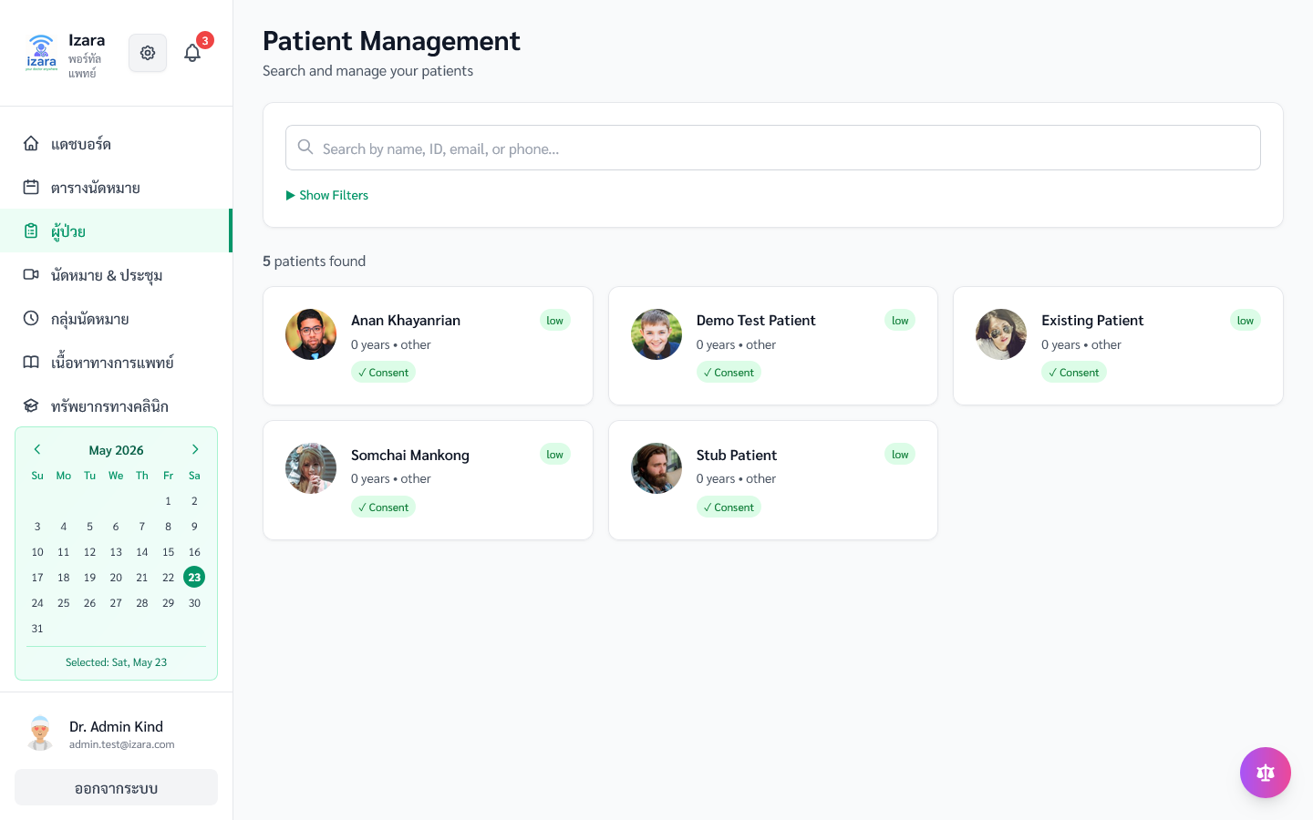
66. ตารางองค์กร
วัตถุประสงค์ของขั้นตอน
จัดการภาพรวม
ขั้นตอนการใช้งาน (ละเอียด)
1. Admin Schedule
ปฏิบัติ: ดำเนินการบนหน้าจอจนจบขั้นนี้
ตรวจสอบ: ตารางรวม — ไม่มีข้อผิดพลาด HTTP 4xx/5xx
บทบาท: แพทย์/ผู้ดูแล
คำอธิบายเพิ่มเติม
ขั้นตอน «ตารางองค์กร» สอดคล้อง Processes/Pages และกลุ่มทดสอบ B2. บทบาทผู้ดูแล — หน้าหลัก. เอกสารจัดทำด้วย TH Sarabun New 16 pt (มาตรฐานรายงานภาษาไทย).
ผลลัพธ์ที่คาดหวัง
ตารางรวม
บริบทกระบวนการ
กลุ่ม B2. บทบาทผู้ดูแล — หน้าหลัก — ยืนยันด้วย UI test บน Cloud; ภาพ: docs/screenshots/group-C/C11-admin-schedule.png
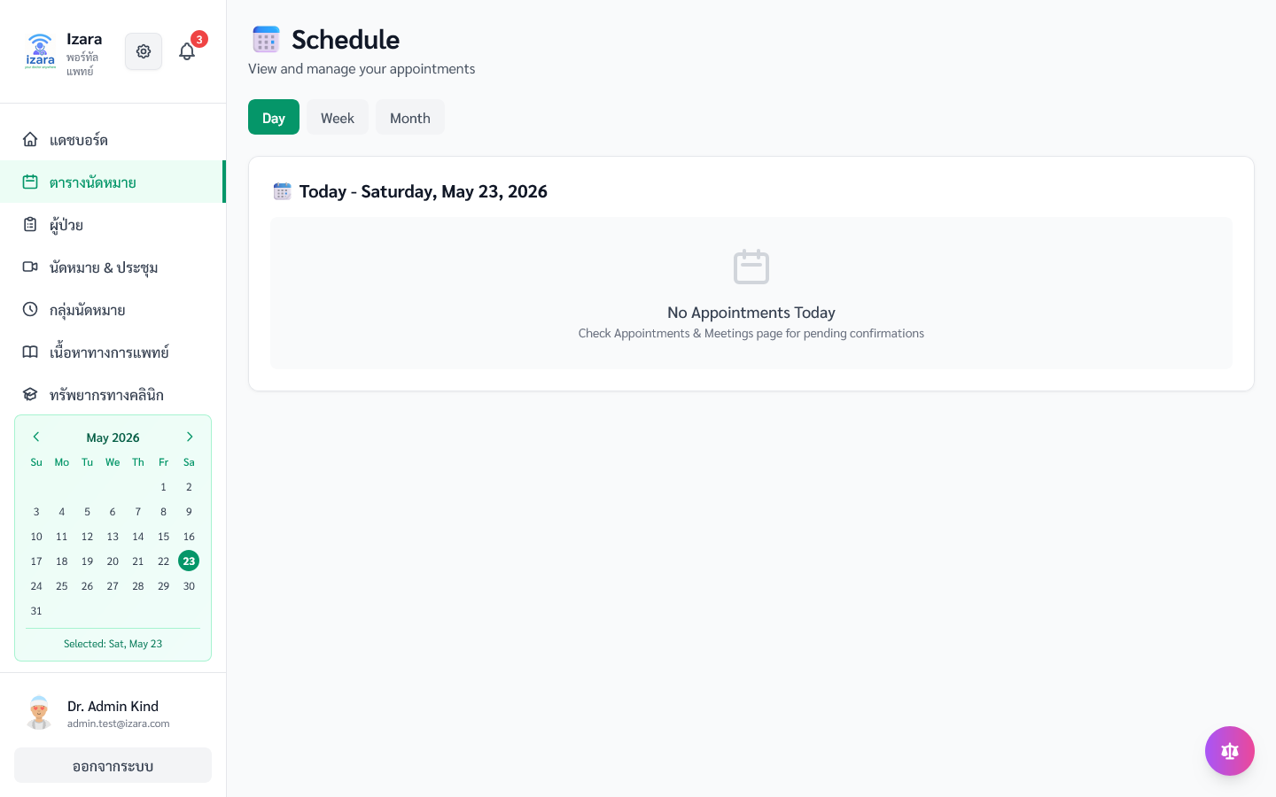
67. Health Meeting (Admin)
วัตถุประสงค์ของขั้นตอน
ดูทุกแพทย์
ขั้นตอนการใช้งาน (ละเอียด)
1. Admin Meeting
ปฏิบัติ: ดำเนินการบนหน้าจอจนจบขั้นนี้
ตรวจสอบ: คิวทั้งระบบ — ไม่มีข้อผิดพลาด HTTP 4xx/5xx
บทบาท: แพทย์/ผู้ดูแล
คำอธิบายเพิ่มเติม
ขั้นตอน «Health Meeting (Admin)» สอดคล้อง Processes/Pages และกลุ่มทดสอบ B2. บทบาทผู้ดูแล — หน้าหลัก. เอกสารจัดทำด้วย TH Sarabun New 16 pt (มาตรฐานรายงานภาษาไทย).
ผลลัพธ์ที่คาดหวัง
คิวทั้งระบบ
บริบทกระบวนการ
กลุ่ม B2. บทบาทผู้ดูแล — หน้าหลัก — ยืนยันด้วย UI test บน Cloud; ภาพ: docs/screenshots/group-C/C12-admin-meeting.png
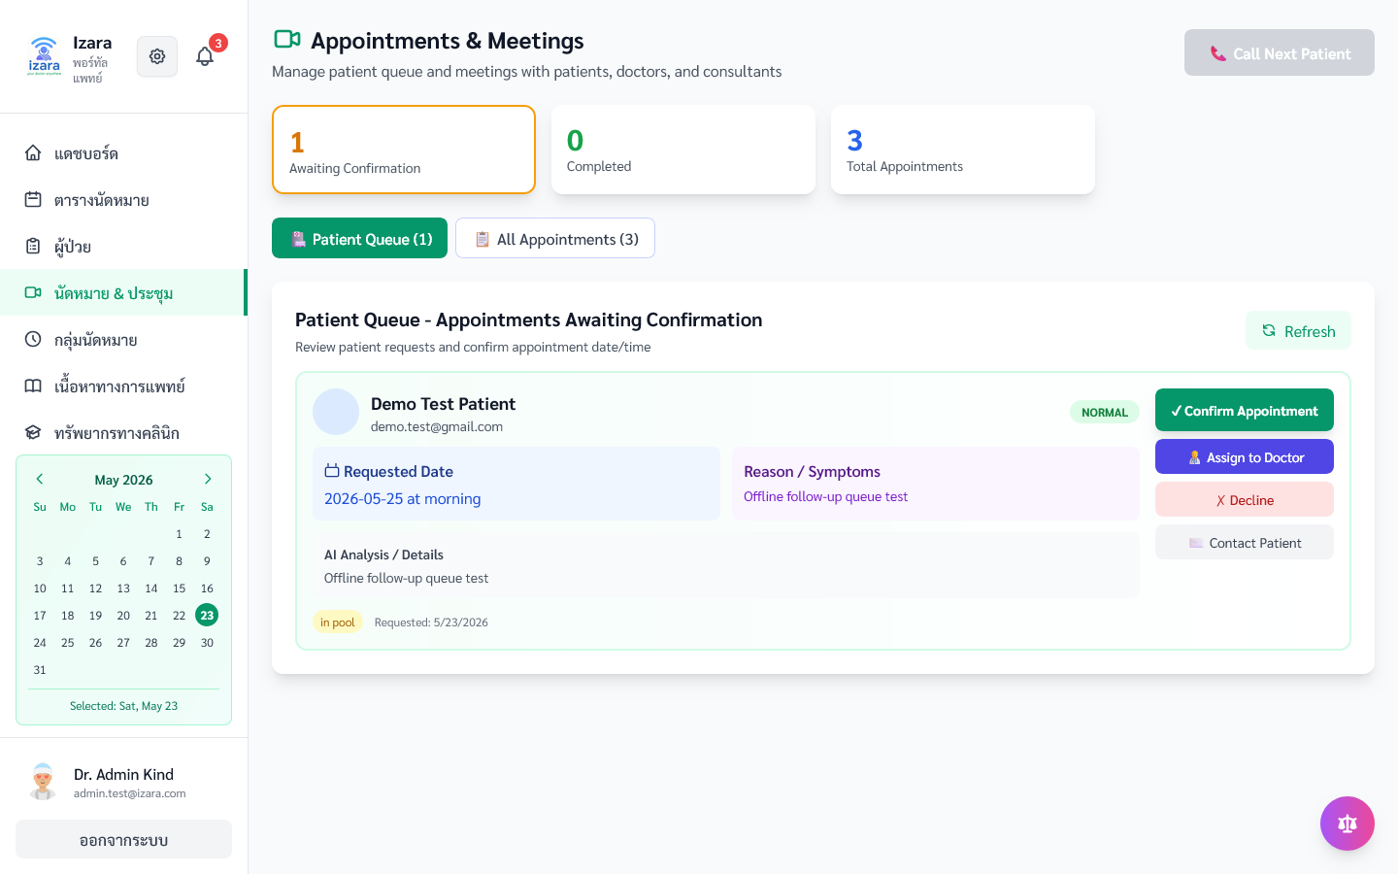

B3. จัดการบุคลากร
วัตถุประสงค์ของหมวด
หมวด «B3. จัดการบุคลากร» สำหรับแพทย์หรือผู้ดูแล ตามสิทธิ์ JWT
ลำดับกระบวนการ
• ล็อกอินด้วยบทบาทที่ถูกต้อง (Doctor / Admin)
• เปิดเมนูตามหมวดและตรวจ KPI/คิว
• ดำเนินการคลินิกหรือการจัดการตามภาพ
• ตรวจสอบ realtime sync และสถานะนัด
• ยืนยันผลลัพธ์กับ Processes/Pages
• ส่งต่อ EMR/สรุป AI หลังประชุม (ถ้าเกี่ยวข้อง)
ข้อควรระวัง
• Admin เท่านั้นที่จัดสรร Pool ให้แพทย์
• แพทย์ยืนยันนัด — ไม่ใช่ Admin
อ้างอิง: Processes/Pages/Doctor-Portal/
68. จัดการแพทย์
วัตถุประสงค์ของขั้นตอน
เพิ่ม/แก้ไข
ขั้นตอนการใช้งาน (ละเอียด)
1. Manage Doctors
ปฏิบัติ: ดำเนินการบนหน้าจอจนจบขั้นนี้
ตรวจสอบ: รายชื่อแพทย์ — ไม่มีข้อผิดพลาด HTTP 4xx/5xx
บทบาท: แพทย์/ผู้ดูแล
คำอธิบายเพิ่มเติม
ขั้นตอน «จัดการแพทย์» สอดคล้อง Processes/Pages และกลุ่มทดสอบ B3. จัดการบุคลากร. เอกสารจัดทำด้วย TH Sarabun New 16 pt (มาตรฐานรายงานภาษาไทย).
ผลลัพธ์ที่คาดหวัง
รายชื่อแพทย์
บริบทกระบวนการ
กลุ่ม B3. จัดการบุคลากร — ยืนยันด้วย UI test บน Cloud; ภาพ: docs/screenshots/group-C/C13-manage-doctors.png
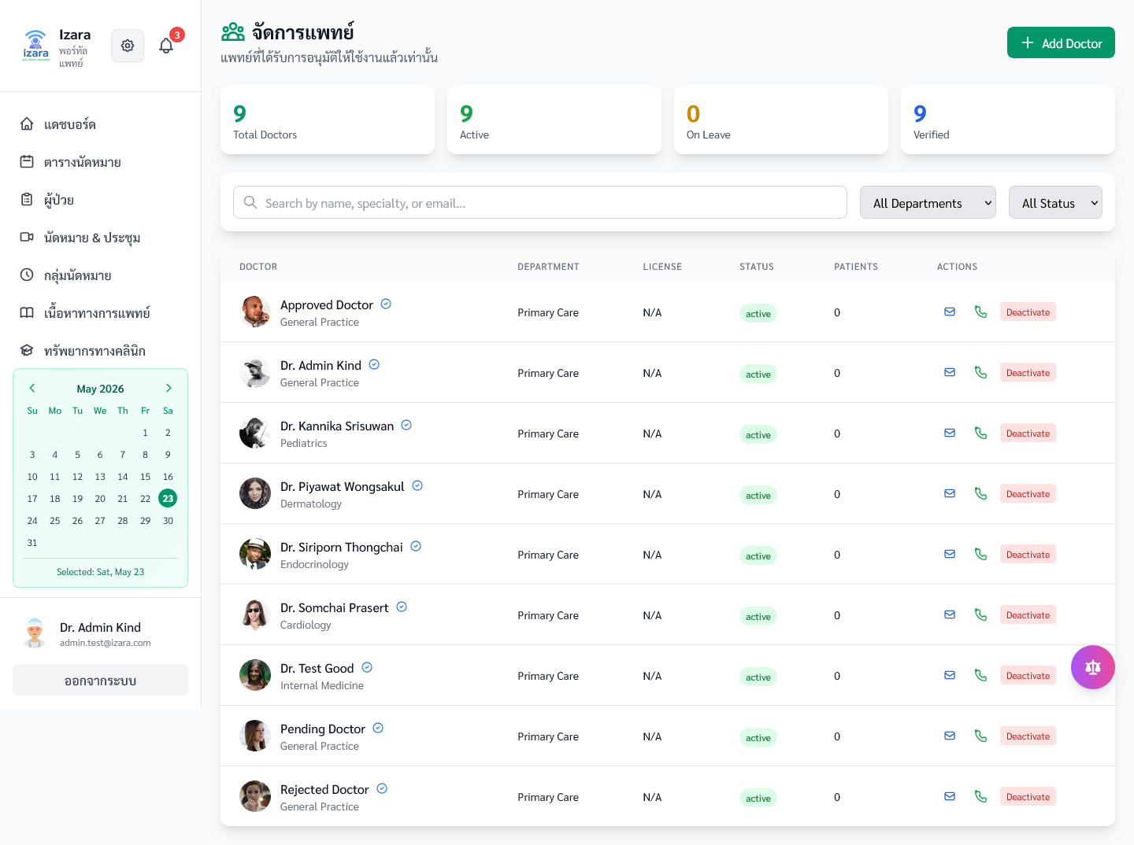
69. อนุมัติแพทย์ใหม่
วัตถุประสงค์ของขั้นตอน
เปิดใช้บัญชี
ขั้นตอนการใช้งาน (ละเอียด)
1. อนุมัติ/ปฏิเสธ
ปฏิบัติ: ดำเนินการบนหน้าจอจนจบขั้นนี้
ตรวจสอบ: สถานะ pending — ไม่มีข้อผิดพลาด HTTP 4xx/5xx
บทบาท: แพทย์/ผู้ดูแล
คำอธิบายเพิ่มเติม
ขั้นตอน «อนุมัติแพทย์ใหม่» สอดคล้อง Processes/Pages และกลุ่มทดสอบ B3. จัดการบุคลากร. เอกสารจัดทำด้วย TH Sarabun New 16 pt (มาตรฐานรายงานภาษาไทย).
ผลลัพธ์ที่คาดหวัง
สถานะ pending
บริบทกระบวนการ
กลุ่ม B3. จัดการบุคลากร — ยืนยันด้วย UI test บน Cloud; ภาพ: docs/screenshots/group-C/C14-doctor-approval.png
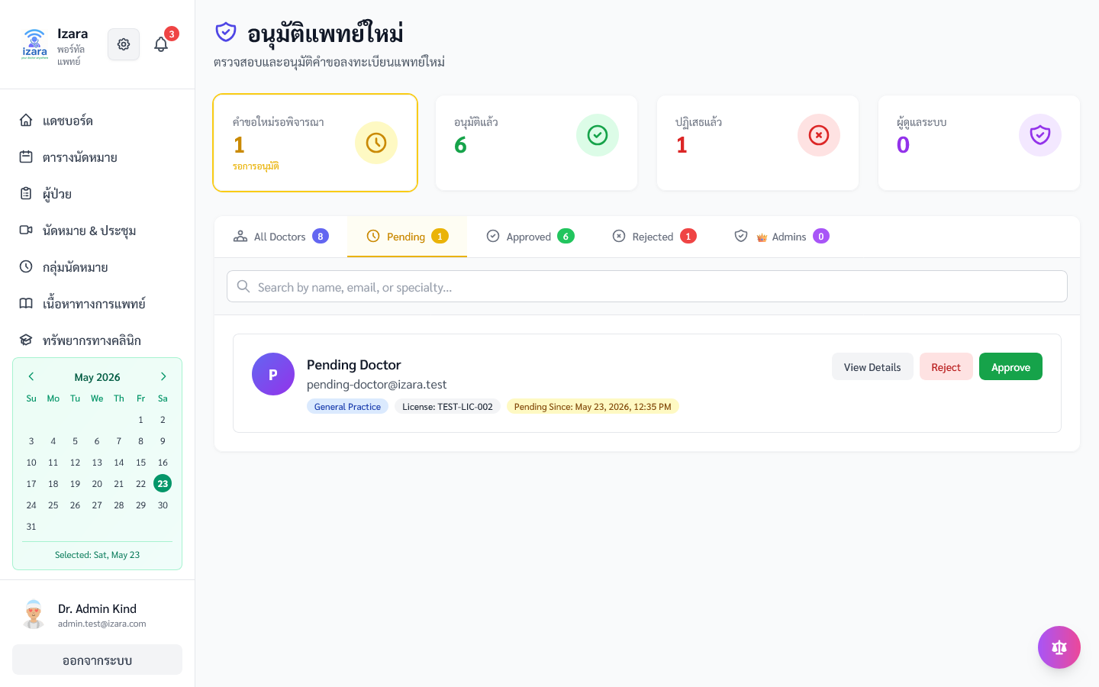
70. อนุมัติเนื้อหา
วัตถุประสงค์ของขั้นตอน
เผยแพร่สู่ผู้ป่วย
ขั้นตอนการใช้งาน (ละเอียด)
1. Admin Content
ปฏิบัติ: ดำเนินการบนหน้าจอจนจบขั้นนี้
ตรวจสอบ: บทความรออนุมัติ — ไม่มีข้อผิดพลาด HTTP 4xx/5xx
บทบาท: แพทย์/ผู้ดูแล
คำอธิบายเพิ่มเติม
ขั้นตอน «อนุมัติเนื้อหา» สอดคล้อง Processes/Pages และกลุ่มทดสอบ B3. จัดการบุคลากร. เอกสารจัดทำด้วย TH Sarabun New 16 pt (มาตรฐานรายงานภาษาไทย).
ผลลัพธ์ที่คาดหวัง
บทความรออนุมัติ
บริบทกระบวนการ
กลุ่ม B3. จัดการบุคลากร — ยืนยันด้วย UI test บน Cloud; ภาพ: docs/screenshots/group-C/C15-admin-content.png
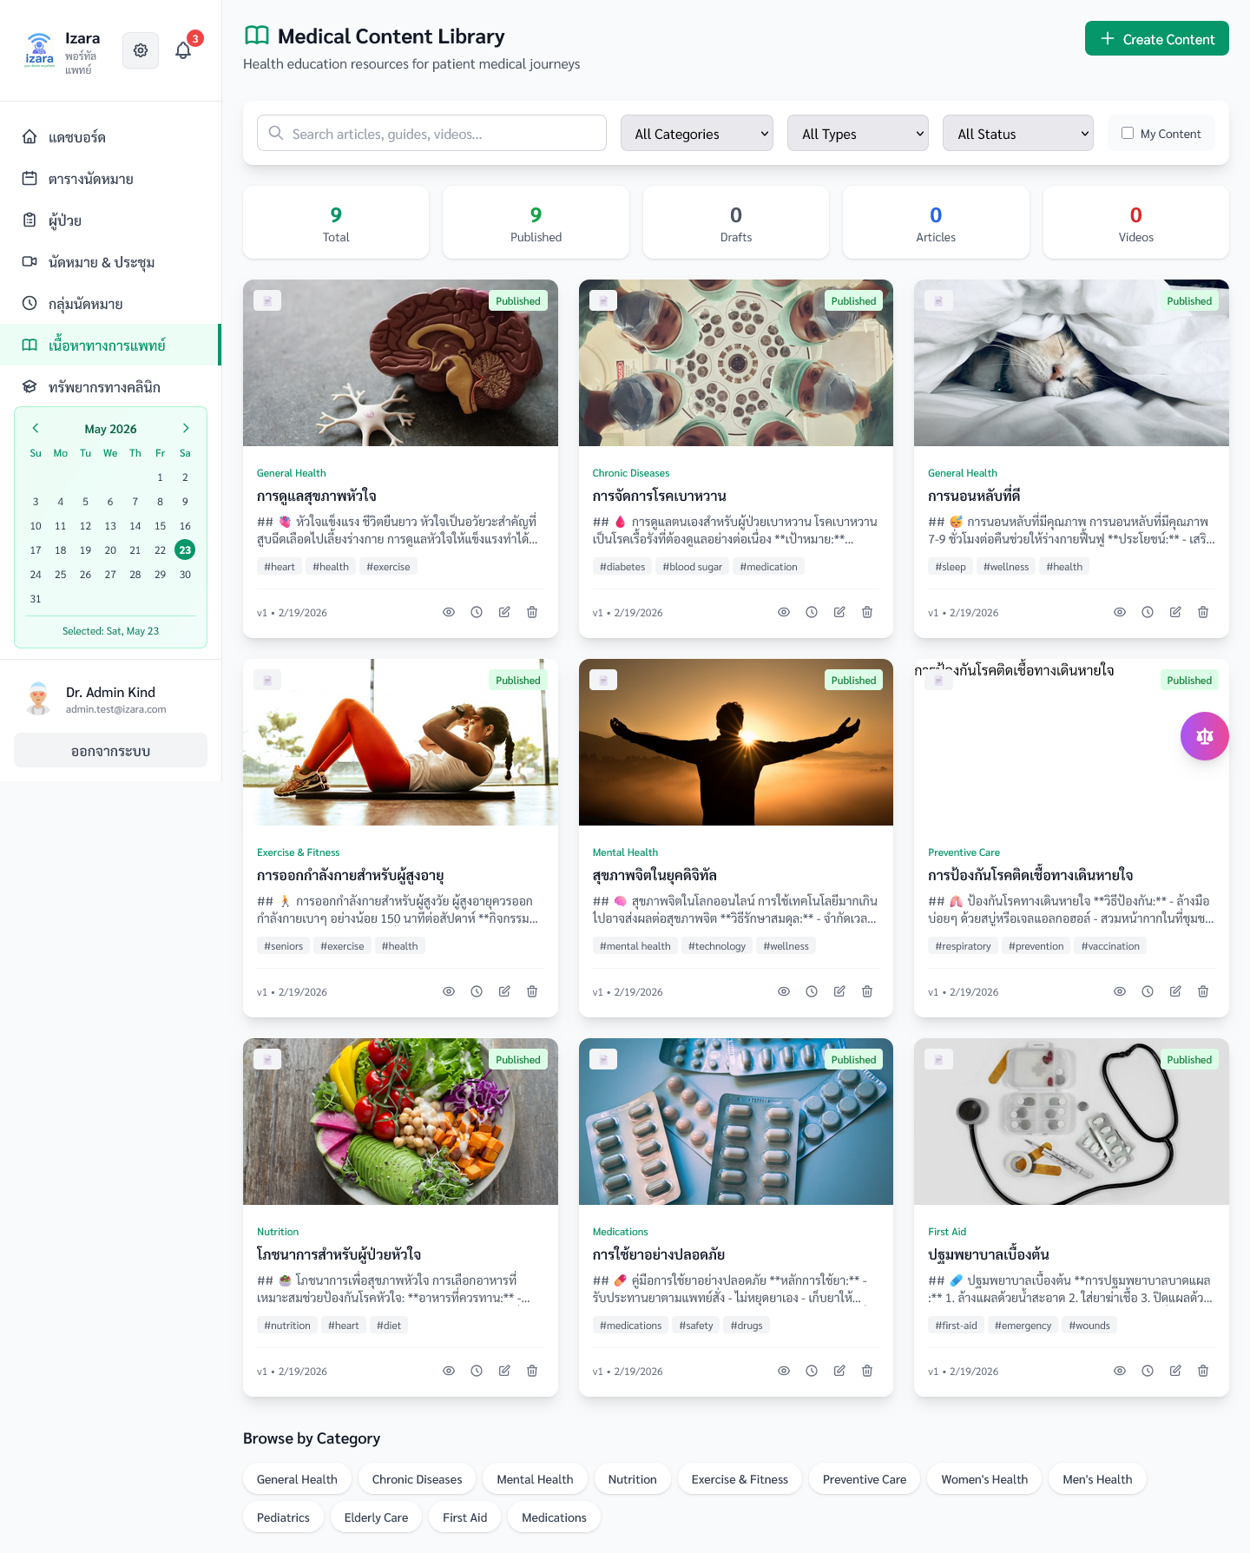
71. ทรัพยากร (Admin)
วัตถุประสงค์ของขั้นตอน
มาตรฐานคลินิก
ขั้นตอนการใช้งาน (ละเอียด)
1. Admin Resources
ปฏิบัติ: ดำเนินการบนหน้าจอจนจบขั้นนี้
ตรวจสอบ: ไฟล์องค์กร — ไม่มีข้อผิดพลาด HTTP 4xx/5xx
บทบาท: แพทย์/ผู้ดูแล
คำอธิบายเพิ่มเติม
ขั้นตอน «ทรัพยากร (Admin)» สอดคล้อง Processes/Pages และกลุ่มทดสอบ B3. จัดการบุคลากร. เอกสารจัดทำด้วย TH Sarabun New 16 pt (มาตรฐานรายงานภาษาไทย).
ผลลัพธ์ที่คาดหวัง
ไฟล์องค์กร
บริบทกระบวนการ
กลุ่ม B3. จัดการบุคลากร — ยืนยันด้วย UI test บน Cloud; ภาพ: docs/screenshots/group-C/C16-admin-resources.png
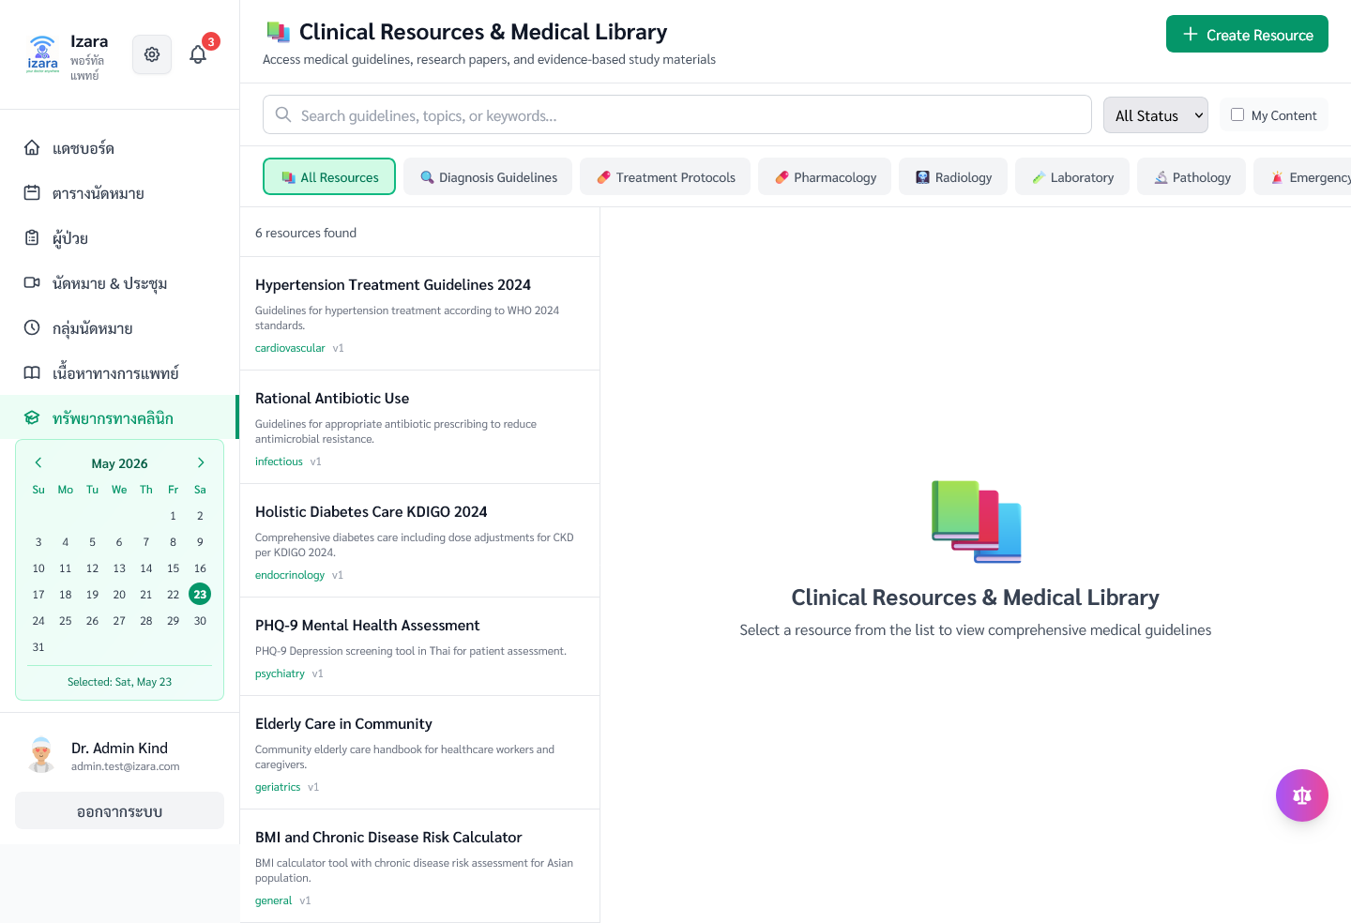
72. แดชบอร์ด (Group I)
วัตถุประสงค์ของขั้นตอน
Group I tests
ขั้นตอนการใช้งาน (ละเอียด)
1. I01 dashboard
ปฏิบัติ: ดำเนินการบนหน้าจอจนจบขั้นนี้
ตรวจสอบ: ภาพรวม — ไม่มีข้อผิดพลาด HTTP 4xx/5xx
บทบาท: แพทย์/ผู้ดูแล
คำอธิบายเพิ่มเติม
ขั้นตอน «แดชบอร์ด (Group I)» สอดคล้อง Processes/Pages และกลุ่มทดสอบ B3. จัดการบุคลากร. เอกสารจัดทำด้วย TH Sarabun New 16 pt (มาตรฐานรายงานภาษาไทย).
ผลลัพธ์ที่คาดหวัง
ภาพรวม
บริบทกระบวนการ
กลุ่ม B3. จัดการบุคลากร — ยืนยันด้วย UI test บน Cloud; ภาพ: docs/screenshots/group-I/I01-admin-dashboard.png

73. จัดการแพทย์ (I)
วัตถุประสงค์ของขั้นตอน
บำรุงรักษาบัญชี
ขั้นตอนการใช้งาน (ละเอียด)
1. ค้นหาแพทย์
ปฏิบัติ: ดำเนินการบนหน้าจอจนจบขั้นนี้
ตรวจสอบ: รายการ — ไม่มีข้อผิดพลาด HTTP 4xx/5xx
บทบาท: แพทย์/ผู้ดูแล
คำอธิบายเพิ่มเติม
ขั้นตอน «จัดการแพทย์ (I)» สอดคล้อง Processes/Pages และกลุ่มทดสอบ B3. จัดการบุคลากร. เอกสารจัดทำด้วย TH Sarabun New 16 pt (มาตรฐานรายงานภาษาไทย).
ผลลัพธ์ที่คาดหวัง
รายการ
บริบทกระบวนการ
กลุ่ม B3. จัดการบุคลากร — ยืนยันด้วย UI test บน Cloud; ภาพ: docs/screenshots/group-I/I02-manage-doctors.png

74. ค้นหาแพทย์
วัตถุประสงค์ของขั้นตอน
หาเร็ว
ขั้นตอนการใช้งาน (ละเอียด)
1. พิมพ์ชื่อ
ปฏิบัติ: ดำเนินการบนหน้าจอจนจบขั้นนี้
ตรวจสอบ: ผลค้นหา — ไม่มีข้อผิดพลาด HTTP 4xx/5xx
บทบาท: แพทย์/ผู้ดูแล
คำอธิบายเพิ่มเติม
ขั้นตอน «ค้นหาแพทย์» สอดคล้อง Processes/Pages และกลุ่มทดสอบ B3. จัดการบุคลากร. เอกสารจัดทำด้วย TH Sarabun New 16 pt (มาตรฐานรายงานภาษาไทย).
ผลลัพธ์ที่คาดหวัง
ผลค้นหา
บริบทกระบวนการ
กลุ่ม B3. จัดการบุคลากร — ยืนยันด้วย UI test บน Cloud; ภาพ: docs/screenshots/group-I/I03-search-doctor.png
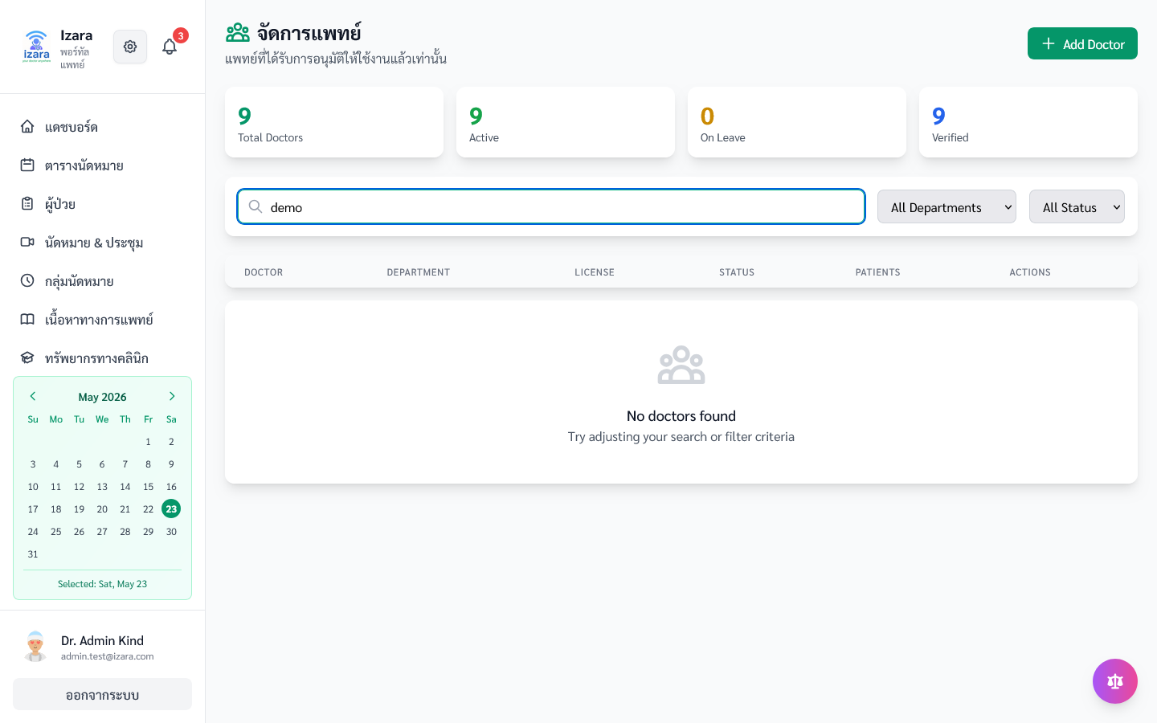
75. ปุ่มอนุมัติ
วัตถุประสงค์ของขั้นตอน
ควบคุมคุณภาพ
ขั้นตอนการใช้งาน (ละเอียด)
1. เลือกแพทย์
ปฏิบัติ: ดำเนินการบนหน้าจอจนจบขั้นนี้
ตรวจสอบ: Approve/Reject — ไม่มีข้อผิดพลาด HTTP 4xx/5xx
บทบาท: แพทย์/ผู้ดูแล
คำอธิบายเพิ่มเติม
ขั้นตอน «ปุ่มอนุมัติ» สอดคล้อง Processes/Pages และกลุ่มทดสอบ B3. จัดการบุคลากร. เอกสารจัดทำด้วย TH Sarabun New 16 pt (มาตรฐานรายงานภาษาไทย).
ผลลัพธ์ที่คาดหวัง
Approve/Reject
บริบทกระบวนการ
กลุ่ม B3. จัดการบุคลากร — ยืนยันด้วย UI test บน Cloud; ภาพ: docs/screenshots/group-I/I05-approval-buttons.png

76. หน้าอนุมัติแพทย์
วัตถุประสงค์ของขั้นตอน
แพทย์ล็อกอินได้
ขั้นตอนการใช้งาน (ละเอียด)
1. ยืนยันอนุมัติ
ปฏิบัติ: ดำเนินการบนหน้าจอจนจบขั้นนี้
ตรวจสอบ: สถานะ active — ไม่มีข้อผิดพลาด HTTP 4xx/5xx
บทบาท: แพทย์/ผู้ดูแล
คำอธิบายเพิ่มเติม
ขั้นตอน «หน้าอนุมัติแพทย์» สอดคล้อง Processes/Pages และกลุ่มทดสอบ B3. จัดการบุคลากร. เอกสารจัดทำด้วย TH Sarabun New 16 pt (มาตรฐานรายงานภาษาไทย).
ผลลัพธ์ที่คาดหวัง
สถานะ active
บริบทกระบวนการ
กลุ่ม B3. จัดการบุคลากร — ยืนยันด้วย UI test บน Cloud; ภาพ: docs/screenshots/group-I/I06-doctor-approval.png

77. รายการรออนุมัติ
วัตถุประสงค์ของขั้นตอน
ดำเนินการทีละราย
ขั้นตอนการใช้งาน (ละเอียด)
1. ดู pending
ปฏิบัติ: ดำเนินการบนหน้าจอจนจบขั้นนี้
ตรวจสอบ: คิวรอ — ไม่มีข้อผิดพลาด HTTP 4xx/5xx
บทบาท: แพทย์/ผู้ดูแล
คำอธิบายเพิ่มเติม
ขั้นตอน «รายการรออนุมัติ» สอดคล้อง Processes/Pages และกลุ่มทดสอบ B3. จัดการบุคลากร. เอกสารจัดทำด้วย TH Sarabun New 16 pt (มาตรฐานรายงานภาษาไทย).
ผลลัพธ์ที่คาดหวัง
คิวรอ
บริบทกระบวนการ
กลุ่ม B3. จัดการบุคลากร — ยืนยันด้วย UI test บน Cloud; ภาพ: docs/screenshots/group-I/I07-pending-list.png


B4. Appointment Pool และคิว
วัตถุประสงค์ของหมวด
GATE0: นัด in_pool → Admin assign แพทย์ → แพทย์ confirm → คิว Health Meeting
ลำดับกระบวนการ
• ผู้ป่วยจองเข้า Pool (หรือระบุแพทย์ตั้งแต่แรก)
• Admin เปิด Appointment Pool Management → เลือกนัด → Assign แพทย์
• แพทย์ได้แจ้งเตือน realtime → เปิดคิว → Confirm
• สถานะ `confirmed` — แสดงใน Health Meeting
• เริ่มวิดีโอคอลจากนัดที่ยืนยัน
ข้อควรระวัง
• ตัวเลขคิวต้องซิงค์ระหว่าง Admin และ Doctor (Socket.IO)
อ้างอิง: Processes/Pages/Doctor-Portal/20_Appointment_Pool_Management.md
78. แจ้งเตือน Pool (Admin)
วัตถุประสงค์ของขั้นตอน
แอดมินรู้ทันที
ขั้นตอนการใช้งาน (ละเอียด)
1. นัดใหม่เข้า Pool
ปฏิบัติ: ดำเนินการบนหน้าจอจนจบขั้นนี้
ตรวจสอบ: การแจ้งเตือน — ไม่มีข้อผิดพลาด HTTP 4xx/5xx
บทบาท: แพทย์/ผู้ดูแล
คำอธิบายเพิ่มเติม
ขั้นตอน «แจ้งเตือน Pool (Admin)» สอดคล้อง Processes/Pages และกลุ่มทดสอบ B4. Appointment Pool และคิว. เอกสารจัดทำด้วย TH Sarabun New 16 pt (มาตรฐานรายงานภาษาไทย).
ผลลัพธ์ที่คาดหวัง
การแจ้งเตือน
บริบทกระบวนการ
กลุ่ม B4. Appointment Pool และคิว — ยืนยันด้วย UI test บน Cloud; ภาพ: docs/screenshots/group-D/D07b-admin-pool-notification.png
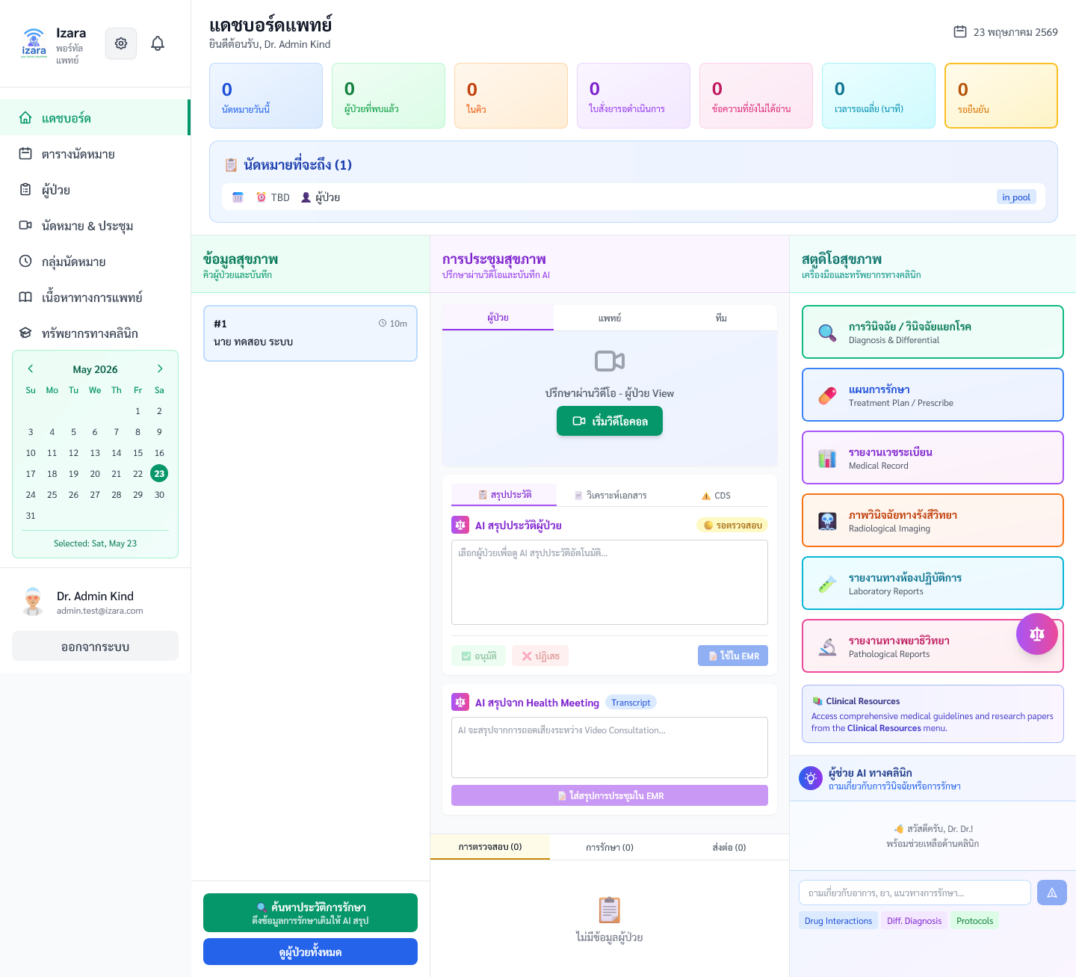
79. Health Meeting Admin
วัตถุประสงค์ของขั้นตอน
จัดสรรแพทย์
ขั้นตอนการใช้งาน (ละเอียด)
1. Admin meeting
ปฏิบัติ: ดำเนินการบนหน้าจอจนจบขั้นนี้
ตรวจสอบ: ภาพรวมคิว — ไม่มีข้อผิดพลาด HTTP 4xx/5xx
บทบาท: แพทย์/ผู้ดูแล
คำอธิบายเพิ่มเติม
ขั้นตอน «Health Meeting Admin» สอดคล้อง Processes/Pages และกลุ่มทดสอบ B4. Appointment Pool และคิว. เอกสารจัดทำด้วย TH Sarabun New 16 pt (มาตรฐานรายงานภาษาไทย).
ผลลัพธ์ที่คาดหวัง
ภาพรวมคิว
บริบทกระบวนการ
กลุ่ม B4. Appointment Pool และคิว — ยืนยันด้วย UI test บน Cloud; ภาพ: docs/screenshots/group-D/D14-admin-meeting.png
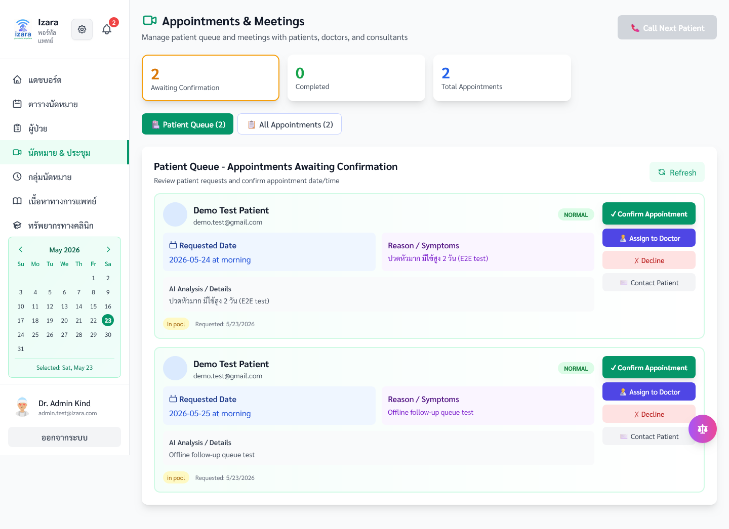
80. Appointment Pool (Admin)
วัตถุประสงค์ของขั้นตอน
เลือกแพทย์
ขั้นตอนการใช้งาน (ละเอียด)
1. เปิด Pool
ปฏิบัติ: ดำเนินการบนหน้าจอจนจบขั้นนี้
ตรวจสอบ: นัดรอจัดสรร — ไม่มีข้อผิดพลาด HTTP 4xx/5xx
บทบาท: แพทย์/ผู้ดูแล
คำอธิบายเพิ่มเติม
ขั้นตอน «Appointment Pool (Admin)» สอดคล้อง Processes/Pages และกลุ่มทดสอบ B4. Appointment Pool และคิว. เอกสารจัดทำด้วย TH Sarabun New 16 pt (มาตรฐานรายงานภาษาไทย).
ผลลัพธ์ที่คาดหวัง
นัดรอจัดสรร
บริบทกระบวนการ
กลุ่ม B4. Appointment Pool และคิว — ยืนยันด้วย UI test บน Cloud; ภาพ: docs/screenshots/group-D/D15-admin-pool.png
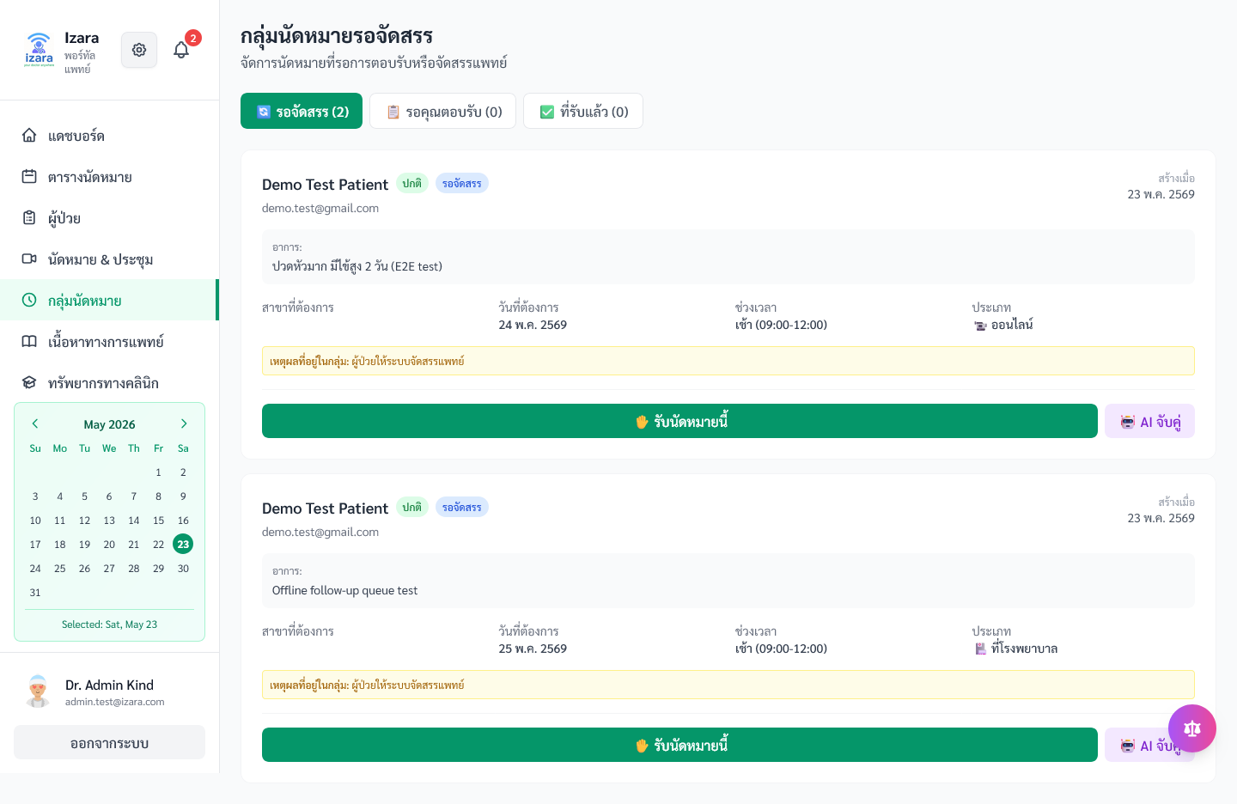
81. จัดสรรแพทย์แล้ว
วัตถุประสงค์ของขั้นตอน
แพทย์ได้แจ้งเตือน
ขั้นตอนการใช้งาน (ละเอียด)
1. เลือกแพทย์
ปฏิบัติ: ดำเนินการบนหน้าจอจนจบขั้นนี้
ตรวจสอบ: แพทย์ที่มอบหมาย — ไม่มีข้อผิดพลาด HTTP 4xx/5xx
บทบาท: แพทย์/ผู้ดูแล
2. กด Assign
ปฏิบัติ: ดำเนินการบนหน้าจอจนจบขั้นนี้
ตรวจสอบ: แพทย์ที่มอบหมาย — ไม่มีข้อผิดพลาด HTTP 4xx/5xx
บทบาท: แพทย์/ผู้ดูแล
คำอธิบายเพิ่มเติม
ขั้นตอน «จัดสรรแพทย์แล้ว» สอดคล้อง Processes/Pages และกลุ่มทดสอบ B4. Appointment Pool และคิว. เอกสารจัดทำด้วย TH Sarabun New 16 pt (มาตรฐานรายงานภาษาไทย).
ผลลัพธ์ที่คาดหวัง
แพทย์ที่มอบหมาย
บริบทกระบวนการ
กลุ่ม B4. Appointment Pool และคิว — ยืนยันด้วย UI test บน Cloud; ภาพ: docs/screenshots/group-D/D15b-admin-assigned-doctor.png

82. Pool หลังจัดสรร
วัตถุประสงค์ของขั้นตอน
ติดตาม
ขั้นตอนการใช้งาน (ละเอียด)
1. รีเฟรช Pool
ปฏิบัติ: ดำเนินการบนหน้าจอจนจบขั้นนี้
ตรวจสอบ: สถานะอัปเดต — ไม่มีข้อผิดพลาด HTTP 4xx/5xx
บทบาท: แพทย์/ผู้ดูแล
คำอธิบายเพิ่มเติม
ขั้นตอน «Pool หลังจัดสรร» สอดคล้อง Processes/Pages และกลุ่มทดสอบ B4. Appointment Pool และคิว. เอกสารจัดทำด้วย TH Sarabun New 16 pt (มาตรฐานรายงานภาษาไทย).
ผลลัพธ์ที่คาดหวัง
สถานะอัปเดต
บริบทกระบวนการ
กลุ่ม B4. Appointment Pool และคิว — ยืนยันด้วย UI test บน Cloud; ภาพ: docs/screenshots/group-D/D16-pool-after-assignment.png

83. ซิงค์คิว Admin
วัตถุประสงค์ของขั้นตอน
data sync
ขั้นตอนการใช้งาน (ละเอียด)
1. ตรวจตัวเลข
ปฏิบัติ: ดำเนินการบนหน้าจอจนจบขั้นนี้
ตรวจสอบ: ตรงกับแพทย์ — ไม่มีข้อผิดพลาด HTTP 4xx/5xx
บทบาท: แพทย์/ผู้ดูแล
คำอธิบายเพิ่มเติม
ขั้นตอน «ซิงค์คิว Admin» สอดคล้อง Processes/Pages และกลุ่มทดสอบ B4. Appointment Pool และคิว. เอกสารจัดทำด้วย TH Sarabun New 16 pt (มาตรฐานรายงานภาษาไทย).
ผลลัพธ์ที่คาดหวัง
ตรงกับแพทย์
บริบทกระบวนการ
กลุ่ม B4. Appointment Pool และคิว — ยืนยันด้วย UI test บน Cloud; ภาพ: docs/screenshots/group-D/D16d-admin-queue-count-sync.png
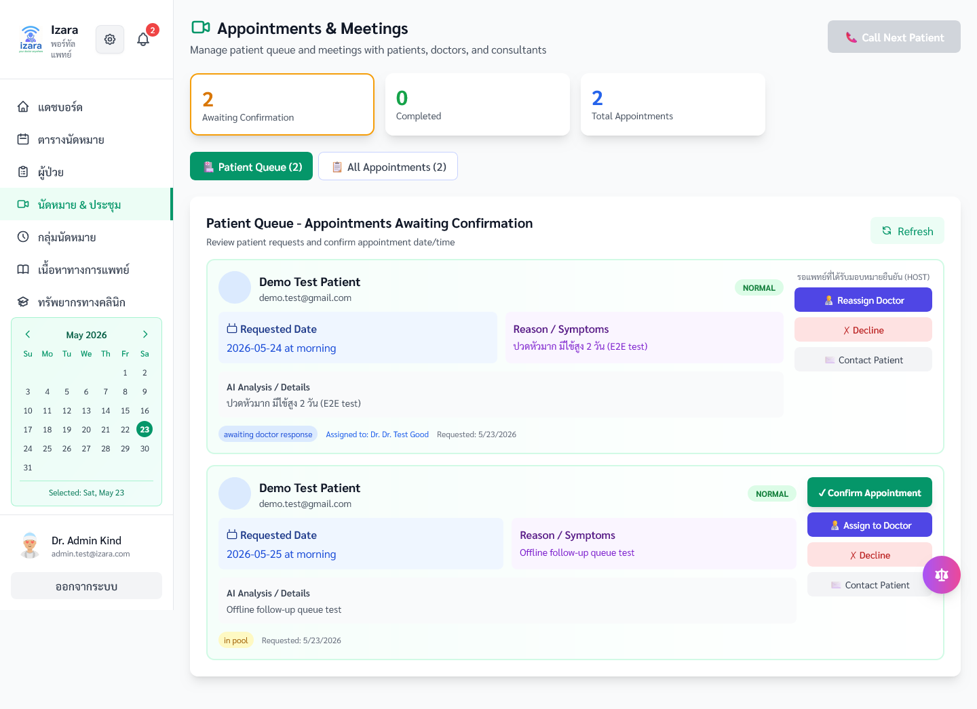
84. คิวหลังจัดสรร (Admin)
วัตถุประสงค์ของขั้นตอน
พร้อมประชุม
ขั้นตอนการใช้งาน (ละเอียด)
1. ดูคิว
ปฏิบัติ: ดำเนินการบนหน้าจอจนจบขั้นนี้
ตรวจสอบ: ผู้ป่วยในคิวแพทย์ — ไม่มีข้อผิดพลาด HTTP 4xx/5xx
บทบาท: แพทย์/ผู้ดูแล
คำอธิบายเพิ่มเติม
ขั้นตอน «คิวหลังจัดสรร (Admin)» สอดคล้อง Processes/Pages และกลุ่มทดสอบ B4. Appointment Pool และคิว. เอกสารจัดทำด้วย TH Sarabun New 16 pt (มาตรฐานรายงานภาษาไทย).
ผลลัพธ์ที่คาดหวัง
ผู้ป่วยในคิวแพทย์
บริบทกระบวนการ
กลุ่ม B4. Appointment Pool และคิว — ยืนยันด้วย UI test บน Cloud; ภาพ: docs/screenshots/group-D/D17-admin-queue-post-assign.png
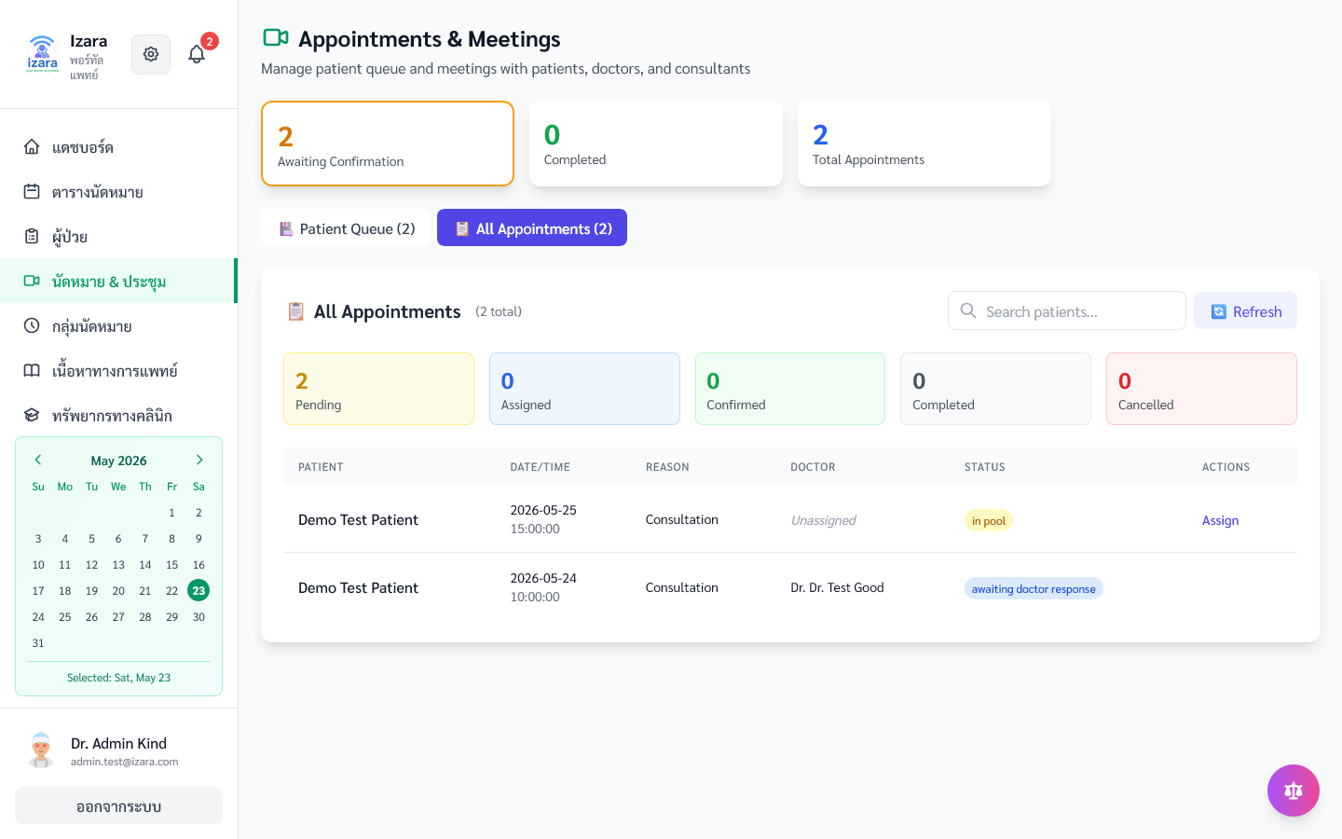
85. คิวองค์กร (E)
วัตถุประสงค์ของขั้นตอน
มุมมองรวม
ขั้นตอนการใช้งาน (ละเอียด)
1. Admin queue E23
ปฏิบัติ: ดำเนินการบนหน้าจอจนจบขั้นนี้
ตรวจสอบ: ทุกแพทย์ — ไม่มีข้อผิดพลาด HTTP 4xx/5xx
บทบาท: แพทย์/ผู้ดูแล
คำอธิบายเพิ่มเติม
ขั้นตอน «คิวองค์กร (E)» สอดคล้อง Processes/Pages และกลุ่มทดสอบ B4. Appointment Pool และคิว. เอกสารจัดทำด้วย TH Sarabun New 16 pt (มาตรฐานรายงานภาษาไทย).
ผลลัพธ์ที่คาดหวัง
ทุกแพทย์
บริบทกระบวนการ
กลุ่ม B4. Appointment Pool และคิว — ยืนยันด้วย UI test บน Cloud; ภาพ: docs/screenshots/group-E/E23-admin-queue.png
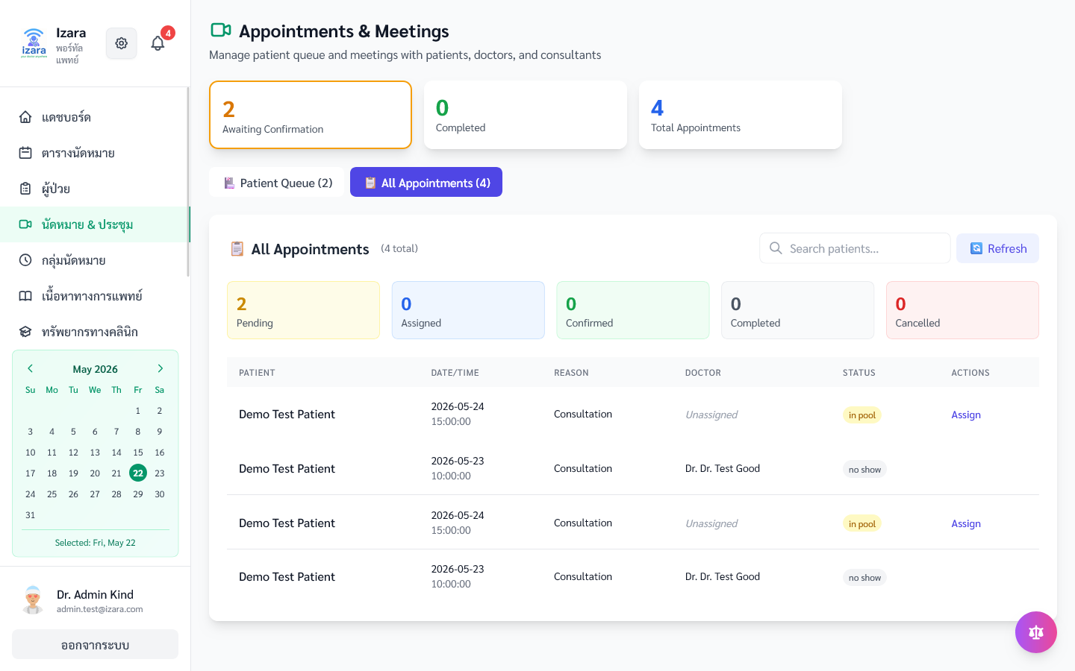
86. ตาราง Admin
วัตถุประสงค์ของขั้นตอน
วางแผน
ขั้นตอนการใช้งาน (ละเอียด)
1. Schedule admin
ปฏิบัติ: ดำเนินการบนหน้าจอจนจบขั้นนี้
ตรวจสอบ: ตารางรวม — ไม่มีข้อผิดพลาด HTTP 4xx/5xx
บทบาท: แพทย์/ผู้ดูแล
คำอธิบายเพิ่มเติม
ขั้นตอน «ตาราง Admin» สอดคล้อง Processes/Pages และกลุ่มทดสอบ B4. Appointment Pool และคิว. เอกสารจัดทำด้วย TH Sarabun New 16 pt (มาตรฐานรายงานภาษาไทย).
ผลลัพธ์ที่คาดหวัง
ตารางรวม
บริบทกระบวนการ
กลุ่ม B4. Appointment Pool และคิว — ยืนยันด้วย UI test บน Cloud; ภาพ: docs/screenshots/group-I/I08-admin-schedule.png

87. Pool Admin (I)
วัตถุประสงค์ของขั้นตอน
จัดสรร
ขั้นตอนการใช้งาน (ละเอียด)
1. I09 pool
ปฏิบัติ: ดำเนินการบนหน้าจอจนจบขั้นนี้
ตรวจสอบ: นัดรอ — ไม่มีข้อผิดพลาด HTTP 4xx/5xx
บทบาท: แพทย์/ผู้ดูแล
คำอธิบายเพิ่มเติม
ขั้นตอน «Pool Admin (I)» สอดคล้อง Processes/Pages และกลุ่มทดสอบ B4. Appointment Pool และคิว. เอกสารจัดทำด้วย TH Sarabun New 16 pt (มาตรฐานรายงานภาษาไทย).
ผลลัพธ์ที่คาดหวัง
นัดรอ
บริบทกระบวนการ
กลุ่ม B4. Appointment Pool และคิว — ยืนยันด้วย UI test บน Cloud; ภาพ: docs/screenshots/group-I/I09-admin-pool.png
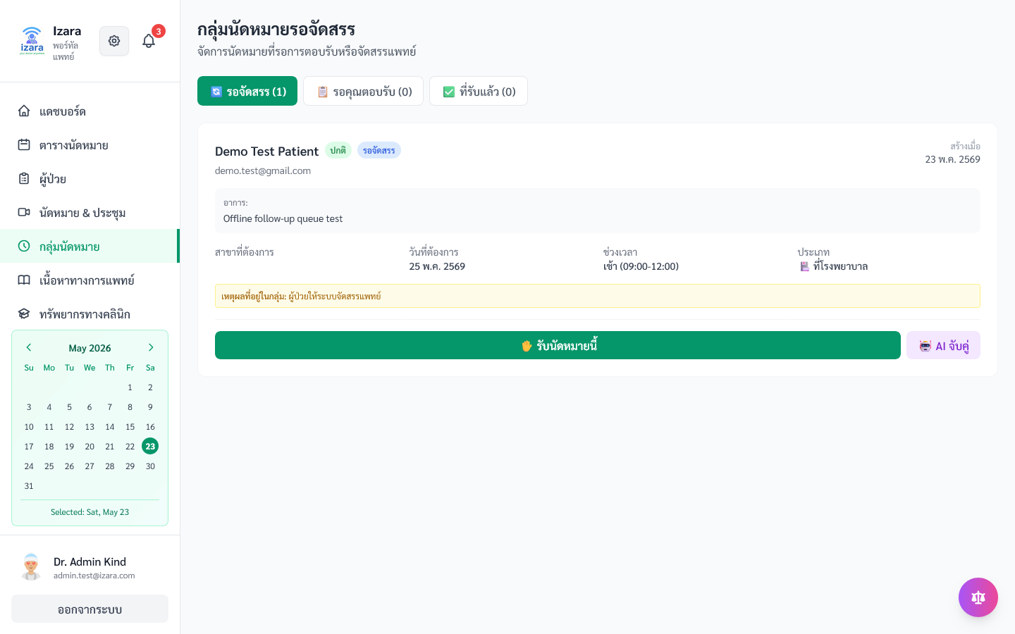

B5. เนื้อหาและทรัพยากร (Admin)
วัตถุประสงค์ของหมวด
หมวด «B5. เนื้อหาและทรัพยากร (Admin)» สำหรับแพทย์หรือผู้ดูแล ตามสิทธิ์ JWT
ลำดับกระบวนการ
• ล็อกอินด้วยบทบาทที่ถูกต้อง (Doctor / Admin)
• เปิดเมนูตามหมวดและตรวจ KPI/คิว
• ดำเนินการคลินิกหรือการจัดการตามภาพ
• ตรวจสอบ realtime sync และสถานะนัด
• ยืนยันผลลัพธ์กับ Processes/Pages
• ส่งต่อ EMR/สรุป AI หลังประชุม (ถ้าเกี่ยวข้อง)
ข้อควรระวัง
• Admin เท่านั้นที่จัดสรร Pool ให้แพทย์
• แพทย์ยืนยันนัด — ไม่ใช่ Admin
อ้างอิง: Processes/Pages/Doctor-Portal/
88. เนื้อหา Admin
วัตถุประสงค์ของขั้นตอน
เผยแพร่
ขั้นตอนการใช้งาน (ละเอียด)
1. อนุมัติบทความ
ปฏิบัติ: ดำเนินการบนหน้าจอจนจบขั้นนี้
ตรวจสอบ: รายการรอ — ไม่มีข้อผิดพลาด HTTP 4xx/5xx
บทบาท: แพทย์/ผู้ดูแล
คำอธิบายเพิ่มเติม
ขั้นตอน «เนื้อหา Admin» สอดคล้อง Processes/Pages และกลุ่มทดสอบ B5. เนื้อหาและทรัพยากร (Admin). เอกสารจัดทำด้วย TH Sarabun New 16 pt (มาตรฐานรายงานภาษาไทย).
ผลลัพธ์ที่คาดหวัง
รายการรอ
บริบทกระบวนการ
กลุ่ม B5. เนื้อหาและทรัพยากร (Admin) — ยืนยันด้วย UI test บน Cloud; ภาพ: docs/screenshots/group-H/H13-admin-content.png

89. ทรัพยากร Admin
วัตถุประสงค์ของขั้นตอน
มาตรฐาน
ขั้นตอนการใช้งาน (ละเอียด)
1. จัดการไฟล์
ปฏิบัติ: ดำเนินการบนหน้าจอจนจบขั้นนี้
ตรวจสอบ: ทรัพยากรองค์กร — ไม่มีข้อผิดพลาด HTTP 4xx/5xx
บทบาท: แพทย์/ผู้ดูแล
คำอธิบายเพิ่มเติม
ขั้นตอน «ทรัพยากร Admin» สอดคล้อง Processes/Pages และกลุ่มทดสอบ B5. เนื้อหาและทรัพยากร (Admin). เอกสารจัดทำด้วย TH Sarabun New 16 pt (มาตรฐานรายงานภาษาไทย).
ผลลัพธ์ที่คาดหวัง
ทรัพยากรองค์กร
บริบทกระบวนการ
กลุ่ม B5. เนื้อหาและทรัพยากร (Admin) — ยืนยันด้วย UI test บน Cloud; ภาพ: docs/screenshots/group-H/H14-admin-resources.png


B6. เวิร์กโฟลว์ครบวงจร
วัตถุประสงค์ของหมวด
WF ครบวงจรฝั่งแพทย์/แอดมิน
ลำดับกระบวนการ
• Pool assign → doctor confirm → meeting
• Lobby admit → Jitsi → end → AI summary
• Validate summary → EMR
ข้อควรระวัง
• ใช้ข้อมูลหลัง cleanup E2E
อ้างอิง: Processes/FULL_WORKFLOW_CONTRACT.md
90. จัดการ Pool — workflow
วัตถุประสงค์ของขั้นตอน
lifecycle นัด
ขั้นตอนการใช้งาน (ละเอียด)
1. WF10
ปฏิบัติ: ดำเนินการบนหน้าจอจนจบขั้นนี้
ตรวจสอบ: หน้าจัดการ Pool — ไม่มีข้อผิดพลาด HTTP 4xx/5xx
บทบาท: แพทย์/ผู้ดูแล
คำอธิบายเพิ่มเติม
ขั้นตอน «จัดการ Pool — workflow» สอดคล้อง Processes/Pages และกลุ่มทดสอบ B6. เวิร์กโฟลว์ครบวงจร. เอกสารจัดทำด้วย TH Sarabun New 16 pt (มาตรฐานรายงานภาษาไทย).
ผลลัพธ์ที่คาดหวัง
หน้าจัดการ Pool
บริบทกระบวนการ
กลุ่ม B6. เวิร์กโฟลว์ครบวงจร — ยืนยันด้วย UI test บน Cloud; ภาพ: docs/screenshots/workflows/appointment-lifecycle/WF10-appointment-management-pool.png
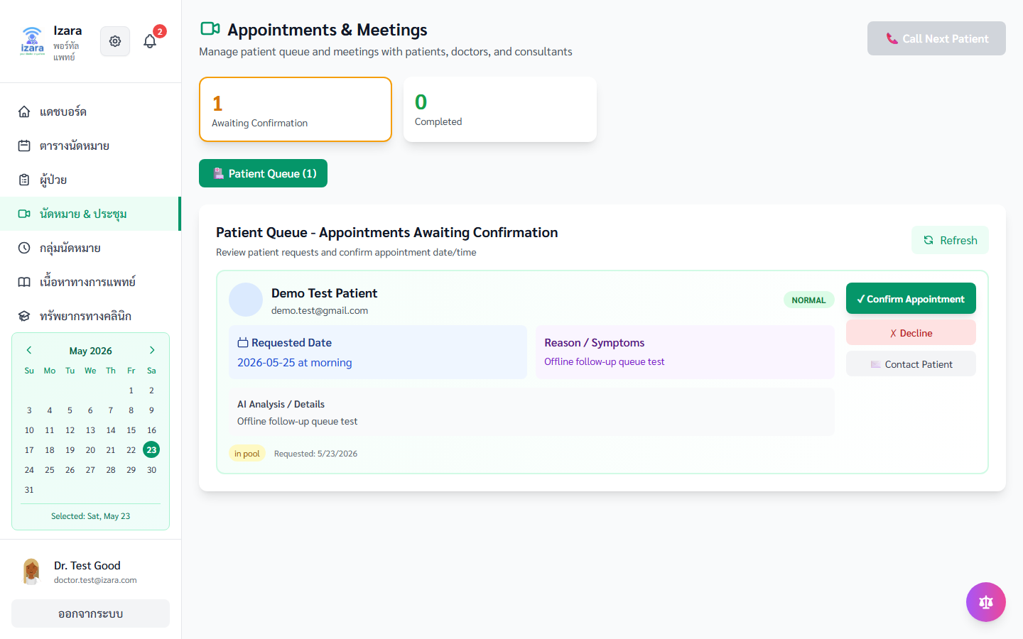
91. นัดยืนยัน — workflow
วัตถุประสงค์ของขั้นตอน
พร้อมประชุม
ขั้นตอนการใช้งาน (ละเอียด)
1. WF11
ปฏิบัติ: ดำเนินการบนหน้าจอจนจบขั้นนี้
ตรวจสอบ: confirmed — ไม่มีข้อผิดพลาด HTTP 4xx/5xx
บทบาท: แพทย์/ผู้ดูแล
คำอธิบายเพิ่มเติม
ขั้นตอน «นัดยืนยัน — workflow» สอดคล้อง Processes/Pages และกลุ่มทดสอบ B6. เวิร์กโฟลว์ครบวงจร. เอกสารจัดทำด้วย TH Sarabun New 16 pt (มาตรฐานรายงานภาษาไทย).
ผลลัพธ์ที่คาดหวัง
confirmed
บริบทกระบวนการ
กลุ่ม B6. เวิร์กโฟลว์ครบวงจร — ยืนยันด้วย UI test บน Cloud; ภาพ: docs/screenshots/workflows/appointment-lifecycle/WF11-appointment-confirmed.png
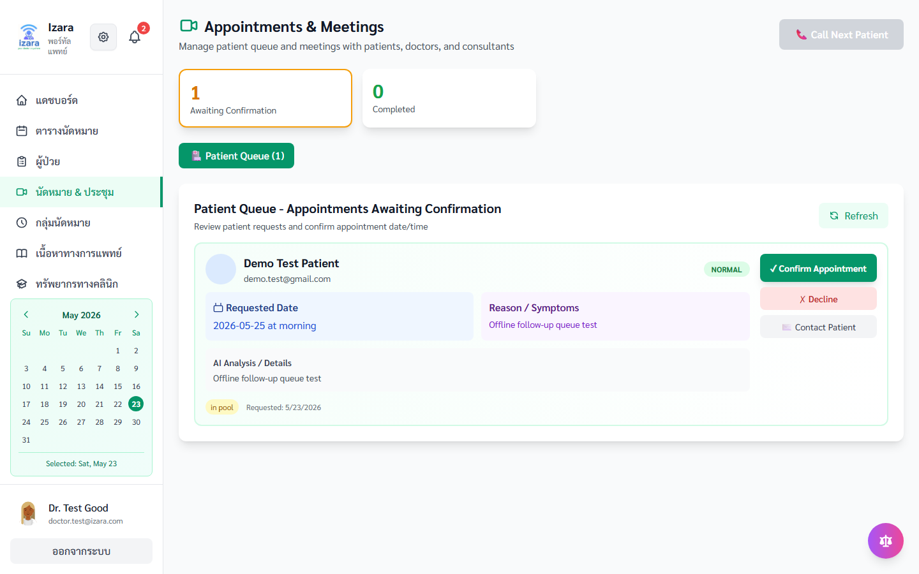
92. คิว Health Meeting
วัตถุประสงค์ของขั้นตอน
เริ่มวิดีโอ
ขั้นตอนการใช้งาน (ละเอียด)
1. WF12
ปฏิบัติ: ดำเนินการบนหน้าจอจนจบขั้นนี้
ตรวจสอบ: คิวประชุม — ไม่มีข้อผิดพลาด HTTP 4xx/5xx
บทบาท: แพทย์/ผู้ดูแล
คำอธิบายเพิ่มเติม
ขั้นตอน «คิว Health Meeting» สอดคล้อง Processes/Pages และกลุ่มทดสอบ B6. เวิร์กโฟลว์ครบวงจร. เอกสารจัดทำด้วย TH Sarabun New 16 pt (มาตรฐานรายงานภาษาไทย).
ผลลัพธ์ที่คาดหวัง
คิวประชุม
บริบทกระบวนการ
กลุ่ม B6. เวิร์กโฟลว์ครบวงจร — ยืนยันด้วย UI test บน Cloud; ภาพ: docs/screenshots/workflows/appointment-lifecycle/WF12-health-meeting-queue.png

93. แดชบอร์ดหลังล็อกอิน (WF)
วัตถุประสงค์ของขั้นตอน
เริ่มงาน
ขั้นตอนการใช้งาน (ละเอียด)
1. WF09
ปฏิบัติ: ดำเนินการบนหน้าจอจนจบขั้นนี้
ตรวจสอบ: เข้าสู่ระบบสำเร็จ — ไม่มีข้อผิดพลาด HTTP 4xx/5xx
บทบาท: แพทย์/ผู้ดูแล
คำอธิบายเพิ่มเติม
ขั้นตอน «แดชบอร์ดหลังล็อกอิน (WF)» สอดคล้อง Processes/Pages และกลุ่มทดสอบ B6. เวิร์กโฟลว์ครบวงจร. เอกสารจัดทำด้วย TH Sarabun New 16 pt (มาตรฐานรายงานภาษาไทย).
ผลลัพธ์ที่คาดหวัง
เข้าสู่ระบบสำเร็จ
บริบทกระบวนการ
กลุ่ม B6. เวิร์กโฟลว์ครบวงจร — ยืนยันด้วย UI test บน Cloud; ภาพ: docs/screenshots/workflows/auth-login/WF09-doctor-dashboard.png
